UAB „VILNIAUS VANDENYS“ TECHNINĖ POLITIKA
Tikslas | Nustatyti bendrovės valdomų vandentiekio ir nuotekų tinklų bei jų dispečerinio valdymo sistemų plėtros tikslus, įrenginių įrengimo, rekonstravimo ir eksploatavimo pagrindinius principus bei pagrindinius bendruosius techninius, technologinius reikalavimus.
Taikymo sritis | Visi Bendrovės padaliniai
Susiję teisės aktai | Geriamojo vandens tiekimo ir nuotekų tvarkymo įstatymas;  Nuotekų tvarkymo reglamentas;  Statybos techninis reglamentas „Statinio projektavimas, projekto ekspertizė“ STR 1.04.04:2017;  Statybos techninis reglamentas „Vandentiekis ir nuotekų šalintuvas. Pastato inžinerinės sistemos. Lauko inžineriniai tinklai .STR 2.07.01:2003;  STR 2.02.04:2004 „Vandens ėmimas, vandenruoša. Pagrindinės nuostatos“  HN24:2023 „Geriamojo vandens saugos ir kokybės reikalavimai“  Geriamojo vandens tiekimo ir nuotekų tvarkymo infrastruktūros naudojimo ir priežiūros taisyklės  Specialiųjų žemės naudojimo sąlygų įstatymas;  UAB „Vilniaus vandenys“ Vandentiekio siurblinių eksploatavimo tvarkos aprašas;  UAB „Vilniaus vandenys“ Nuotekų siurblinių eksploatavimo tvarkos aprašas;  UAB „Vilniaus vandenys“ Vandentiekio ir nuotekų tinklų eksploatavimo tvarkos aprašas;  UAB „Vilniaus vandenys“ Energetikos ir automatikos įrenginių eksploatavimo tvarkos aprašas;  UAB „Vilniaus vandenys“ Eksploatacijos ribų plano rengimo tvarkos aprašas;  UAB „Vilniaus vandenys“ Naujų klientų prijungimo tvarkos aprašas
Savininkas | Infrastruktūros planavimo skyriaus vadovas
Pirminės politikos sukūrimo data | Pirminės politikos sukūrimo data 2018-12-31.

Turinys
Sąvokos ir sutrumpinimai 4
Bendrosios nuostatos 5
1. Vandentiekio ir nuotekų tinklų projektavimas 7
1.1 Reikalavimai vandentiekio ir nuotekų tinklų projektui 7
1.2 Sutartys 9
1.3 Reikalavimai vandentiekio ir nuotekų G/B šuliniams 14
2. Vandentiekio tinklas 16
2.1 Naudojamos medžiagos 16
2.2 Armatūros naudojimas 18
2.3 Vandens lauko gertuvės ir kolonėlės 19
2.4 Gaisriniai hidrantai 23
2.5 Šakotinis ir žiedinis tinklas 24
2.6 Vandens tiekimo zonų apskaitymas 24
2.7 Prisijungimo prie vandentiekio tinklo būdai 24
Požeminės sklendės prailginimo veleno kapos įrengimo detalizacija 32
2.8 Naujos statybos vandentiekio tinklo plovimas ir dezinfekavimas 34
3. Vandens siurblinės 35
3.1 I–IV kėlimo siurblinių medžiagiškumas, komplektacija 35
3.2 Siurblinių valdymas 38
4. Vandens ruošimas 38
4.1 Vandens ruošimo įrenginiai 38
4.2 Vandens dezinfekavimas 39
4.3 Švaraus (paruošto) vandens rezervuarai 39
4.4 Fizinės ir kibernetinės apsaugos reikalavimai 40
5. Nuotekų tinklai 41
5.1 Naudojamos medžiagos slėginiame ir savitakiniame tinkle 41
5.2 Nuotekų mėginių paėmimo vieta 45
5.3 Prisijungimo prie savitakinio nuotekų tinklo schema 45
5.4 Prisijungimo prie slėginio nuotekų tinklo schemos 48
6. Nuotekų siurblinės 50
6.1 Nuotekų siurblinių komplektacija 50
6.2 Nuotekų siurblinės komplektacija su nešmenų atskyrimo sistema 54
6.3 Medžiagiškumas 55
6.4 Reikalavimai NS apsauginei zonai 55
7. Technologinė ventiliacija 56
7.1 Objektai, kuriuose reikalinga technologinė ventiliacija 56
7.2 Reikalavimai techninei ventiliacijai, įrengtai agresyvioje aplinkoje 56
7.3 Reikalavimai techninei ventiliacijai įrengtai neagresyvioje aplinkoje 57
8. Vandens apskaitos mazgo principinės schemos 58
8.1 Vandens apskaitos mazgas butui 59
8.2 Vandens apskaitos mazgas butams bendro naudojimo patalpoje 59
8.3 Vandens apskaitos mazgas schema individuliam gyvenamam namui 61
8.4 Vandens apskaitos mazgo schema individuliam gyvenamajam namui su laistymu 62
8.5 Vandens apskaitos mazgų schemos daugiabučiam gyvenamajam pastatui 63
8.6 Vandens apskaitos mazgo schemos kitos paskirties pastatams (ne gyvenamosios paskirties) 67
8.7 Vandens apskaitos mazgo schema šulinyje 69
8.8 Vandens apskaita statybos laikotarpiu 70
8.9 Nuotekų apskaita 75
9. Vandentiekio tinklų eksploatacijos ribos 75
10. Nuotekų tinklų eksploatacijos ribos 75
11. Objektų elektros energijos tiekimo patikimumas 76
12. Saulės jėgainės 76
13. Autonominiai vidaus degimo variklio sukami elektros generatoriai 76
14. Elektros tiekimas 77
14.2 Padidintos rizikos objektams 78
15. Įrenginių automatizavimas 78
15.1 Technologinio proceso valdymas per SCADA: siurblių įjungimas / išjungimas 78
15.2 Diktuojančių taškų vietų parinkimas, valdymo lygis, signalų kiekis 78
15.3 Debitomačių įrengimas vandentiekio siurblinėse su pajungimu į SCADA 78
15.4 Debitomačių įrengimas vandentiekio tinklo stebėjimui 78
16. Tipiniai technologinio valdymo ir dispečerizacijos skydai 79
16.1 Vandens trečio ir aukštesnio kėlimo siurblinės (daugiabučiai) 79
16.2 Požeminės nuotekų siurblinės su siurbliais iki 5kW galios 80
16.3 Požeminės nuotekų siurblinės su siurbliais virš 5 kW galios 80
16.4 Akumuliatorių baterijų naudojimas valdymo skyduose 80
16.5 Reikalavimai GSM/GPRS ryšio modemui 81
17. Technologinių apskaitų įrengimas (reikalavimai, techninė įranga) 81
18. Objektų technologiniai pavadinimai 82
19. Vieno rakto sistema 85
20. Techninė priežiūra 86
20.1 Techninė priežiūra statytojo nuosavybėje 86
20.2 Prisijungimo prie Bendrovės tinklo stebėjimas 86
21. Infrastuktūros perdavimas 86
21.1 Pastatyto Infrastruktūros objekto perdavimas Savivaldybei 86
21.2 Galimai bešeimininkės Infrastruktūros perdavimas Savivaldybei 87

Sąvokos ir sutrumpinimai
Sąvoka/Sutrumpinimas | Paaiškinimas
Armatūra | Vamzdynų uždarymo ir reguliavimo įtaisai (ventiliai, sklendės ir kt.)
Automatizavimas | Siurblinių ir kitų įrenginių valdymo procesų automatika
Avarija | Netikėtas statinio ar tinklo veikimo sutrikimas
Bendrovė | UAB „Vilniaus vandenys“.
Buitinės nuotekos | Nuotekos iš gyvenamųjų ir visuomeninių pastatų
Debitas | Skysčio tūris, pratekantis per laiko vienetą
Debitomatis | Matavimo prietaisas, skirtas skysčio (vandens ar nuotekų) debitui nustatyti (t.y. tūriui, pratekančiam per laiko vienetą)
Dispečerizavimas | Nuotolinis inžinerinių įrenginių valdymas
DN | Nominalus skersmuo
Eksploatavimas | Statinio naudojimas ir priežiūra pagal paskirtį
Fasoninės dalys | Vamzdynų jungiamieji elementai (alkūnės, trišakiai, movos ir kt.)
Gamybinės nuotekos | Pramoninės veiklos metu susidariusios nuotekos
Gedimas | Įrenginio ar tinklo funkcijos praradimas
GIS | Geografinė informacinė sistema
Hidrantas | Įrenginys vandeniui paimti gaisrų gesinimui
Infiltracija | Pašalinio vandens patekimas į nuotekų tinklą
Išvadas | Vamzdynas iš pastato į nuotekų tinklą
Įvadas | Vamzdynas nuo tinklo iki pastato
Magistralinis vamzdynas | Pagrindinis didelio skersmens vamzdynas
NT | Nuotekų tinklai
Nuolydis | Vamzdyno pasvirimas, užtikrinantis tekėjimą
Nuotekos | Buitinės, gamybinės ar paviršinės užterštos nuotekos
Nuotekų šalinimo sistema | Inžinerinių tinklų sistema nuotekoms surinkti ir pašalinti
Nuotekų tinklai | Vamzdynai ir statiniai nuotekoms surinkti ir transportuoti
Paviršinės nuotekos | Lietaus ar sniego tirpsmo vanduo nuo paviršių
PE | Polietilenas
Politika | UAB „Vilniaus vandenys“ techninė politika.
PP | Polipropilenas
PVC | Polivinilchloridas
Rekonstravimas | Statinio pertvarkymas keičiant techninius parametrus
Remontas | Statinio ar jo dalių atkūrimas
Rezervuaras | Talpykla vandeniui kaupti
Savitakinė nuotekų sistema | Sistema, kurioje nuotekos teka gravitacijos būdu
SCADA | Nuotolinė valdymo ir duomenų surinkimo sistema
Siurblinė | Statinys su įranga skysčiui kelti slėgiu
Skirstomasis vamzdynas | Vamzdynas, paskirstantis vandenį vartotojams
Slėginė nuotekų sistema | Sistema, kurioje nuotekos transportuojamos siurbliais
Slėgis | Vandens poveikio jėga vamzdyno sienelėms
Statinys | Nekilnojamasis inžinerinis objektas (tinklai, šuliniai ir kt.)
STR | Statybos techninis reglamentas
Šulinys | Statinys tinklų apžiūrai, priežiūrai ir valymui
Techninė priežiūra | Veiksmų visuma statinio būklei palaikyti
Techninės specifikacijos | UAB „Vilniaus vandenys“ patvirtintos medžiagų ir įrangos specifikacijos
Vamzdynas | Vamzdžių sistema skysčiams transportuoti
Vamzdžio skersmuo (DN) | Nominalus vamzdžio vidinis skersmuo
Vandens tiekimas | Vandens tiekimo vartotojams procesas
Vandens vartotojas | Fizinis ar juridinis asmuo, naudojantis vandenį
Vandentiekio sistema | Inžinerinių tinklų ir įrenginių visuma geriamajam vandeniui tiekti
Vandentiekio tinklai | Vamzdynai ir jų įrenginiai vandeniui transportuoti
VT | Vandentiekio tinklai

Bendrosios nuostatos

UAB „Vilniaus vandenys” Techninė politika papildo galiojančius teisės aktus ir nustato projektuojamos ir statomos lauko vandentiekio ir nuotekų infrastruktūros ir vandens apskaitos mazgo (- ų) bei jų dispečerinio valdymo sistemų plėtros tikslus, įrenginių įrengimo, rekonstravimo ir eksploatavimo pagrindinius principus bei pagrindinius bendruosius techninius, technologinius reikalavimus.
Techninė politika yra skirta UAB „Vilniaus vandenys” (toliau – Bendrovė) darbuotojams, planuojant vandentiekio ir nuotekų tinklų plėtrą, rengiant technologinių objektų naujos statybos, rekonstravimo bei eksploatavimo bendruosius techninius reikalavimus, klientų prijungimo prie vandentiekio ir nuotekų tinklų reikalavimus.
Techninė politika taip pat skirta vandentiekio ir nuotekų tinklų projektuotojams, kurie atlieka vandentiekio ir nuotekų tinklų projektus individualiems, daugiabučiams gyvenamiesiems namams, administraciniams ir kitiems pastatams, vykdo Vilniaus miesto ir rajonų gatvių rekonstrukcijos projektus, UAB „Vilniaus vandenys“ tinklų plėtros projektus.
Keliami techniniai reikalavimai naudojamoms medžiagoms yra aprašyti techninėse specifikacijose, kurios skelbiamos bendrovės internetinėje svetainėje www.vv.lt ir yra neatskiriama techninės politikos dalis. Įgyvendinant infrastruktūros tinklų plėtros projektus, vykdant lauko vandentiekio ir nuotekų tinklų statybos, kapitalinio remonto bei rekonstrukcijos darbus, naudojami gaminiai ir medžiagos turi atitikti techninėje politikoje ir techninėse specifikacijose keliamus techninius reikalavimus bei būti nauji ir nenaudoti. Turto vienetai bei gaminiai, įsigyjami pagal atskiras prekių ar rangos sutartis, turi būti nenaudoti ir pagaminti ne anksčiau nei prieš du metus.
Projektuojant inžinerinius statinius Vilniaus mieste turi būti laikomasi Vilniaus gatvių standarto, kuris skelbiamas internetinėje svetainėje https://gatviustandartas.vilnius.lt/ .
Bendrovė vadovaujantis Lietuvos Respublikos viešųjų pirkimų įstatymo (toliau – VPĮ) 45 straipsnio 2¹ dalies nuostatomis, taip pat Pirkimų, atliekamų vandentvarkos, energetikos, transporto ar pašto paslaugų srities perkančiųjų subjektų, įstatymo (toliau – PĮ) 58 straipsnio 4¹ dalies nuostatomis gali pareikalauti paslaugų teikėjo arba prekių tiekėjo informacijos susijusios su šiais nuostatais:
1) tiekėjo siūlomų prekių (įskaitant jų sudedamąsias dalis, pakuotes) gamintojas ar juos kontroliuojantys asmenys yra juridiniai asmenys, registruoti VPĮ 92 straipsnio 15 dalyje numatytame sąraše nurodytose valstybėse ar teritorijose;
2) tiekėjo siūlomų prekių (įskaitant jų sudedamąsias dalis, pakuotes) gamintojas ar juos kontroliuojantys asmenys yra fiziniai asmenys, nuolat gyvenantys VPĮ 92 straipsnio 15 dalyje numatytame sąraše nurodytose valstybėse ar teritorijose arba turintys šių valstybių pilietybę;
3) prekių (įskaitant jų sudedamąsias dalis, pakuotes) kilmė yra ar paslaugos teikiamos iš VPĮ 92 straipsnio 15 dalyje numatytame sąraše nurodytų valstybių ar teritorijų.
4) turto vienetai bei gaminiai, turi būti nauji ir nenaudoti ir pagaminti ne anksčiau nei prieš du metus.
Vadovaujantis VPĮ 2 str. 15¹ p. ir PĮ 2 str. 4¹ p. Kontroliuojantis asmuo – individualios įmonės savininkas arba juridinis ar fizinis asmuo, kuris kitame juridiniame asmenyje:
1) tiesiogiai ar netiesiogiai valdo daugiau kaip 50 procentų akcijų, pajų, dalių, įnašų ar (ir) balsų juridinio asmens dalyvių susirinkime arba
2) kartu su susijusiais asmenimis valdo daugiau kaip 50 procentų akcijų, pajų, dalių, įnašų ar (ir) balsų juridinio asmens dalyvių susirinkime ir kurio valdoma dalis yra ne mažesnė kaip 10 procentų akcijų, pajų, dalių, įnašų ar (ir) balsų juridinio asmens dalyvių susirinkime. Susijusiu asmeniu laikomi:
a) juridinių asmenų atveju – asmenys, kurių metinė finansinė atskaitomybė turi būti konsoliduota pagal Lietuvos Respublikos įmonių grupių konsoliduotosios finansinės atskaitomybės įstatymą, arba asmenys, kurių metinė finansinė atskaitomybė turi būti konsoliduota pagal kitų valstybių teisės aktus, įgyvendinančius Direktyvoje 2013/34/ES nustatytus reikalavimus;
b) fizinių asmenų atveju – sutuoktiniai, tėvai ir jų vaikai (įvaikiai).

Techninės politikos tikslai:
- Užtikrinti patikimą ir kokybišką vandens tiekimą ir nuotekų tvarkymą klientams.
- Gerinti teikiamų paslaugų kokybę, užtikrinti klientų interesus, didinti jiems sukuriamą pridėtinę vertę.
- Atstatyti fiziškai bei morališkai susidėvėjusius vandentiekio ir nuotekų tinklus, diegiant pažangias bei efektyvias technologijas, gerinančias tinklo rodiklius laiku ir pakankama apimtimi.
- Aukšto techninio lygio ir optimalaus vandentiekio ir nuotekų tinklų funkcionalumo siekti šiais pagrindiniais būdais:
- įrengiant naujas linijas, siurblines, valyklas, gręžinius ir t.t., naudoti pažangias technologijas, užtikrinančias ilgalaikę ekonominę naudą;
- įvertinant eksploatavimo sąnaudas, rekonstruoti esamas siurblines ir linijas;
- prieš priimant sprendimą dėl planinio remonto darbų vykdymo, įvertinti techninę būklę, vandens vartojimo ir nuotekų tvarkymo perspektyvą.
- Užtikrinti kokybišką ir teisės aktus bei UAB „Vilniaus vandenys“ reikalavimus atitinkantį projektų derinimą.
- Užtikrinti derinimui teikiamų projektų atitikimą visiems teisės aktams ir UAB „Vilniaus vandenys“ techninės politikos“ reikalavimams, kad klientas turėtų galimybę sklandžiai vykdyti su vandentiekio ir nuotekų tinklais susijusius darbus bei prisijungti prie UAB „Vilniaus vandenys“ tinklų.

Techninės politikos uždaviniai:
- Nustatyti vandentvarkos įrenginių įrengimo ir rekonstravimo pagrindinius principus, kurie geriausiai atitiktų visuomenės ir Bendrovės poreikius.
- Plėsti vandentiekio ir nuotekų tinklus ir jų valdymo sistemas socialiai atsakingai, diegiant pažangias bei efektyvias technologijas, draugiškas aplinkai ir visuomenei.
- Plėtojant Bendrovės vandentiekio ir nuotekų tinklus, vadovautis patvirtintais techniniais reikalavimais. Techninius reikalavimus vandentiekio ir nuotekų tinklo įrangai rengti vadovaujantis Technine politika. Standartizuoti techninius reikalavimus naudojamiems įrenginiams, medžiagoms bei sistemoms, papildant ir patikslinant objektų statybos taisyklių ir kitų galiojančių norminių teisės aktų reikalavimus. Nuolat atnaujinti Bendrovės techninius reikalavimus, atsižvelgiant į naujų įrenginių įdiegimo poreikį, ar pasikeitus LST EN standartams.
- Plėtoti vandentvarkos technologinių objektų duomenų bazes, geografines informacines sistemas, eksploatavimo organizavimo sistemas.
- Diegti prieš avarines automatikos priemones, nuotolines informacijos surinkimo, valdymo ir apskaitos sistemas, užtikrinančias optimalų ir patikimą vandentvarkos įrenginių valdymą.
- Nustatyti aiškius reikalavimus projektuotojams, atliekantiems vandentiekio ir nuotekų tinklų projektus Vilniaus mieste ir rajonuose.

Vandentiekio ir nuotekų tinklų projektavimas

Reikalavimai vandentiekio ir nuotekų tinklų projektui
Teikiant lauko vandentiekio ir nuotekų tinklų projektą derinimui UAB „Vilniaus vandenys“, projektas turi atitikti visų teisės aktų ir statybos reglamentų bei UAB „Vilniaus vandenys“ naujausius techninės politikos bei techninių reikalavimų gaminiams ir medžiagoms reikalavimus.
Projekto sudėtis turi atitikti STR 1.04.04:2017 „Statinio projektavimas, projekto ekspertizė“ reikalavimus:
- Titulinis lapas.
- Aiškinamasis raštas, kuriame pateikiami bendrieji sprendinių duomenys, pagrindžiami ir paaiškinami parengti projektiniai sprendiniai. Aiškinamajame rašte nurodomi:
- normatyviniai ir kiti dokumentai ir duomenys, kuriais vadovaujantis parengta vandentiekio ir nuotekų projekto dalis;
- statinių rekonstravimo ar kapitalinio remonto atvejais – duomenys apie esamų vandens tiekimo, nuotekų šalinimo ir gaisrų gesinimo sistemų, įrenginių ir tinklų techninę būklę, jų panaudojimo galimybes.
- Pateikti pagrindiniai motyvai, pagrindžiantys projektinius sprendinius ir duomenys apie vandens tiekimą:
- vandens vartotojus ir vandens paėmimo šaltinius;
- vandentiekio sistemas (geriamojo, gamybinio, gaisrinio ir kt.);
- vandens ėmimo, ruošimo ir tiekimo technologinius sprendinius;
- įvadinius ir sklypo vandentiekio tinklus;
- pakartotinio vandens vartojimo, apvalymo sistemas ir technologinius sprendinius;
- suvartoto vandens apskaitą;
- statinių (patalpų) gaisro gesinimo sistemas;
- teritorijos laistymą;
- kitus projektinius sprendinius.
- Pateikiami pagrindiniai motyvai, pagrindžiantys projektinius sprendinius, informacija ir duomenys apie nuotekų šalinimą:
- nuotekų rūšis (buitines, gamybines, lietaus, drenažo ir kt.);
- nuotekų šaltinius, kiekį ir užterštumą;
- nuotekų surinkimo ir šalinimo sistemas;
- nuotekų valyklų technologinius sprendinius;
- išleidžiamų valytų nuotekų kiekius ir užterštumą;
- nevalytų ir apvalytų nuotekų lauko ir sklypo tinklus;
- šalinamų nuotekų apskaitą, jos įrengimo vietą;
- kitus projektinius sprendinius.
- Pateikiami pagrindiniai motyvai, pagrindžiantys projektinius sprendinius, informacija ir duomenys apie gaisrų gesinimą:
- gaisrų gesinimo (aušinimo) sistemas;
- vandens tiekimo šaltinius, atsarginius vandens laikymo statinius ar tvenkinius.
- Pateikiami projektinių sprendinių techniniai rodikliai:
- vandentiekio tinklų (slėgis, debitas, skersmuo, ilgis arba tik svarbiausias parametras);
- lietaus nuotekų tinklų (debitas, skersmuo, ilgis arba tik svarbiausias parametras);
- nuotekų tinklų (debitas, skersmuo, ilgis arba tik svarbiausias parametras);
- gaisrų gesinimo (aušinimo) sistemų (gesinamų, (aušinamų) vandens slėgis, debitas, gaisrinių čiaupų kiekis pastatuose, teritorijoje ir kiti rodikliai);
- geriamojo vandens poreikis buičiai, gamybai, gaisrų gesinimui;
- nuotekų kiekis;
- kiti reikalingi duomenys.
- Sprendinius pagrindžiantys skaičiavimai. Atliekami šie skaičiavimai, kurių rezultatai pateikiami aiškinamajame rašte arba brėžiniuose:
- vandens (buičiai, gamybai, gaisrams gesinti, teritorijai laistyti ir kitiems tikslams) poreikių;
- nuotekų (buitinių, gamybinių, švarių, užterštų, apvalytų) kiekio;
- hidrauliniai.
- Skaičiavimų rezultatai gali būti pateikti aiškinamajame rašte, lentelėse ar kita forma.
- Techninės specifikacijos.
- Brėžiniai.
- Sąnaudų kiekių žiniaraščiai rengiami vadovaujantis reglamento nuostatomis ir LST 1516:2015 nustatytais reikalavimais.

Vandentiekio ir nuotekų tinklų techninio projekto derinimui turi būti pateikiami šie sudėtiniai projekto dokumentai:
- vandentiekio ir nuotekų šalinimo tinklų dalies aiškinamasis raštas, kuriame turi būti nurodyti prisijungimo sąlygų numeris, prisijungimo sąlygų išdavimo data. Aprašyti visi projekte numatyti sprendiniai, prisijungimo taškai ir kita informacija pagal STR 1.04.04:2017.
- Techninės specifikacijos;
- Medžiagų žiniaraštis;
- Brėžiniai:
- sklypo planas su projektuojamais vandentiekio ir nuotekų tinklais (M 1:500 –1:1000). Sklypo plane turi būti nurodyti:
- visi sutartiniai žymėjimai;
- projektuojami vandentiekio ir nuotekų tinklai (V1, F1) sklypo plane turi būti žymimi išskiriant bendro naudojimo tinklus (BV1, BF1 – tinklai, kuriems pasirašoma Savivaldybės infrastruktūros plėtros sutartis (SIPS) ir tinklai bus perduoti Valdytojui), įvadus / išvadus (V1, F1), rekonstruojamus tinklus (RV1, RF1), naikinamus tinklus (pažymima „x“), anksčiau suprojektuotus (AV1, AF1) bei esamus (V, F) tinklus;
- UAB „Vilniaus vandenys” prisijungimo sąlygų numeris ir išdavimo data;
- pastabos apie esamus ir projektuojamus inžinerinius tinklus, susikirtimus, vykdomus statybos darbus ir pan.;
- projektuojamų šulinių žymėjimai, skersmenys ir koordinatės;
- projektuojamų tinklų skersmenys, vandentiekio vamzdyno, medžiagiškumas;
- nurodyti prisijungimo taškai, jų koordinatės ir apibūdinimas;
- vertikalinis sklypo planas (sklypo aukščių planas);
- sklypo sutvarkymo (aplinkotvarkos) ir dangų planas (M 1:200–1:500);
- suvestinis sklypo inžinerinių tinklų planas (M 1:200–1:500), pasirašytas visų projekto dalių vadovų, išlaikant reikalavimus horizontaliems atstumams tarp inžinerinių tinklų ir statinių, nurodytus 6 priede Atstumai tarp inžinerinių tinklų;
- inžinerinių tinklų ir susisiekimo komunikacijų už sklypo ribų planas, išlaikant reikalavimus horizontaliems atstumams tarp inžinerinių tinklų ir statinių, nurodytus 6 priede Atstumai tarp inžinerinių tinklų;
- projektuojant vidaus gaisrinį vandentiekį, turi būti pateikta gaisrinė projekto užduotis (jei tokia užduotis yra);
- šulinių korteles ne senesnių nei vienerių metų arba nuotraukų pagrindžiančių nepasikeitusią kortelės situaciją;
- esamų šulinių, kuriuose projektuojamas prisijungimas, ir projektuojamų šulinių detalizacijos su visomis projektuojamomis ir esamomis fasoninėmis detalėmis, jų matmenimis, medžiagiškumu ir atstumais iki šulinių sienų, altitudėmis;
- esamų komunikacijų koridorių, kuriuose projektuojamas prisijungimas, ir projektuojamų komunikacijų koridorių detalizacijos su visomis projektuojamomis ir esamomis fasoninėmis detalėmis, jų matmenimis, medžiagiškumu ir atstumais iki sienų, altitudėmis;
- Projektuojamų šulinių konstrukcinės dalies brėžiniai su G/B saugos aikštelių išdėstymų, kai šulinio gylis didesnis kaip 4,50 m;
- pasijungimo taškų detalizacijos su esamomis, projektuojamomis fasoninėmis dalimis, jų medžiagiškumu ir altitudėmis;
- vandens apskaitos mazgo detalizacija su projektuojamomis fasoninėmis detalėmis, nurodant jų skersmenis, medžiagiškumą, vandens apskaitos mazgo atstumus iki pastato sienų ir grindų;
- išilginiai projektuojamų vandentiekio ir nuotekų tinklų pjūviai, išlaikant reikalavimus vertikaliems atstumams tarp inžinerinių tinklų ir statinių, nurodytus 6 priede Atstumai tarp inžinerinių tinklų;
- pjūviuose stambesniu šriftu nurodyti gatvių pavadinimus;
- Sklypo planas su projektuojamų vandentiekio ir nuotekų tinklų apsaugos zonomis ir servitutais.
- Pasirašytos reikalaujamos sutartys* (žr.1.2 Sutartys).

Pastaba: Jei projektuojama požeminė automobilių stovėjimo aikštelė, LVN dalyje sutartiniais ženklais turi būti parodytos požeminės automobilių stovėjimo aikštelės kontūrai.

Požeminių komunikacijų susikirtimų derinimas
Kai projektuojami kiti inžineriniai tinklai, kurie kerta esamus Bendrovės tinklus, susikirtimus būtina suderinti su Bendrove. Siunčiant derinimui susikirtimus būtina pateikti sklypo planą su nurodytomis susikirtimų vietomis bei susikirtimų pjūvius, profilius. Susikirtimų pjūviuose turi būti nurodytos esamų vandentiekio ir nuotekų tinklų faktinės altitudės, skersmenys ir atstumai iki projektuojamu kitų inžinierinių tinklų.

* Jei projekte numatoma pastatų, kelių, inžinerinių tinklų ar kitų statinių statyba, rekonstrukcija ar kiti darbai UAB „Vilniaus vandenys“ infrastruktūros apsaugos zonose, projektavimo bei statybų metu privaloma vadovautis lentele „Infrastruktūros apsaugos zonos lentelė“ (priedas Nr. 2).
Kai projektiniams sprendiniams reikalingas atskiras derinimas (pateikta priede Nr. 2), objektas yra svarstomas UAB „Vilniaus vandenys” uždaroje Vartotojų prijungimo techninėje komisijoje (toliau- Komisija). Komisija sprendimus priima vadovaudamasi šiais kriterijais: nepabloginti tinklo eksploatacinių savybių, užtikrinti savalaikį tinklo avarijų likvidavimą, užtikrinti galimybę tinklo rekonstrukcijai ir plėtrai ir kt.
Tokiais atvejais, kai projektas nėra pakoreguotas pagal Komisijos įformintus sprendinius, projektas yra nederinamas.

Sutartys
Projektas galutinai suderinamas tik Užsakovui pasirašius prisijungimo sąlygose nurodytas sutartis.
- Savivaldybės infrastruktūros plėtros sutartis (SIPS)
Jeigu projektuojami bendro naudojimo tinklai, pasirašyti miesto (rajono) savivaldybės infrastruktūros plėtros sutartį, kuria Bendro naudojimo tinklai (magistraliniai, skirstomieji, daugiabučių gyv. namų įvadai bei nuotekų išvadai nuo pirmo nuotekų šulinio iki tinklo) turi būti perduoti Savivaldybei.
- Geriamojo vandens tiekimo ir nuotekų tvarkymo infrastruktūros objektų rekonstrukcijos sutartis (Rekonstrukcijos sutartis) ir Geriamojo vandens tiekimo ir nuotekų tvarkymo infrastruktūros objektų panaudos sutartis rekonstruojamiems tinklams (Panaudos sutartis).
Jei objekte demontuojami, iškeliami, perklojami, rekonstruojami UAB „Vilniaus vandenys“ eksploatuojami vandentiekio ir (ar) nuotekų tinklai, pasirašoma tipinė dvišalė Rekonstrukcijos sutartis su projekto vystytoju, kurios pagrindu yra atnaujinamos tinklų kadastrinės bylos ir jos įregistruojamos VĮ „Registrų centras“. Jeigu rekonstruojami tinklai įtraukti į SIPS, Panaudos sutartis nepasirašoma, pasirašoma tik Rekonstrukcijos sutartis. Jeigu rekonstruojami tinklai neįtraukti į SIPS, būtina pasirašyti Panaudos sutartį rekonstruojamiems tinklams ir įregistruoti ją VĮ „Registrų centras“ Nekilnojamojo turto registre per 30 d. nuo pasirašymo. Rekonstruojami tinklai dažniausiai neįtraukiami į SIPS, kai esami tinklai iškeliami iš užstatymo zonos ir prie iškeliamų tinklų nesijungia projektuojamas objektas. T.y. nenumatoma perspektyva. Sprendimą dėl rekonstruojamų tinklų įtraukimo į SIPS priima savivaldybės.
- Susitarimas dėl darbų vykdymo infrastruktūros apsaugos zonoje
Norint vykdyti bet kokius statybos darbus (statyti reklaminius stendus, įrengti vaikų žaidimo aikšteles, sporto aikštynus, visuomeninio transporto stoteles, atliekų konteinerius, statyti pastatus ir kitus inžinierius statinius, kloti naujai projektuojamus inžinerinius tinklus ir t. t.) vandentiekio ir (arba) nuotekų tinklų apsaugos zonoje, pasirašomas susitarimas dėl darbų vykdymo infrastruktūros apsaugos zonoje. Kai projektuojami kitų inžinierinių tinklų susikirtimai su Bendrovės vandentiekio ir (arba) nuotekų tinklais, Susitarimas dėl darbų vykdymo tinklų apsaugos zonoje pasirašomas įvertinus esamų Bendrovės tinklų skersmenis, gylį, būklę (pagal galimybę), ir besikertančių tinklų klojimo būdus bei išlaikomus atstumus. Detalesnę informaciją apie reikalavimus darbų vykdymui vandentiekio ir (arba) nuotekų tinklų apsaugos zonose galima rasti Priede Nr.2.
Servituto sutartis pasirašoma:
- Jei projektuojami bendro naudojimo tinklai patenka ar kerta privatų arba valstybinį suformuotą žemės sklypą, pasirašoma Servituto sutartis. Servituto sutartis taip pat pasirašoma ir tuo atveju, kai esamas tinklas rekonstruojamas.
- Servituto sutartis sudaroma: bendro naudojimo tinklams, magistraliniams, kvartaliniams, skirstomiesiems tinklams, priešgaisriniams hidrantams, daugiabučiams, ugdymo įstaigoms, valstybinių gydymo įstaigų bei valstybinių institucijų įvadams iki išorinės pastato sienos, išvadams nuo pirmojo nuotekų šulinio iki bendro naudojimo tinklo.
- Servitutas sudaromas Bendrovės naudai (t. y. servituto gavėjas yra UAB „Vilniaus vandenys“). Servitutas – teisė tiesti, aptarnauti, naudoti požemines, antžemines komunikacijas (222).
- Servituto dydis turi būti lygus vandentiekio ir/ar nuotekų tinklų ir/ar siurblinių apsaugos zonos dydžiui.

Kai žemės sklypas, kuriame numatomas servitutas, nuosavybės teise priklauso statytojui (ar trečiajam asmeniui), Statytojas privalo Bendrovei pateikti:
- statytojo rekvizitus: statytojo pavadinimą arba vardą, pavardę, juridinio / fizinio asmens kodą, buveinės / gyvenamosios vietos adresą, kontaktinius duomenis (el. p. / tel. nr.), PVM mokėtojo kodą, pasirašančio asmens vardą, pavardę;
- matininko parengtą žemės sklypo planą su pažymėta servituto teritorija;
- pilną lauko vandentiekio ir nuotekų tinklų projekto dalį.
- žemės sklypo nekilnojamojo turto registro centrinio duomenų banko išrašą.
Šiuo atveju UAB „Vilniaus vandenys“ apmoka notaro išlaidas, servitutas suteikiamas Bendrovei neatlygintinai.

Informuojame, kad 2024 m. sausio 10 d. nutarimu Nr. 32 „Dėl valstybinės žemės sklypų (jų dalių) ir žemės sklypais nesuformuotos valstybinės žemės plotų perdavimo savivaldybėms valdyti patikėjimo teise“, dalis valstybinės žemės sklypų iš Nacionalinės žemės tarnybos prie Aplinkos ministerijos buvo perduota patikėjimo teise valdyti savivaldybėms.

Kai žemės sklypas, kuriam numatomas servitutas patenka į miesto ar miestelio teritorijų ribas, šis žemės sklypas patikėjimo teise yra valdomas atitinkamos savivaldybės. Todėl minėtu atveju prašymą dėl žemės servituto nustatymo sandoriu reikia pateikti atitinkamai savivaldybei, kurios miesto ar miestelio teritorijoje yra žemės sklypas. Visą savivaldybėms patikėjimo teise valdyti perduodamų miestų ir miestelių teritorijų ribose esančius valstybinės žemės sklypus (jų dalių) sąrašą galite rasti šioje nuorodoje: ŽEMĖS SKLYPŲ SĄRAŠAS. Prieš teikiant prašymą savivaldybei dėl žemės servituto nustatymo sandoriu, servituto planas pirmiausia turi būti suderintas su UAB „Vilniaus vandenys“.

Statytojas turi pateikti savivaldybei:
- užpildytą PRAŠYMĄ SAVIVALDYBEI

Kai žemės sklypas, kuriam numatomas servitutas nepatenka į miesto ar miestelio teritorijų ribas, šis žemės sklypas patikėjimo teise yra valdomas Nacionalinės žemės tarnybos prie Aplinkos ministerijos (NŽT). Prašymą dėl žemės servituto nustatymo sandoriu ir visus žemiau nurodytus dokumentus statytojas turi pateikti UAB „Vilniaus vandenys“ el. paštu info@vv.lt. UAB „Vilniaus vandenys“ dokumentus suderins ir išsiųs NŽT el. paštu nzt@nzt.lt.
Statytojas turi pateikti UAB „Vilniaus vandenys“:
- statytojo rekvizitus: statytojo pavadinimą arba vardą, pavardę, juridinio / fizinio asmens kodą, buveinės / gyvenamosios vietos adresą, kontaktinius duomenis (el. p. / tel. Nr.),PVM mokėtojo kodą, pasirašančio asmens vardą, pavardę;
- matininko parengtą žemės sklypo planą su pažymėta servituto teritorija;
- pilną lauko vandentiekio ir nuotekų tinklų projekto dalį;
- pasirašytą el. parašu SUSITARIMĄ dėl išlaidų, susijusių su servituto nustatymu, atlyginimo;
- užpildytą PRAŠYMĄ NŽT dėl Servituto sutarties sudarymo;
- Vienkartinės ar periodinės kompensacijos, mokamos už naudojimąsi administraciniu aktu nustatytu žemės servitutu, tarnaujančiojo daikto savininkui ar valstybinės žemės patikėtiniui apskaičiavimo aktą.
- žemės sklypo nekilnojamojo turto registro centrinio duomenų banko išrašą.

Prieš teikiant prašymą NŽT dėl žemės servituto nustatymo sandoriu, servituto planas pirmiausia turi būti suderintas su UAB „Vilniaus vandenys“.

Šiuo atveju statytojas suderinęs servituto planą su UAB „Vilniaus vandenys“ visus dokumentus gali siųsti valstybinės žemės patikėtiniui, sumokėti kompensaciją NŽT pagal aktą ir susitarimą (NŽT išrašo sąskaitą bendrovės vardu), suderinti su notarų biuru (su kuriais dirba NŽT) servituto sutarties projektą. UAB „Vilniaus vandenys“ apmoka tik notaro išlaidas.
Pastaba: visų sutarčių formos pildymui yra pateiktos: https://www.vv.lt/lt/partneriams/Reikalavimai vandentiekio ir nuotekų tinklams

Reikalavimai vandentiekio ir nuotekų tinklams, kai projektuojamas kvartalinis tinklas
Kai projektuojami kvartaliniai vandentiekio ir nuotekų tinklai, perspektyvinės atšakos turi būti numatytos visiems esamiems žemės sklypams (ties sklypo riba), o jeigu sklypas nesuformuotas – esamiems pastatams. Kai yra naujai projektuojama buitinių nuotekų slėgiminė linija, prieš pasijungiant į esamą buitinių nuotekų slėginę liniją būtina įvertinti esamų siurblinių našumą.

Reikalavimai vandentiekio ir nuotekų tinklams, kai rengiamas Bendrovės eksploatuojamų vandentiekio ir nuotekų tinklų iškėlimo / rekonstrukcijos / demontavimo projektas
Kai rengiamas Bendrovės eksploatuojamų vandentiekio, nuotekų tinklų iškėlimo/ rekonstrukcijos/ demontavimo projektas, jis turi būti suskirstytas etapais:

Naujo tinklo įrengimas;

Esamų vartotojų perjungimas (schemos) nenutraukiant vandens tiekimo;

Seno tinklo iškėlimas, demontavimas.
Atliekant esamų bendrovės eksploatuojamų tinklų rekonstrukciją, privalomas vadovautis galiojančia technine politika ir techniniais reikalavimais medžiagoms.

Reikalavimai vandentiekio tinklams, kai esami vandentiekio tinklai demontuojami ar iškeliami
Iškeliant, demontuojant senus UAB „Vilniaus vandenys“ tinklus, turi būti:
- numatytas nepertraukiamas paslaugos teikimas esamiems vartotojams;
pasirašyta Geriamojo vandens tiekimo ir nuotekų tvarkymo infrastruktūros objektų rekonstrukcijos sutartis (visais atvejais) ir Geriamojo vandens tiekimo ir nuotekų tvarkymo infrastruktūros objektų panaudos sutartis (kai rekonstruojami tinklai neįtraukti į SIPS);
- Išregistruoti demontuoti tinklai;
- padaryta išpildomoji geodezinė nuotrauka nurodant, kad vamzdis yra neveikiantis ar demontuotas;
- demontuoti vamzdžiai turi būti grąžinti UAB „Vilniaus vandenys“;
- demontuotas metalines konstrukcijas grąžinti UAB „Vilniaus vandenys“, o likusias atliekas privaloma tvarkyti vadovaujantis atliekų tvarkymą reglamentuojančiais teisės aktais.

Reikalavimai vandentiekio ir nuotekų tinklams kai darbai vykdomi neišlaikant atstumų nuo esamos infrastruktūros
Reikalavimai vandentiekio ir nuotekų tinklams kai darbai vykdomi neišlaikant atstumų nuo esamos infrastruktūros :
- Tinklų perklojimas dėkle.
- Atraminės sienos įrengimas.
- Tinklų iškėlimas iš užstatymo ribų (zonos).

Pastaba: Bendrovė gali pateikti tikslesnius nurodymus / reikalavimus projekto derinimo metu priklausomai nuo objekto specifikos.

Reikalavimai vandentiekio tinklams, kai projektuojamos vidaus gaisrų gesinimo sistemos
UAB „Vilniaus vandenys“ vandentiekio tinklai pagal STR 2.07.01 „VANDENTIEKIS IR NUOTEKŲ ŠALINTUVAS. PASTATO INŽINERINĖS SISTEMOS. LAUKO INŽINERINIAI TINKLAI“ 47 skyriaus 374 punkto „Pirmai kategorijai priskiriami komunaliniai vandentiekiai, tiekiantieji vandenį ir gaisrams gesinti. Jie turi būti įrengti taip patikimai, kad vandens tiekimas dėl avarijos sustotų ne ilgiau kaip 10 min.“ reikalavimų neatitinka, tai remiamasi „Stacionariųjų gaisrų gesinimo sistemų projektavimo ir įrengimo taisyklių“ (2016 m. sausio 6 d. Nr. 1-1) punkto Nr. 22. „SGGV sistemų įrenginiams veikti reikalingos vandens atsargos turi būti saugomos atskiruose nuo buitinio ar technologinio vandens rezervuaruose. Leidžiama atsisakyti vandens atsargų saugojimo rezervuaruose, kai yra galimybė užtikrinti vandens tiekimą gaisrų gesinimo įrenginiams iš I kategorijos centralizuotos vandens tiekimo sistemos, kurios slėgis ir debitas užtikrina SGGV sistemų apskaičiuotus parametrus“ reikalavimu.
UAB „Vilniaus vandenys“ reikalavimai, išduodant prisijungimo sąlygas, kai nurodomas vandens poreikis vidaus gaisrų gesinimui, yra:
- Vidaus gaisrų gesinimas numatytas tik gaisriniais čiaupais – vandens poreikis 2,7 arba 5,4 l/s – vidaus gaisrų gesinimas leidžiamas nuo UAB „Vilniaus vandenys“ lauko vandentiekio tinklų, jei tinklų skersmuo ne mažesnis kaip DN110 ir tinklas turi žiedą;
- Vidaus gaisrų gesinimui įrengta automatinė stacionari gaisrų gesinimo sistema – vidus gaisrų gesinimui reikalaujama projektuoti vidaus talpas (gaisrinius rezervuarus);
- Vidaus gaisrų gesinimui įrengta automatinė stacionari gaisrų gesinimo sistema kartu su gaisriniais čiaupais, ritėmis – vidaus gaisrų gesinimui reikalaujama projektuoti vidaus talpas (gaisrinius rezervuarus).

Reikalavimai vandentiekio tinklams, kai projektuojamas lauko gaisrų gesinimas
Lauko gaisrų gesinimas daugiabučiams gyvenamiesiems namams turi būti įrengtas nuo žiedinio vandentiekio tinklo, o nesant žiedinio vandentiekio tinklo užstatomoje teritorijoje, žiedinis vandentiekio tinklas turi būti suprojektuotas arba rekonstruotas esamas vandentiekio tinklas, įrengiant tinklų sužiedinimą. Kitais atvejais, naujai projektuojamų pastatų gaisrinės apsaugos klasė turi būti užtikrinama per pastato konstrukcijas.
Prisijungimo sąlygos, kai vanduo reikalingas lauko gaisrų gesinimui, išduodamos vadovaujantis šiais punktais:
- Lauko gaisrinio vandentiekio tinklų ir statinių projektavimo ir įrengimo taisyklių 22 punktu: Gyvenamosiose vietovėse, kuriose yra iki 5 tūkst. gyventojų, taip pat sodininkų bendrijose, kai pastatų išorės gaisrui gesinti vandens poreikis neviršija 10 l/s, gaisrams gesinti leidžiama:
- šakotiniame vandentiekio tinkle, ne mažesnio skersmens nei DN80, įrengti gaisrinius hidrantus;
- kai nėra techninių galimybių įrengti gaisrinių hidrantų, vandens gaisrui gesinti tiekimą leidžiama įrengti iš gaisrinių rezervuarų arba natūralių ir (ar) dirbtinių vandens telkinių. Atstumas nuo gaisrinio rezervuaro arba natūralaus ir (ar) dirbtinio vandens telkinio iki jo saugomo pastato perimetro tolimiausio taško gali būti ne didesnis kaip 1000 m.
- Lauko gaisrinio vandentiekio tinklų ir statinių projektavimo ir įrengimo taisyklių 23 punktu: Vandentiekio tinklai ir gaisriniai hidrantai turi užtikrinti ne mažesnį kaip 10 l/s vandens debitą.
- Lauko gaisrinio vandentiekio tinklų ir statinių projektavimo ir įrengimo taisyklių 34 punktu: Ne ilgesnėje kaip 200m ilgio vandentiekio tinklo atšakoje, prijungtoje prie žiedinio vandentiekio tinklo, leidžiama įrengti ne daugiau kaip vieną gaisrinį hidrantą.
- Lauko gaisrinio vandentiekio tinklų ir statinių projektavimo ir įrenginio taisyklių 46 punktu: Kai vandens poreikis gaisrui gesinti iš išorės yra iki 15 l/s, vandens debitas turi būti užtikrinamas iš vieno gaisrinio hidranto. Kai vandens poreikis gaisrui gesinti iš išorės yra 15 l/s ir didesnis, vandens debitas turi būti numatytas iš ne mažiau kaip dviejų gaisrinių hidrantų.
- Lauko gaisrinio vandentiekio tinklų ir statinių projektavimo ir įrengimo taisyklių 47 punktu: Vandentiekio tinklų, kuriuose gali būti įrengiami gaisriniai hidrantai, skersmuo turi būti ne mažesnis kaip 100mm, išskyrus atvejus, numatytus pagal 22 punktą.
- Lauko gaisrinio vandentiekio tinklų ir statinių projektavimo ir įrengimo taisyklių 73 punktu: Vandens talpyklos arba vandens šaltiniai turi būti nutolę nuo pastatų, kuriuos numatoma gesinti naudojant šių telkinių vandenį, ne didesniu kaip 200 m atstumu. Atstumas, skaičiuojant jį pagal tiesiamą gaisrinių žarnų liniją, nuo vandens paėmimo iš vandens talpyklos arba vandens šaltinio vietos iki saugomo pastato perimetro išorės tolimiausio taško, turi būti ne didesnis kaip 200 m.
- Lauko gaisrinio vandentiekio tinklų ir statinių projektavimo ir įrengimo taisyklių 75 punktu: Vandens talpyklų ir vandens šaltinių papildymą gaisrinėmis žarnomis leidžiama įrengti iki 250 m atstumu.
- Vandentiekio tinklo pralaidumas skaičiuojamas pagal STR 2.07.01 „Vandentiekis ir nuotekų šalintuvas. Pastato inžinerinės sistemos. Lauko inžineriniai tinklai“ 15 priedą „ Optimalūs didžiausio suvartojimo valandą vandens greičiai ir debitai vamzdyne“.

Reikalavimai gaisriniams hidrantams
Prie antžeminio hidranto turi būti požeminė uždarymo sklendė – gamykliškai sukomplektuota arba sumontuojama atskirai.
Antžeminio hidranto korpuso nudrenavimui tinka granitinė arba akmens skalda. Dolomitinė skalda netinka. Kad skalda neužsikimštų ir ilgainiui neprarastų drenuojančių savybių, virš jos turi būti padėta polietileno plėvelė, sandariai sujungta su hidranto korpusu.
Hidranto nulaužiamoji dalis turi būti išsikišusi 10-15 cm virš žemės paviršiaus. Neleidžiama hidrantą dirbtinai sukelti g/b šulinių žiedais, taip pat žemės paviršiuje apibetonuoti hidranto korpusą.
Aplink hidrantą įrengiamas ne mažesnis nei DN700 žiedas. Vietose kur nėra išlaikomas saugus atstumas iki važiuojamosios kelio dalies, hidrantai turi būti su šviesą atspindinčiu elementu.

Reikalavimai slėgio pakėlimo stotelėms
Slėgio pakėlimo stotelė naudojama, kai prisijungimo vietoje prie vandentiekio tinklo negalima užtikrinti reikiamo slėgio.
Kai projektuojamas daugiabučių gyvenamųjų namų kvartalas, kurio projektavimo ir statybos darbus atlieka vienas vystytojas / statytojas, ir kvartalui yra reikalinga slėgio pakėlimo stotelė – slėgio pakėlimo stotelė turi būti projektuojama ir įrengiama kvartalinė, ir turi atitikti Techninės politikos reikalavimus, bei perduodama Savivaldybei . Kvartalinės slėgio pakėlimo stotelės turi būti projektuojamos remiantis Techninės politikos reikalavimais, nurodytais skyriuje Nr. 3 „Vandens siurblinės“.
Kai statomas daugiabučių gyvenamųjų namų kompleksas turi būti įrengta viena vandens pakėlimo stotelė, kuri gali būti projektuojama ir įrengiama kaip konteinerinė arba atskiroje pastato patalpoje, skirtoje vandens apskaitos mazgui ir vandens pakėlimo stotelei įrengti. Šiuo atveju taikomi Techninės politikos reikalavimai, nurodyti skyriuje Nr. 3.1.2 „Vandens siurblinės“.
Pavieniams daugiabučiams gyvenamiesiems namams įrengiama vandens pakėlimo stotelė nėra perduodama Savivaldybėms ir neperduodama UAB „Vilniaus vandenys“ nuosavybėn, ją eksploatuoja pastato valdytojas, detalesnis klasifikavimas 5 priede.
Projektuojamam pavieniui daugiabučiui gyvenamajam namui, pakėlimo stotelė turi atitikti UAB „Vilniaus vandenys“ pagrindinius techninės politikos reikalavimus:
- Vandens kėlimo siurblinė pilnai automatizuota su vertikalaus arba horizontalaus tipo siurbliais ir vamzdynu atskiroje, niekam kitam nenaudojamoje patalpoje;
- Siurblinės pajėgumas ir siurblių skaičius nustatytas hidrauliniais skaičiavimais;
- Vandens siurblinės armatūra įrengta iš kalaus ketaus, vamzdynas siurblinėje iš nerūdijančio plieno arba presuojamų nerūdijančio plieno sistemų EN 1.4301 (AISI 304) ir EN 1.4404 (AISI 316L).
Siurblinėje įrengti:
- Atskirą patalpą, el. valdymo įrenginius, technologinius vamzdynus su uždaromąja armatūra, elektrinį šildymą, ventiliaciją, vidaus patalpų apšvietimą pagal tech. poreikius, vandentiekio įvadų vietose įrengti prieduobes, sienų ir grindų danga- lygi, iš drėgmei atsparių, ilgaamžių, lengvai valomų ir prižiūrimų medžiagų (šlifuotas betonas, akmens masės plytelės, atsparūs dažai arba lygiavertės medžiagos), metalines rakinamas duris, apsaugines žaliuzes langams (jei jų bus). Siurblių patalpoms įrengti garso izoliaciją.
- Siurblinėje neturi būti kitų komunikacijų, kurios nereikalingos eksploatuojant siurblinę (nuotekų stovai, kondicionavimo sistemų drenažai ir kt.).
- Kai projektuojama vandens pakėlimo stotelė pastatui yra vandens apskaitos mazgo patalpoje ir bus perduodama Bendrovei, toje pačioje patalpoje negali būti numatyta priešgaisrinė slėgio pakėlimo stotelė. Ji turi būti projektuojama atskiroje patalpoje.
- Turi būti atskiras patekimas iš lauko į siurblinę.

Reikalavimai lietaus nuvedimui
- Draudžiama lietaus nuotekas ir drenažo vandenį nuleisti į buitinių nuotekų tinklus. Dėl lietaus nuotekų ir drenažo vandens nuleidimo kreiptis į UAB „Grinda“.
- Jei UAB „Grinda“ lietaus nuotekų tinklų teritorijoje nėra, lietaus nuotekų nuvedimas (išskyrus drenažo vandenį) į mišrius (jei tokie yra esami) UAB „Vilniaus vandenys“ nuotekų tinklus galimi tik tokiais atvejais (atsižvelgiant į specialųjį planą), kai:
- yra suprojektuotos ir įrengtos lietaus nuotekų debito reguliavimo talpos ir reguliuojamas mažo debito lietaus nuotekų išleidimas (ne didesnis kaip 7,0 l/s) atskiru lietaus nuotakynu, pasijungiant į esamus mišrius nuotekų tinklus, bei pasijungimo vietoje arba prieš pasijungimą įrengiant kalibruotą debito ribojimo vožtuvą.

Reikalavimai vandentiekio ir nuotekų G/B šuliniams
Vandentiekio ir nuotekų šalinimo tinklų G/B šulinių konstrukcija
- Inžinierinių tinklų šuliniai iš surenkamų betoninių elementų statomi sausuose ir šlapiuose gruntuose, o taip pat ten, kur yra aukštas gruntinio vandens horizonto lygis;
- Šulinių gylis nuo žemės paviršiaus priklauso nuo vamzdynų paklojimo gylio, jų skersmens bei vietovės reljefo.
- Projekte turi būti nurodytas Ekoprojektai katalogo numeris pagal kurį parenkama šulinio konstrukcija.

Reikalavimai inžinierinių tinklų šuliniams
- Sumontuotas šulinys turi būti nelaidus vandeniui, esant vandens slėgiui iki 0,5 baro. Vanduo neturi prasiskverbti per šulinio elementus tiek iš išorės tiek iš vidaus;
- Montuojant inžinierinių tinklų šulinius iš surenkamų betoninių elementų, labai svarbu tinkamai užtaisyti visas sandūras tarp šulinio elementų. Taip pat būtina užsandarinti vamzdžių prijungimo ir perėjimo per žiedus vietas;
- Kadangi gruntas, veikiamas įvairių jėgų, gali judėti, tikslinga įrengti elastingas šulinių elementų sandūras, kas užtikrina ilgaamžį šulinio hermetiškumą;
- Elastingos šulinių elementų sandūros įrengiamos naudojant specialų poliuretano hermetiką;
- Siūlių tarp sumontuotų šulinių storis turi būti 5 – 10 mm;
- Kiaurymių skersmuo vamzdžiams turi būti didesnis už vamzdžių skersmenį, kad juos sumontavus liktų tarpas, kuris užsandarinamas hermetiku;
- Vietose kur vandentiekio vamzdžiai kerta šulinio žiedo sieneles, reikia įdėti įdėklus ir juos užsandarinti elastingu hermetiku;
- Kai šuliniai montuojami šlapiuose gruntuose, o taip pat ten, kur yra aukštas gruntinio vandens horizonto lygis, būtina papildoma šulinio hidroizoliacija.
Vamzdžio pajungimas G/B šuliniuose pateiktas 3 priede (1 pav.).

Reikalavimai nusileidimo pakopoms šuliniuose ir įlipimo angai
Vandentiekio ir nuotekų šulinių įlipimo anga turi būti įrengiama taip, kad jos vidinis paviršius būtų lygus ir tęstinis su šulinio arba kameros vidine sienele, sukurdamas tiesų, vertikaliai vientisą šulinio šachtos kontūrą. Anga turi užtikrinti saugų darbuotojo nusileidimą ir išlipimą, sudaryti galimybes saugiai naudotis lipynėmis ir apsaugos įranga.
Vandentiekio ir nuotekų tinklų šuliniuose bei kamerose turi būti įrengtos stacionarios nusileidimo pakopos (lipynės), užtikrinančios saugų darbuotojų nusileidimą ir išlipimą.
- Pakopos turi būti išdėstytos vienodu žingsniu per visą šulinio aukštį. Tarp gretimų pakopų negali būti didelių aukščio skirtumų ar nutrūkimų, kurie apsunkintų saugų nusileidimą ar išlipimą.
- Atstumas nuo šulinio landos paviršiaus iki pirmosios pakopos neturi būti didesnis nei 400mm, atstumas tarp žemiau esančių pakopų turi būti vienodas ir ne didesnis nei 300mm.

Galimi šulinių hidroizoliacijos būdai
- Hidroizoliacija bituminėmis medžiagomis
Išorinei hidroizoliacijai naudojamos bituminės mastikos ir bituminės ritininės medžiagos. Pagrindinis šulinių hidroizoliacijos bituminėmis medžiagomis pranašumas yra darbo paprastumas ir maža medžiagos kaina. Tuo pačiu metu turėtų būti griežtai laikomasi darbų atlikimo technologijos, nes pažeidus bitumo ir benzino mišinio proporcijas, gali būti priešlaikinis apsauginio sluoksnio sunaikinimas.

- Cemento hidroizoliacija
Cemento hidroizoliacijai geriausia naudoti paruoštą mišinį, kurį pakanka praskiesti vandeniu pagal instrukcijas. Gautą kompoziciją reikia tepti mentele 2-3 kartus, kad susidarytų 6-8 mm storio sluoksnis.
Dažniausiai cemento mišinys naudojamas izoliuoti jungtis prieš dengiant apdailos hidroizoliaciją.

- Cemento-polimero hidroizoliacija
Cemento-polimero mišiniai yra vienas moderniausių ir efektyviausių hidroizoliacijos būdų. Šie mišiniai yra ekologiški ir patvarūs. Tokios hidroizoliacijos tarnavimo laikas apie 40 metų.

- Polimerų mišinių hidroizoliacija
Ši medžiaga yra brangiausia, bet tuo pat metu ir pati efektyviausia. Polimerų mišinių naudojimas pasiteisina tokiais atvejais, kai galima didžiausia deformacija tarp šulinio žiedų. Maksimalų efektyvumą užtikrina didelis elastingumas, pasiekiamas montuojant membraną ant specialių mastikų.
Geriausiai žinoma plėvelės polimerinė membrana. Pirmiausia betoninius žiedus reikia apdoroti specialia mastika ir palikti 24 valandas. Plėvelė turi lipnų pagrindą, pakanka išplėsti ritinį, prispausti plėvelę prie paviršiaus ir išlyginti, kad būtų pašalinti oro burbuliukai. Polimerinės membranos izoliacijos tarnavimo laikas siekia 50 metų.

- Vidinei hidroizoliacijai gali būti naudojamos šios medžiagas:
- cemento glaistas;
- bitumo-benzino mastika arba išlydytas bitumas;
- cemento-polimero mišinys;
- bitumo-polimero mišinys;
- polimerinė hidroizoliacija;
- Kanalizacijos šulinio vidinė hidroizoliacija gali būti padaryta prieš pat jo eksploatavimą.

- Sandarinimo jungtys tarp betoninių žiedų
Nepriklausomai nuo betoninių žiedų hidroizoliacijos metodo, visiškas sandarumas nebus užtikrintas be privalomo jungčių tarp žiedų apdirbimo. Net montavimo etape tarp žiedų turėtų būti klojama hidroizoliacinė ir amortizuojanti tarpinė.
Geriausia naudoti betono-gumos tarpiklį.
Betono ir gumos tarpiklis pasižymi dideliu elastingumu. Ši kokybė leidžia išlaikyti sandarumą net ir nedidelio betono žiedų poslinkio atveju.
Guminės tarpinės, skirtos prijungti vamzdžius prie betoninių šulinių elementų. Šios tarpinės yra gaminamos iš tankaus elastomero ir yra skirtos prijungti įvairių medžiagų vamzdžius (polietileninius, PVC, polipropileninius, ketinius, stiklo pluošto, fibrocementinius, keramikinius) prie betoninių/gelžbetoninių šulinių elementų.
- Guminės tarpinės atitinka ES normą EN 681-1;
- Gumos yra montuojamos į gręžtines skyles;
- Gumos yra atsparios įvairioms kirpimo jėgoms;
- Gumos turėdamos išskirtinį profilį labai palengvina vamzdžių pajungimą;
- Gumos yra atsparios buitinių nuotekų poveikiui;
- Vamzdžių pajungimo nuokrypis gali sudaryti iki 10%.

G/B šulinių saugos aikštelės
G/B šuliniuose, kai šulinių gylis yra 4,5 m ir daugiau, turi būti įrengiamos G/B saugos aikštelės. G/B saugos aikštelės įrengiamos remiantis G/B perdangų įrengimo reikalavimais (3 priedas. 2 pav.).

Vandentiekio tinklas

Naudojamos medžiagos

Vandentiekio vamzdžiai
Vandentiekio tinkle naudojamos vamzdyno medžiagos ir diametrai
- Naujuose kvartaluose ir / ar rekonstruojant esamą polietileninį tinklą naudojami PE100 (klojant atviru / tranšėjiniu būdu su smėlio paklotu), PE100-RC (klojant atviru / tranšėjiniu būdu be smėlio pakloto), PE100-RC (klojant uždaru / betranšėjiniu būdu) vamzdžiai pagal Bendrovės patvirtintas technines specifikacijas.
Naudojami diametrai (išorinis) gatvės tinklui: 63, 110, 160, 225, 355, 400.
Naudojami diametrai (išorinis) įvadui: 32, 50 (išskyrus daugiabučius), 63, 110, 160, 225.
- Klojant naujus ir / ar rekonstruojant esamą vamzdyną, naudojami kaliojo ketaus ir / arba PE100-RC vamzdžiai pagal Bendrovės patvirtintas technines specifikacijas.
Naudojami diametrai (KK): 50 , 100, 150, 200, 250, 300, 350, 400.
- Naudojami diametrai (PE100-RC): 32, 50 (įvadui, išskyrus daugiabučius), 63, 110, 160, 225, 355, 400.Jeigu dėklas naudojamas techniniam poreikiui (perklojant vamzdį dėkle, tinklo apsaugai), dėklo medžiagiškumas, ženklinimas, spalva ir slėgio klasė turi būti tokia pati kaip įrengiamo tinklo. Tarpas tarp tinklo ir dėklo užsandarinimas dėklo galuose. Kai apsauginio dėklo galas užkasamas po žeme, galas sandarinamas specialiai skirtomis futliarų sandarinimo movomis. Kai apsauginio dėklo galas baigiasi šulinyje, sandarinti galą galima specialiai skirtomis futliarų sandarinimo movomis arba naudojant montažines putas ir cemento skiedinį.
- Jeigu dėklas naudojamas technologiniam poreikiui atliekant vamzdžio prastūmimą, gali būti naudojamas metalinis dėklas, vadovaujantis galiojančiais teisių aktų reikalavimais.

Pastaba. Didesni nei DN 400 diametro vamzdžiai derinami atskiru projektu, nustatant jų medžiagiškumą.

Vandentiekio tinkle naudojami vamzdyno sujungimo būdai
- Polietileninių (PE100, PE100-RC) vamzdžių jungimas:
- Sujungiant esamus / eksploatuojamus visų skersmenų polietileninius vamzdžius, naudoti tik sujungimą mechaninėmis tempimui atspariomis jungtimis su nerūdijančio plieno atraminėmis įvorėmis.
- Sujungiant naujus polietileninius vamzdžius, taikyti elektromovinį arba sandūrinį suvirinimo būdą arba naudoti sujungimą mechaninėmis tempimui atspariomis jungtimis su nerūdijančio plieno atraminėmis įvorėmis.
- Kalaus ketaus (KK) vamzdžių jungimas:
- Nepriklausomai nuo diametro turi būti jungiami įstumiamuoju arba inkaruojamuoju būdu (būdai nurodyti patvirtintose „Kalaus ketaus (KK) vandentiekio vamzdžių“ techninėse specifikacijose).
- Vamzdžių jungimas su fasoninėmis dalimis ir / ar armatūra:
- Naudojamos mechaninės tempimui atsparios jungtys.
- Projektuojami išleidėjai turi būti aklinami ir plombuojami (4 priedas).
- Oro išleidimo ventilis turi būti montuojamas tik tiesiai ant vamzdyno tinklo per trišakį į viršų (4 priedas).

Pastaba. Jungiant įstumiamuoju būdu, posūkiuose (esant posūkio kampui didesniam nei 15 laipsnių) būtina įrengti atramas, kurių laikančioji galia yra apskaičiuota projekto rengimo metu.

Šuliniai ir požeminė įranga
Požeminė įranga
- Požeminė sklendė su prailginimo velenu įrengiama kiemo, gatvės tinkle (skirstomajame tinkle) – įvaduose, kai jungiama su balnu ar trišakiu su požemine priežiūros sklende (schemos ir pajungimo sąlygos aprašytos 2.7 skyriuje).
- Turi atitikti patvirtintą techninę specifikaciją „Vandentiekio sklendžių su valdymo velenu priežiūros kapos“.

Gelžbetoniniai šuliniai
- Gelžbetoniniai šuliniai įrengiami, kai prijungimo vietoje įrengiamos 2 ir daugiau uždaromosios armatūros.
- Gelžbetoniniai šuliniai / kameros statomi, kai reikalinga sumontuoti vandentiekio armatūrą, nepritaikytą montuoti grunte. Tai:
- požeminiai gaisriniai hidrantai;
- vandens apskaitos prietaisai;
- slėgį mažinantys vožtuvai, kartu su filtru ir nuorinimo vožtuvu;
- nuorinimo vožtuvai (orlaidžiai);
- kontroliniai debito ir slėgio matavimo prietaisai;
- ištuštinimo ir praplovimo armatūra;
- atbuliniai vožtuvai.
- Gelžbetoniniai šuliniai / kameros statomi, kai prisijungimo vietoje reikia įrengti uždaromąją armatūrą:
- medicinos įstaigoms;
- švietimo įstaigoms;
- maitinimo įstaigoms;
- pramonės įmonėms;
- įstaigoms, tiekiančioms laikino apgyvendinimo paslaugas;
- valstybės institucijoms ir užsienio diplomatų atstovybėms;
- prekybos ir paslaugų paskirties pastatams;
- verslo centrams.
- Galimi gelžbetoninių šulinių diametrai: DN1500 mm, DN2000 mm, DN3000 mm.
- Atvejais, kai reikia didesnio nei DN2000 mm šulinio ir nėra galimybės pastatyti apvalaus šulinio, statoma gelžbetoninė kamera, surenkama iš gelžbetoninių blokų arba monolitinė, kurios matmenys yra numatomi pagal poreikį, arba gelžbetoninis atitinkamo diametro šulinys.
- Gelžbetoniniai šulinių žiedai turi atitikti patvirtintą techninę specifikaciją „G/B šuliniai“.
- Gelžbetoninių šulinių konstrukciniai elementai ir saugos aikštelių įrengimas turi atitikti techninius reikalavimus „G/B šuliniai“.
- Kai į rekonstruojamą esamą plieninį vamzdį įtraukiamas laisvu traukimu naujas polietileninis vandentiekio vamzdis, pasijungimas prie tinklo daromas gelžbetoniniame šulinyje.
- Kai projektuojami nauji vandentiekio tinklai, atstumas tarp dviejų šulinių arba tarp šulininio ir šalia projektuojamo inžinerinio tinklo turi būti ne mažesnis kaip 0,5 m.
- Rankinių sklendžių vairai turi būti nesunkiai pasiekiami saugiam jų valdymui. Normaliu atveju, kai sklendė sumontuota horizontaliame vamzdyne, viršuje esantis vairas neturėtų būti didesniame kaip 1,3 m aukštyje, rekomenduojamas aukštis - 1,1 m. Horizontaliame vamzdyne 45 laipsnių į grindis pasuktos sklendės rato ašis turi būti 1,3-1,5 m aukštyje.Jei sklendė valdoma per rankinę ar elektrinę pavarą, aukščio atstumas skaičiuojamas iki pavaros veleno.
- Jei vairo ar pavaros veleno aukštis nuo grindų didesnis už reikalaujamą, turi būti įrengtos sklendžių valdymo ir aptarnavimo aikštelės, jei reikia, su laiptais ir turėklais. Aikšteles VT kamerose parinkti C3 aplinkos koroz. klasei, o NT – C4.

Vandentiekio tinklo diametro mažinimas
Sagos tipo flanšiniai redukciniai perėjimai gali būti naudojami remontuojant esamus vandens tiekimo mazgus Bendrovės eksploatuojamose kamerose ir šuliniuose, kai standartinio flanšinio perėjimo įrengimas yra apribotas esamos kameros / šulinio vidiniais išmatavimais. Naujos statybos ir rekonstruojamų tinklų mazguose turi būti numatomas flanšinis perėjimas.
Atsižvelgiant į nuostatą, kad uždaromoji armatūra turi būti kuo arčiau prijungimo vietos, skersmens sumažinimas flanšiniu perėjimu turi būti atliekamas už uždaromosios armatūros.
Įrengiant tinklo ištuštinimo atšaką, sklendė privalo būti įrengiama už flanšinio redukcinio perėjimo, ant ištuštinimo atšakos.

Armatūros naudojimas
Naudojama uždaromoji armatūra: sklendės (pagal patvirtintą techninę specifikaciją) ir uždoriai (uždoris turi būti apsaugotas nuo apledėjimo (velenas turi būti uždaro tipo)).

Papildomas uždaromosios armatūros įrengimas
- Medicinos įstaigose, švietimo įstaigose, maitinimo įstaigose, pramonės įmonėse, įstaigose, tiekiančiose laikino apgyvendinimo paslaugas, valstybėse institucijose ir užsienio diplomatų atstovybėse, prekybos ir paslaugų paskirties pastatuose, verslo centruose uždaromoji armatūra išdėstoma prijungimo vietoje: žiediniame tinkle – iš abiejų pusių, šakotiniame tinkle – už prijungimo vietos pagal tėkmės kryptį. Tiesioginis prijungimas į vandentakius ir magistrales negalimas.
- Vandentiekio mazguose tarp dviejų įvadų nenaudoti sudvejintos (dubliuojančios) uždaromosios armatūros. Jeigu montuojama sudvejinta (dubliuojanti) uždaromoji armatūra, tarp jos privaloma įrengti intarpą. Montuoti uždaromąją armatūrą vieną šalia kitos draudžiama.
- Daugiabučiuose gyvenamuosiuose namuose (pastatuose, kuriuose yra daugiau nei 3 butai) uždaromoji armatūra išdėstoma: prijungimo vietoje – žiediniame tinkle iš abiejų pusių, šakotiniame tinkle – už prijungimo vietos pagal tėkmės kryptį, kas antrame įvado atsišakojime.
- Vienbučiuose gyvenamuosiuose namuose uždaromoji armatūra išdėstoma: prijungimo vietoje – žiediniame tinkle iš abiejų pusių, kas dešimtą atsišakojimą, šakotiniame tinkle – už prijungimo vietos pagal tėkmės kryptį, kas dešimtą atsišakojimą.
- Ilgos sklendės (serija 15 pagal LST EN 558 standartą arba lygiavertį) naudojamos rekonstruojant esamus vandentiekio mazgus, kuomet senos susidėvėjusios sklendės keičiamos naujomis, klojant naujus vandentiekio tinklus ir įrenginėjant naujus vandentiekio mazgus.
- Trumpos (serija 14 pagal LST EN 558 arba lygiavertį) ir vidutinės (CSN (GOST) pagal 133045-2 arba lygiavertį) sklendės naudojamos tais atvejais, kai rekonstruojant esamus vandentiekio mazgus ir įrengiant ilgas sklendes nėra išlaikomas minimalus normatyvinis atstumas nuo įrenginio iki šulinio vidinės sienelės (300 mm).
- Laikinai statomuose šuliniuose galima naudoti rutulinius ventilius, kai detalės bus išmontuotos po statybos laikotarpio pabaigos.
- Sklendės ≥ DN800 turi būti įrengiamos su el. pavara.

Vandens lauko gertuvės ir kolonėlės

Bendrovė eksploatuoja vandens gertuves bei kolonėles, kurioms privaloma įrengti:
Gertuvę montuoti virš g/b d1500 vandens apskaitos šulinio ir įrengtos trinkelių dangos.
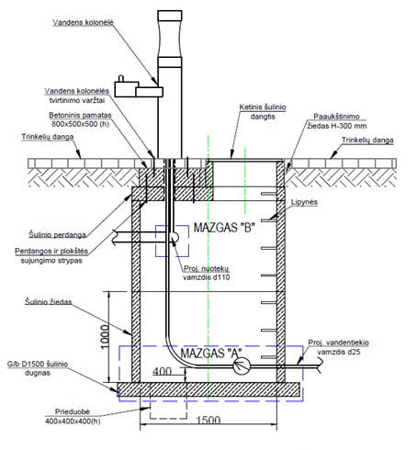
1 pav. Vandens ėmimo kolonėlės/gertuvės principinė schema

Vandens apskaitos šulinyje įrengti vandens apskaitos mazgą:
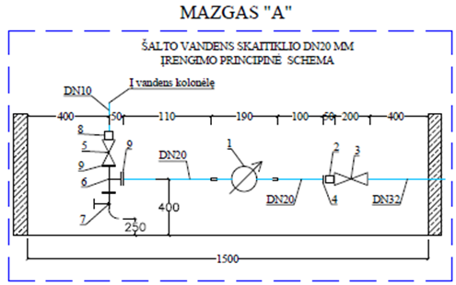
1.1 pav. vandens apskaitos mazgo šulinyje principinė schema

1 - Šalto vandens skaitiklis d20 mm su nuotoliniu nuskaitymu;
2 - Mova vidinis sriegis 1 1/4";
3 - Įvadinė sklendė mova - išorinis sriegis d32x1 1/4";
4 - Redukcija išorinis - vidinis sriegis 1 1/4"x3/4";
5 - Įvadinė sklendė vidinis - vidinis sriegis 3/4";
6 - Trišakis 3/4";
7 - Vandens išleidimo čiaupas dn20;
8 - Redukcija išorinis - vidinis sriegis 3/4"x3/8";
9 - Nipelis 3/4"
*Suprojektuoti ir įrengti atbulinį vožtuvą už projektuojamos vandens apskaitos projektuojamame šulinyje/ kameroje.

PASTABOS:
- Matmenys nurodyti milimetrais;
- Turi būti naudojamos žalvarinės, bronzinės, ketinės cinkuotos arba juodos jungtys su antikoroziniu padengimu.
- Vandens apskaitos šulinyje turi būti įrengta prieduobė.
- Įrengti g/b d1500 šulinį prisijungimo vietoje nuo vandentiekio tinklo su įvadine sklende ir vandens paėmimo/išleidimo čiaupu.
- Įrengti požeminę įvadinę sklendę su teleskopiniu prailginimo velenu ir balnu prisijungimo vietoje nuo vandentiekio tinklo.
- Prie vandens gertuvės/kolonėlės turi būti įrengtas perteklinio vandens iš gertuvės nudrenavimo mazgas į įrengtą g/b d700 infiltracinį šulinį arba į lietaus nuotekų arba buitinių nuotekų tinklus, įrengiant atbulinį vožtuvą, stabdantį skysčius, dujas, kvapus, vabzdžius ir smulkius gyvūnėlius.
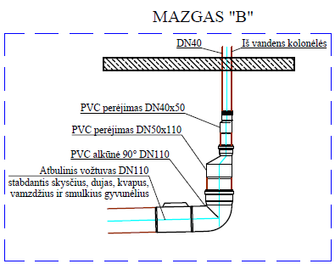
1.2 pav. perteklinio vandens nudrenavimo mazgo principinė schema

- Perteklinio vandens nudrenavimui iš gertuvės įrengti infiltracinį g/b d700 šulinį.

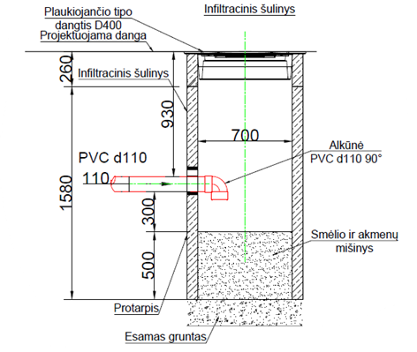
1.3 pav. infiltracinio šulinio įrengimo principinė schema

Esminiai techniniai reikalavimai gertuvėms/kolonėlėms :

- Korpuso medžiaga - nerūdijantis plienas arba kalus ketus arba kita lygiavertė medžiaga.
- Antivandalinė konstrukcija – padidinto atsparumo konstrukcija smūgiams ar laužymo veiksmams, kuri deklaruojama gamintojo išduotuose techniniuose dokumentuose.
- Korpusas padengtas danga apsaugančia nuo atmosferos poveikio.
- Korozijai neatsparios korpuso detalės iš vidaus ir išorės turi būti padengtos milteline epoksidine danga arba kita lygiaverte medžiaga.
- Lėkštučių medžiaga - nerūdijantis plienas arba kita lygiavertė medžiaga.
- Darbinis slėgis ne mažiau kaip 6 bar.
- Korpuso spalva žalia (RAL 6005) matinė, pilka (RAL 7022) matinė arba juoda (RAL 9005) matinė priklausomai nuo įrengimo vietos.
- Jei įrengiamas fontanėlis gyvūnams jis turi turėti lėtą drenažą, kad būtų lengva gerti gyvūnams.

Gaisriniai hidrantai
Bendrovėje eksploatuojami antžeminiai ir požeminiai hidrantai. Požeminiai hidrantai statomi tik kai nėra galimybės pastatyti antžeminio gaisrinio hidranto.

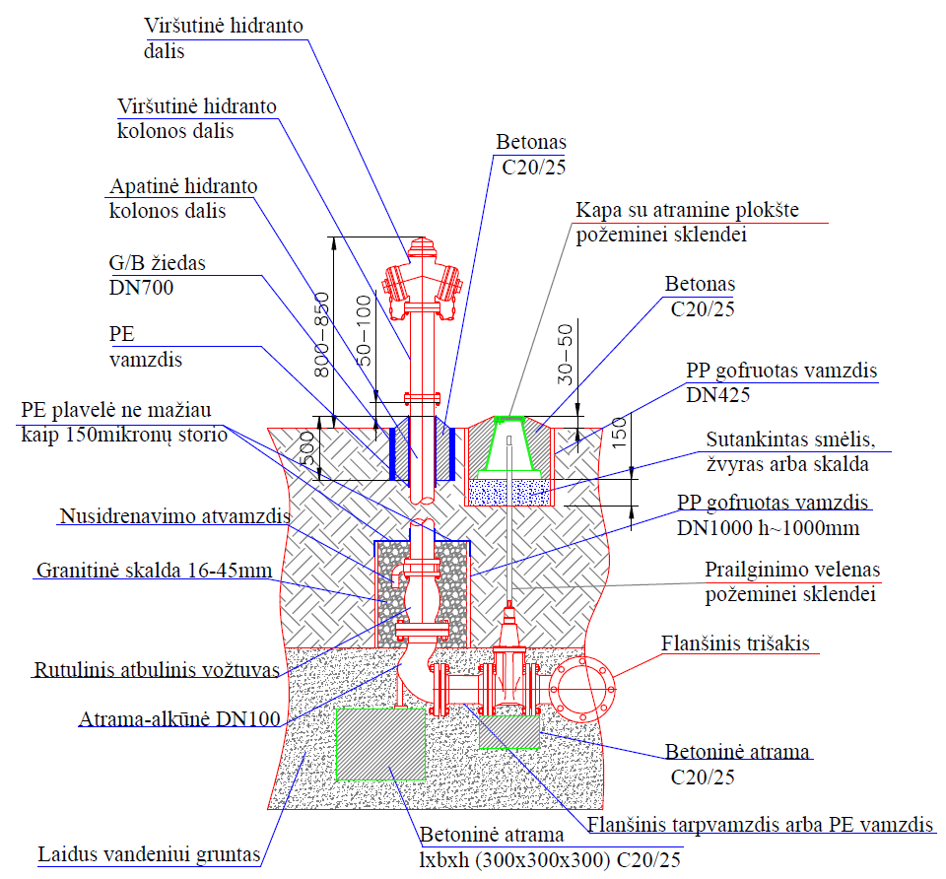
2 pav. Gaisrinio hidranto principinė schema

PASTABOS:
- Matmenys nurodyti milimetrais.
- Antžeminiai hidrantai turi būti su atskiriamaisiais įtaisais (C tipas), Kv=140, raudonos spalvos. Gaisriniam hidrantui sujungti su gaisrine technika turi būti naudojamos dvi STORZ tipo B(75) dydžio jungiamosios movos.
- Slėgis gaisriniuose hidrantuose turi būti ne mažesnis kaip 0.1 MPa (1 j kg/kv. cm).
- Hidranto viršutinė kolonos dalis turi būti prakišta per didesnio skersmens PE protarpį ir sumontuota g/b žiede DN700, betono sluoksniu suformuojant minimalų nuolydį 0,01 nuo hidranto į šonus.
- Hidranto nulaužimo flanšo iškėlimą virš žemės pav. (50-100 mm) skaičiuoti nuo apibetonavimo viršutinio lygio.
- Nelaidžiuose vandeniui gruntuose arba esant aukštam gruntinio vandens lygiui, drenažo šulinėlis neįrengiamas, o drenažinis vanduo nuvedamas į artimiausią kanalizaciją naudojant 32mm polietileninį vamzdį, kuris jungiamas prie nusidrenavimo atvamzdžio.
- Hidrantas nuo vandentiekio sistemos gali būti atjungiamas iš vandentiekio šulinio, o jei jo nėra, požemine sklende su prailginimo velenu, įrengiamu prie prisijungimo prie vandentiekio tinklų (trišakio).
- Hidrantas gali turėti rakinamą gaubtą skirtą apsaugai nuo vandens ar hidranto detalių vagysčių, tačiau turi turėti vieno rakto sistemą. Tuo pačiu raktu galima būtų atrakinti gaubtą ir atidaryti/uždaryti hidrantą.

Šakotinis ir žiedinis tinklas
Šakotinis tinklas
- Siekiant išvengti vandens užsistovėjimo tolimose šakotojo tinklo atšakose, būtina įrengti praplovimo šulinius su išleidėjais į nuotekų tinklą ( kai yra gatvės nuotekų tinklas).
- Rekonstruojant ar plėtojant esamą šakotinį vandentiekio tinklą, turi būti siekiama jį sužiedinti.

Žiedinis tinklas
- Magistralinis tinklas įrengiamas tik žiedinis.
- Žiedinant tinklą būtina įrengti kamerą su uždaromąja armatūra. Uždaromoji armatūra įrengiama iš abiejų atjungiamų ruožų pusių.

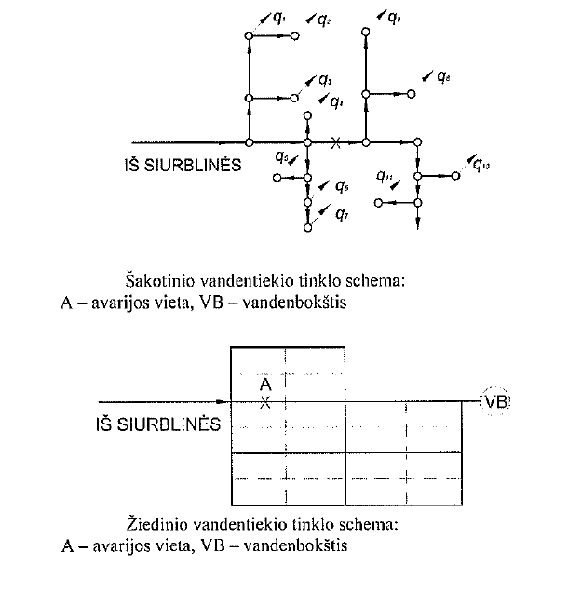

3 pav. Šakotinio ir žiedinio tinklo schemos

Vandens tiekimo zonų apskaitymas
Siekiant išvengti esamų zonų neapskaitymo žiedinant tinklą skirtingose vandens tiekimo zonose, Bendrovė gali įpareigoti tinklų statytoją įrengti vandentiekio debitomatį su duomenų perdavimu konkrečioje žiedinamo tinklo dalyje.

Prisijungimo prie vandentiekio tinklo būdai

Naudojama uždaromoji armatūra – sklendės (pagal Bendrovės patvirtintas technines specifikacijas).

Prijungimas prie vandentiekio tinklo galimas dviem būdais:
- Be vandens uždarymo linijoje – montuojamas balnas su arba be uždaromosios armatūros arba jungiamasi prie paliktos perspektyvinės vandentiekio atšakos.
- Su vandens uždarymu linijoje – montuojamas naujas trišakis su uždaromąja armatūra arba jungiamasi prie paliktos sklendės ar nuo esamo trišakio / flanšo (šulinyje turi būti išlaikomas minimalus normatyvinis atstumas nuo fasoninių dalių krašto iki šulinio vidinės sienelės – 300 mm).

Prijungimas be vandens uždarymo linijoje (standartinės prijungimo schemos prie vandentiekio tinklo 4-8 pav.)
Galimi balnų tipai vandentiekio tinkle
- Srieginis kalaus ketaus balnas minkšta apkaba yra naudojamas kalaus ketaus ir plieno vamzdžiams pagal Bendrovės patvirtintas technines specifikacijas.
- Srieginis kalaus ketaus balnas kieta apkaba yra naudojamas polietileno (PE) ir polivinilchlorido (PVC) vamzdžiui pagal Bendrovės patvirtintas technines specifikacijas.

Galimi balno montavimo variantai
- Balnas montuojamas po žeme su uždaromąja armatūra.
- Balnas montuojamas šulinyje su uždaromąja armatūra.
- Balnas montuojamas po žeme be uždaromosios armatūros, su laikinu uždarymo mechanizmu. Uždaromoji armatūra iškelta į žalią zoną – galioja tik kai esama linija yra važiuojamoje dalyje.

Reikalavimai balno įrengimui šulinyje arba po žeme su / be uždaromosios armatūros
- Esamo vamzdžio diametras yra ≤ 250 mm.
- Esamo vamzdžio diametras yra ≥ 63 mm (PE vamzdžiui), ≥ 50 mm (ketiniam, plieniniam vamzdžiui).
- Esamo vamzdžio išorės diametras yra D / 2 = maksimalus prijungiamo vamzdžio vidaus diametras (pvz., esamas vandentiekio vamzdis yra DN110 mm, prijungiamas vandentiekio vamzdis yra DN32 mm, tai 110 mm / 2 = 55 mm, vamzdžio DN32 mm vidaus diametras yra < 55 mm, todėl prijungimas yra galimas).
- Naujai prijungiamo V1 vamzdžio diametras: DN32 mm, DN 50mm, DN63 mm.
- Sklendės balnui diametrai: DN25 mm, DN32 mm, DN50 mm.
- Sklendės balnui diametro parinkimas: parenkamas tokio paties diametro kaip projektuojamo vamzdžio arba 1 diametru mažesnis (pvz., PE 63 mm vamzdžiui gali būti parenkama DN50 mm arba DN65 mm sklendė).
- Sklendės medžiaga – kalusis ketus arba poliacetalis pagal Bendrovės patvirtintas technines specifikacijas.
- Sklendės prailginimo velenas turi būti reguliuojamo tipo ir to paties kaip ir sklendės gamintojo pagal Bendrovės patvirtintas technines specifikacijas.
- Sklendė ir balnas jungiami sriegine jungtimi arba to paties gamintojo jungtimi.
- Montuojant balną su uždaromąja armatūra, tarpe tarp jų negali būti montuojamos papildomos fasoninės dalys (vamzdžio intarpai, perėjimai ir pan.). Montuojami vamzdžio intarpai ir sklendės traukiamos nuo prisijungimo vietos į žaliąją zoną.
- Jei nėra galimybės montuoti uždaromosios armatūros prijungimo vietoje, tai balnas turi būti su uždarymo mechanizmu, leidžiančiu laikinai uždaryti vandenį, tam, kad galima būtų prijungti vandentiekio vamzdį iki uždaromosios armatūros. Galioja tik kai jungiama prie veikiančios vandentiekio linijos.
- Balnas gali būti montuojamas į viršų (vertikalioje padėtyje) ir į šoną (horizontalioje padėtyje). Kai montuojamas į viršų, balnas turi būti su uždarymo mechanizmu, leidžiančiu laikinai uždaryti vandenį, kol yra montuojama uždaromoji armatūra.
- Šulinyje turi būti išlaikomas minimalus normatyvinis atstumas nuo balno, uždaromosios armatūros ir kitų fasoninių dalių krašto, sumontuotų vandentiekio šulinyje ir iki šulinio vidinės sienelės – 300 mm.
- Maksimalus vienam sklypui balnų įrengimas magistralinėje linijoje – 2 vnt.
- Minimalus atstumas tarp balnų – 300 mm.

Pastaba. Kai šios sąlygos jungimui balnu neatitinka, prie vandentiekio tinklo jungiamasi trišakiu.

Prisijungimas montuojant balną su / be uždaromąja armatūra šulinyje arba po žeme, kai jungiamas vienbutis individualus gyvenamasis namas
Vienbutis individualus gyvenamasis namas, administracinės, gamybinės paskirties pastatas (kai nėra specifinių reikalavimų) prijungiamas balnu, galimi balno montavimo variantai: prijungiamas balnu su uždaromąja armatūra ( 4.1 pav.), prijungiamas balnu be uždaromosios armatūros (4.2 pav.), prijungiamas balnu šulinyje (5 pav.).
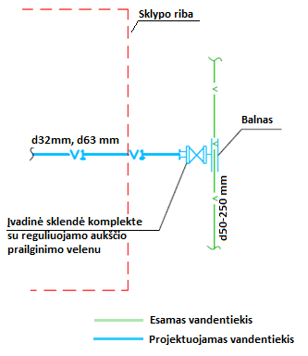
4.1 pav. Balno montavimo po žeme su uždaromąja armatūra prisijungimo schema (standartinė prijungimo schema)

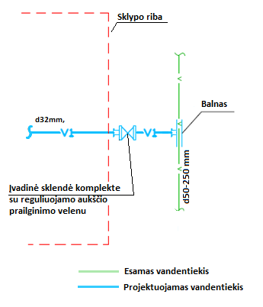
4.2 pav. Balno montavimo po žeme be uždaromosios armatūros prisijungimo schema (standartinė prijungimo schema)
Pastaba: esant atvejui kaip nurodytame 4.2 paveiksle, balnas turi būti su uždarymo mechanizmu. UAB „Vilniaus vandenys‘‘ eksploatuoja balną su movine jungtimi.
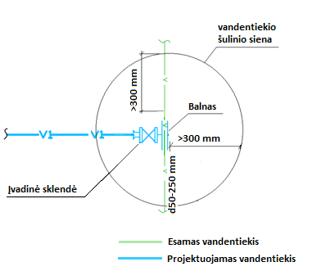
5 pav. Balno montavimo šulinyje su uždaromąja armatūra prisijungimo schema (standartinė prijungimo schema)

Prisijungimas montuojant balną su / be uždaromąja armatūra šulinyje arba po žeme, kai jungiamas dvibutis gyvenamasis namas arba du individualūs gyvenamieji namai viename sklype
Dvibutis gyvenamasis namas arba du individualūs gyvenamieji namai prijungiami balnu su uždaromąja armatūra (6 pav.) arba prijungiami balnu be uždaromosios armatūros (6.1 pav.).
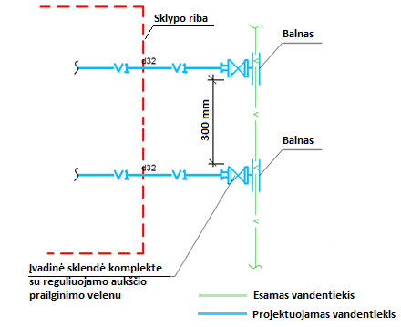
6 pav. Balno montavimo po žeme su uždaromąja armatūra, kai jungiamas dvibutis gyvenamasis namas arba du individualūs gyvenamieji namai viename sklype prisijungimo schema (standartinė prijungimo schema)
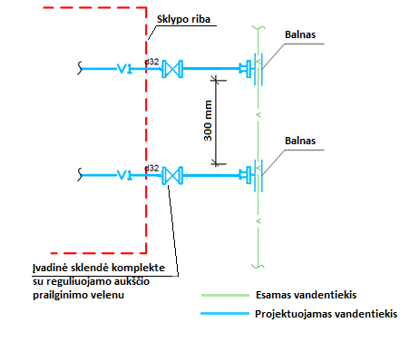
6.1 pav. Balnų montavimo po žeme be uždaromosios armatūros, kai jungiamas dvibutis gyvenamasis namas arba du individualūs gyvenamieji namai viename sklype prisijungimo schema (standartinė prijungimo schema)

Vienbučio individualaus gyvenamojo namo prisijungimas prie vandentiekio tinklo, kai palikta perspektyvinė atšaka

Vienbutis individualus gyvenamasis namas prijungiamas prie vandentiekio tinklo, kai palikta perspektyvinė atšaka. Mazgas montuojamas po žeme (7 pav.).
Reikalavimai prisijungti vienbučiam individualiam gyvenamajam namui
- Sujungimui naudojama PE mechaninė arba elektromovinė dviguba mova pagal Bendrovės patvirtintas technines specifikacijas.

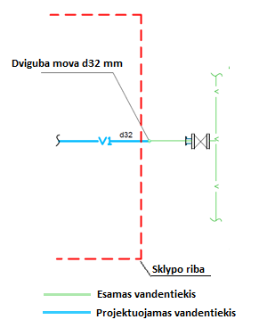
7 pav. Vienbučio individualus gyvenamojo namo prisijungimo prie vandentiekio tinklo, kai yra palikta perspektyvinė atšaka po žeme schema (standartinė prijungimo schema)

Dvibučio gyvenamojo namo arba dvejų individualių gyvenamųjų namų prisijungimas prie vandentiekio tinklo, kai palikta perspektyvinė atšaka

Dvibutis gyvenamasis namas arba du individualūs gyvenamieji namai prijungiami prie vandentiekio tinklo, kai palikta perspektyvinė atšaka. Mazgas montuojamas po žeme (8 pav.).
Reikalavimai prisijungti dvibučiam gyvenamajam namui arba dviem individualiems gyvenamiesiems namams
- Vieną DN32 mm perspektyvinę vandentiekio atšaką maksimaliai galima skirstyti dviem vienbučiams individualiems gyvenamiesiems namams arba vienam dvibučiam gyvenamajam namui.
- Uždaromoji armatūra įrengiama sklypo riboje iš karto už atsišakojimo.
- Sujungimams naudojamos PE fasoninės dalys pagal Bendrovės patvirtintas technines specifikacijas.
- Bendrovės eksploatacijos riba yra iki perspektyvinės atšakos pabaigos (iki pasijungimo su dviguba mova imtinai), priklausančios Bendrovei pagal nuosavybę arba iki sklypo ribos.

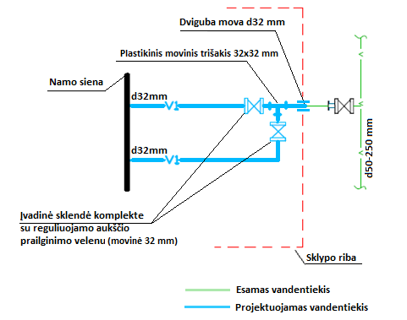
8 pav. Dvibučio gyvenamojo namo arba dvejų individualių gyvenamųjų namų prisijungimo prie vandentiekio tinklo, kai yra palikta perspektyvinė atšaka po žeme schema (standartinė prijungimo schema)

Prijungimas su vandens uždarymu linijoje (standartinės prijungimo schemos 9-11 pav.)

Prisijungimas prie esamo trišakio šulinyje
Objektas gali būti prijungiamas prie esamo trišakio / flanšo šulinyje (9 pav.). Mazgas taip pat gali būti montuojamas po žeme.
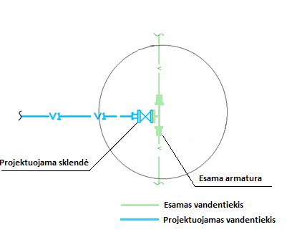
9 pav. Objekto prisijungimo prie esamo trišakio šulinyje schema (standartinė prijungimo schema)
Pastaba. Projektuojant prisijungimą į esamą vandentiekio šulinį, turi būti pateikta foto fiksacija ir/ arba ne senesnė nei 1 metų šulinio kortelė, jei šulinio kortelės nėra arba yra senesnė nei 1 metų, tai ji turi būti patikslinta projekto rengimo metu

Prisijungimas montuojant naują trišakį su uždaromąja armatūra šulinyje arba po žeme
Gyvenamosios, administracinės, gamybinės paskirties vandentiekiai prijungiami montuojant naują trišakį (-ius) linijoje.

Galimi trišakio montavimo variantai
- Trišakis su uždaromąja armatūra gali būti montuojamas po žeme (10 pav.) tuo atveju, kai nėra montuojama uždaromoji armatūra iš vienos / abiejų vandentiekio linijos pusių.
- Trišakis su uždaromąja armatūra gali būti montuojamas naujai projektuojamame šulinyje (11 pav.).
- Trišakis montuojamas esamame šulinyje. Prijungimas projektuojamas individualiai pagal esančią armatūrą šulinyje. Projektuojant prisijungimą į esamą vandentiekio šulinį, turi būti pateikta foto fiksacija ir/arba ne senesnė nei 1 metų šulinio kortelė, jei šulinio kortelės nėra arba yra senesnė nei 1 metų, ji turi būti patikslinta projekto rengimo metu.

Reikalavimai flanšinio trišakio įrengimui
- Naudojamos fasoninės dalys turi atitikti Bendrovės patvirtintą techninę specifikaciją „Flanšai ir flanšinės fasoninės dalys vandentiekio tinklui“.
- Kalaus ketaus flanšinio trišakio prijungimas prie esamos linijos (PE, plieninės, ketinės, PVC) universaliais ketiniais tempimui atspariais adapteriais pagal Bendrovės patvirtintą techninę specifikaciją „Vandentiekio tempimui atsparios jungtys“.
- PE vamzdžiams ≥ DN63 mm mechaniniams sujungimams privalomos įvorės.
- Kai esamo vamzdžio diametras yra ≥ DN200 mm, naudojamos guminės armuotos tarpinės.
- Kai esamo vamzdžio diametras yra ≥ DN200 mm, prijungimą prie veikiančios vandentiekio linijos galima atlikti tik atvirame šulinyje arba kameroje.
- Kai esamo PE vamzdžio diametras yra ≤ DN50 mm, prijungimas atliekamas PE mechaninėmis movinėmis jungtimis.
- Naujai klojami kalaus ketaus vamzdžiai jungiami universaliais tempimui atspariais mechaniniais adapteriais, PE vamzdžiai – tempimui atspariais mechaniniais adapteriais pagal Bendrovės patvirtintas technines specifikacijas.
- Naujai prijungiamo vamzdžio kryptimi už trišakio pirmoji armatūra turi būti uždaromoji.
- Kai projektuojami du įvadai į pastatą, tarp įvadų įrengiama 1 uždaromoji sklendė.
- Šulinyje turi būti išlaikomas minimalus normatyvinis atstumas nuo fasoninių dalių iki šulinio vidinės sienelės – 300 mm.

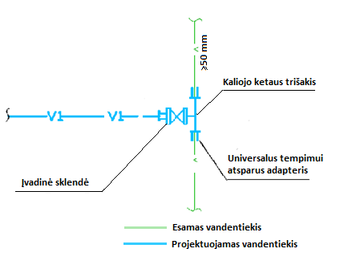
10 pav. Prisijungimo montuojant trišakį su uždaromąja armatūra po žeme schema (standartinė prijungimo schema)

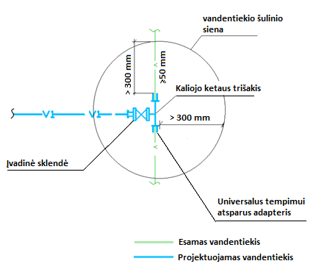
11 pav. Prisijungimo montuojant trišakį su uždaromąja armatūra šulinyje schema

Prisijungimas, kai formuojami bendro naudojimo tinklai (jungiasi 3 ir daugiau individualių namų / butų)
Bendro naudojimo vandentiekio tinklai formuojami tik nuo vandentiekio tinklo prisijungimo vietos iki įvadų skirstomojo vandentiekio šulinio arba įvadinių uždaromųjų armatūrų. Jei bendro naudojimo vandentiekio tinklas yra sklype, turi būti suformuojamas servitutas su apsaugos zona. Įvadų skirstomojo vandentiekio šulinyje arba po žeme turi būti įrengiama įvadinė uždaromoji armatūra kiekvienam namui / butui.
Galimi prisijungimo būdai
- Prisijungimas trišakiu, įrengiant bendro naudojimo vandentiekio tinklą. Projektuojamas bendro naudojimo tinklas, o įvadų skirstomajame vandentiekio šulinyje įrengiama uždaromoji armatūra kiekvienam namui / butui (12 pav.).
- Prisijungimas trišakiu, įrengiant bendro naudojimo tinklą. Projektuojamas bendro naudojimo tinklas, kuriame kiekvienam namui / butui įrengiamas įvadas su uždaromąja armatūra (13 pav.).
- Prisijungimas prie bendro naudojimo tinklo ( 14 pav.).

Reikalavimai prisijungimui
- Montuojamas įvadų skirstomojo vandentiekio šulinys prieš sklypo ribą.
- Įvadų skirstomojo vandentiekio šulinys priklauso Bendrovei. Kliento atsakomybės ribos – nuo įvado uždaromosios armatūros iki namo (uždaromąją armatūrą eksploatuoja Bendrovė).
- Viename įvadų skirstomojo vandentiekio šulinyje įrengiami maksimaliai 8 vnt. įvadai.
Kai projektuojamas bendro naudojimo tinklas, kuriame kiekvienam namui / butui įrengiamas įvadas su požemine uždaromąja armatūra, jie turi būti ne rečiau kas 5 m arba paskaičiuojama pagal formulę:
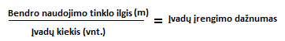
Kai įvadų įrengimo dažnumas yra ≥ 5, tai schema galima, naudojamas (13 pav.) arba (14 pav.);
Kai įvadų įrengimo dažnumas yra < 5, tai schema negalima, naudojamas (12 pav.).

- Įvadų skirstomojo vandentiekio šulinyje turi būti išlaikomas minimalus normatyvinis atstumas nuo uždaromosios armatūros, fasoninių dalių krašto iki šulinio vidinės sienelės – 300 mm.

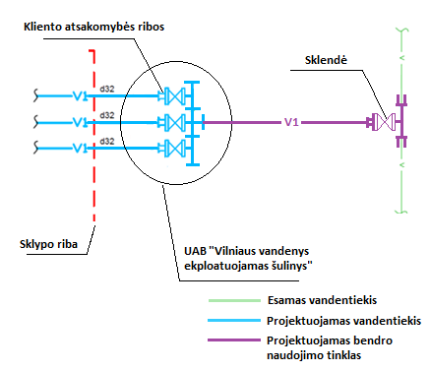
12 pav. Prisijungimo schema, kai reikalingi bendro naudojimo tinklai
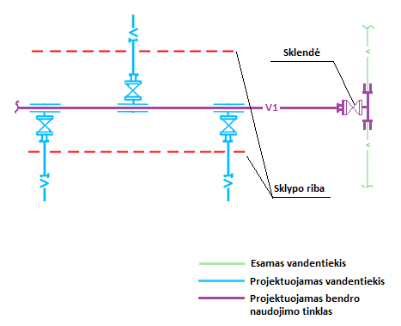
13 pav. Prisijungimo schema, kai reikalingi bendro naudojimo tinklai
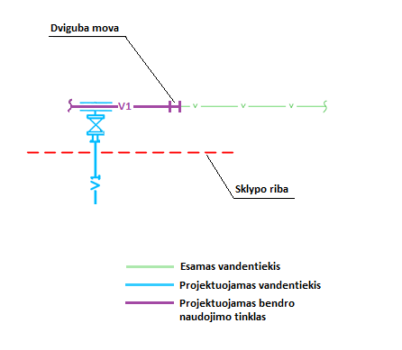
14 pav. Prisijungimo schema, kai reikalingi bendro naudojimo tinklai

Požeminės sklendės prailginimo veleno kapos įrengimo detalizacija

Reikalavimai požeminės sklendės prailginimo veleno kapos įrengimui
- Požeminės sklendės kapos naudojamos pagal Bendrovės patvirtintas technines specifikacijas. Galimi kapos tipai:
- Fiksuoto aukščio kapa;
- Plaukiojančio tipo kapa.

Reikalavimai požeminės sklendės įrengimui
- Žalioje vejoje kapa montuojama minimaliai 300 mm betoniniame žiede, kapa turi būti 50 mm iškilusi virš žemės paviršiaus (15 pav.). Betono klojiniui naudojamas ne mažesnio kaip DN315, bet ne didesnis kaip DN425 mm skersmens vamzdis.

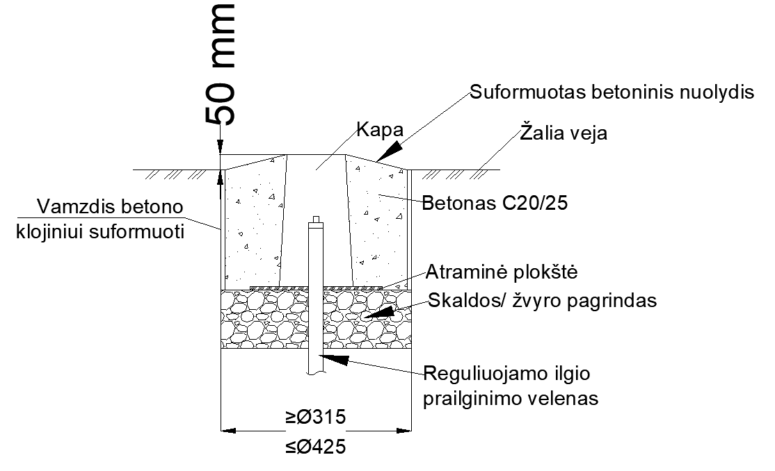
15 pav. Kapos įrengimas žalioje vejoje

- Žvyro dangoje kapa montuojama minimaliai 300 mm betoniniame žiede. Betono klojiniui naudojamas ne mažesnio kaip DN315, bet ne didesnis kaip DN425 mm skersmens vamzdis. Betoninis žiedas su kapa turi būti 50 mm žemiau žvyro dangos lygio (16 pav.).

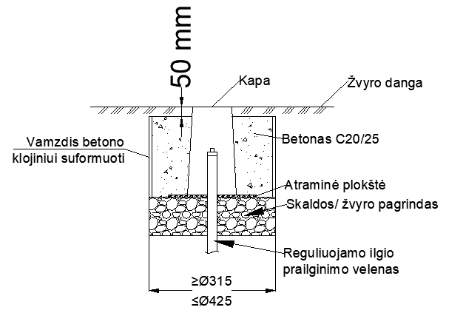
16 pav. Kapos įrengimas žvyro dangoje
- Asfaltbetonio, plytelių, trinkelių dangoje kapa montuojama lygiai su paviršiaus danga (17 pav.).

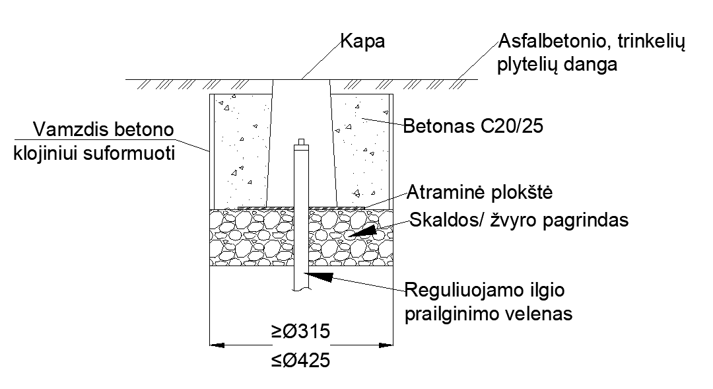
17 pav. Kapos įrengimas asfaltbetonio, plytelių, trinkelių dangoje

Atramų sklendėms įrengimo detalizacija
Reikalavimai atramų sklendėms įrengimui
- Sklendžių atramos gali būti įrengiamos:
- betono C20/25;
- gelžbetoninių blokų;
- dengto nuo korozijos plieninio kampuočio.
- Atramų dydis parenkamas pagal 1 lentelę.
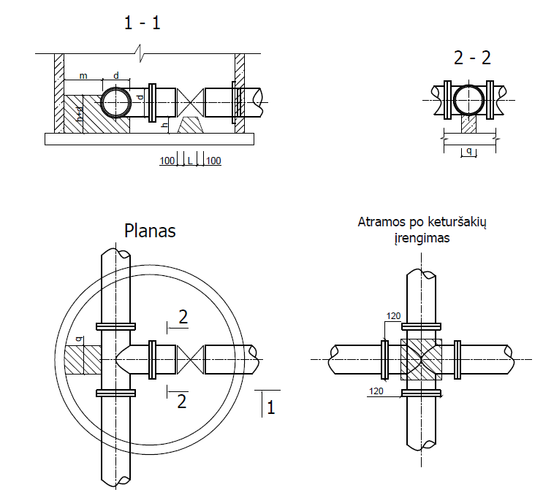
18 pav. Sklendžių atramų įrengimas

1 lentelė. Sklendžių atramų dydžių lentelė
d | 100 | 150 | 200 | 250 | 300 | 400 | 500
Minimalūs atramų atstumų parametrai, mm
h | 250 | 250 | 250 | 250 | 250 | 250 | 300
q | 250 | 250 | 250 | 250 | 250 | 250 | 300
m | 300 | 300 | 300 | 300 | 300 | 300 | 500
L | 120 | 120 | 120 | 120 | 250 | 250 | 250

Naujos statybos vandentiekio tinklo plovimas ir dezinfekavimas
Naujas vandentiekio tinklas turi būti plaunamas prieš hidraulinį bandymą.

Naujos statybos tinklai plaunami hidromechaniniu (naudojant elastingus kamščius, pvz., porolono) būdu. Plaunant hidromechaniniu būdu plovimo slėgis turi būti analogiškas vandentiekio tinkle esančiam slėgiui (jei vanduo bus imamas iš esamų tinklų) arba slėgį galima dirbtinai sukelti kilnojamu siurbliu, tačiau kamščio judėjimo greitis neturi būti didesnis kaip 1,0 m/s. Kamščio skersmuo turi sudaryti 1,2-1,3 vamzdyno skersmens, o ilgis – 1,5-2,0 vamzdyno skersmens. Kamščius galima naudoti tik tiesiuose vamzdyno ruožuose, esant sklandiems posūkiams, ne didesniems kaip 90 laipsnių. Vamzdyno viduje prie jo prijungtų vamzdžių ar kitų detalių galai neturi būti išsikišę, sklendės turi būti visiškai atidarytos. Plovimo trukmė priklauso nuo nešvarumų kiekio ir pobūdžio. Dėl tinklo ruožo plovimo surašomas nustatytos formos aktas (forma F-53).

Praplovus naujai statomus vandentiekio tinklus hidromechaniniu būdu toliau atliekamas tinklo hidraulinis bandymas. Hidrauliškai išbandytas vamzdynas dezinfekuojamas chloruojant. Dezinfekavimui naudoti chlorą išskiriančias medžiagas - natrio hipochloritą arba kalcio hipochloritą. Dezinfekavimo darbų vietoje privalu turėti dezinfekanto pardavėjo išduotą galiojantį saugos duomenų lapą. Chloruojama vamzdyno ruožą užpildant vandeniu, imant aktyviojo chloro dozę 75-100 mg/l ir išlaikant vamzdyne reagento kontakto trukmę 5-6 val. arba imant mažesnę dozę – 40-50 mg/l, kai kontakto trukmė vamzdyne yra ne trumpesnė kaip 24 val. Konkreti chloro dozė parenkama atsižvelgiant į vamzdyno užterštumą.
Chloruojamo vamzdyno ruožas turi būti ne ilgesnis kaip 2 km.
Chloro tirpalą į vamzdyną reikia leisti tol, kol tirpalo įterpimo vietos atžvilgiu toliausioje ruožo vietoje vandenyje bus ne mažiau kaip 50% nustatyto aktyviojo chloro kiekio (aktyviojo chloro kiekį vandenyje reikia matuoti tam skirtu nešiojamu matavimo prietaisu). Nuo to momento chloro tirpalo tiekimas nutraukiamas ir vamzdynas, užpildytas chloro vandeniu, paliekamas nustatytam kontakto trukmės laikui.
Praėjus kontakto laikui chloruotą vandenį reikia išleisti į artimiausią UAB „Vilniaus vandenys“ buitinių nuotekų tinklą (jei tokios galimybės nėra - surinkus į talpą pavėžėti iki saugaus išpylimui UAB „Vilniaus vandenys“ buitinių nuotekų tinklo). Geriamajam vandeniui dezinfekuoti naudojamų medžiagų likučius privalu nustatyti jau minėtu nešiojamu matavimo prietaisu. Dezinfekuotą vamzdyną reikia plauti švariu vandeniu tol, kol chloro likutis vandenyje sumažės iki ne daugiau kaip 0,05 mg/l.
Naujo vandentiekio prijungimo prie veikiančio tinklo vietose reikia atliki vietinį jungių ir armatūros dezinfekavimą chloro tirpalu.
Dėl tinklo ruožo dezinfekavimo surašomas nustatytos formos aktas (forma F-53). Norint patvirtinti dezinfekavimo kokybę iš atestuotos laboratorijos reikia gauti pažymą dėl ribinio mikroorganizmų skaičiaus pagal šiuos mikrobiologinius rodiklius (pagal higienos normą HN 24:2023):
- kolonijas sudarantys vienetai 22°C temperatūroje;
- žarninės lazdelės (Escherichia coli);
- koliforminės bakterijos;
- žarniniai enterokokai.

Vandens siurblinės

I–IV kėlimo siurblinių medžiagiškumas, komplektacija

I-ojo kėlimo vandens siurblinės

I-ojo kėlimo siurblinėse naudojami panardinami vandens siurbliai. Siurbliai turi atitikti Bendrovės patvirtintą techninę specifikaciją „Panardinami vandens siurbliai“.

Siurblinės mazgo komplektacija
- Uždaromoji armatūra – flanšinės pleištinės sklendės (techniniai reikalavimai sklendei nurodyti Bendrovės patvirtintoje techninėje specifikacijoje „Vandentiekio flanšinės pleištinės sklendės“).
- Atbulinis vožtuvas (techniniai reikalavimai atbuliniam vožtuvui nurodyti Bendrovės patvirtintoje techninėje specifikacijoje „Swing tipo atbuliniai vožtuvai vandentiekiui“).
- Atšaka / mova su ventiliu su galimybe prisukti manometrą slėgio matavimui. Atšaka / mova taip pat naudojama oro išleidimui. Montuojama vamzdyno viršutinėje dalyje.
- Vamzdyno medžiaga:
- kai I-ojo kėlimo siurblinėse vamzdyno skersmuo mažesnis nei 100 mm – naudojamas nerūdijantis plienas, ne žemesnės nei AISI 304 klasės arba polietilenas (PE);
- vamzdynas kameroje – polietilenas (PE). Kameroje perėjimas į polietileno (PE) vamzdį daromas su flanšine jungtimi.
- Ventilis mėginių paėmimui.
- Hermetiška dėžutė siurblio kabelio ir jėgos kabelio jungčiai.
- Galimybė matuoti statinį ir dinaminį vandens lygį. Turi būti antgalis gręžinio galvutėje statinio / dinaminio vandens lygio matavimui. Apsauginis vamzdis pralaidus vandeniui (su skylutėmis) montuojamas lygio matavimui nuo gręžinio galvutės (angos) iki giluminio siurblio.
- Debitomatis montuojamos su vienu paslankiu flanšu, kad poreikiui esant būtų lengva išmontuoti ir sumontuoti.
- Visi naujai montuojami debitomačiai su duomenų perdavimu, maitinimui turi būti naudojami trijų gyslų el. kabeliai.
- Turi būti įrengta bendra vandens apskaita vandenvietėje su apvadine linija bei uždaromąja armatūra, kuria apskaitomas iš visų gręžinių išgautas vandens kiekis:
- jeigu iš gręžinio vanduo tiekiamas tiesiogiai klientams, reikalingas elektromagnetinis (indukcinis) vandens skaitiklis (Debitomatis) su duomenų nuskaitymu;
- jeigu vanduo iš gręžinių patenka į vandens gerinimo įrenginius, tuomet montuojamas bendras indukcinis vandens skaitiklis su duomenų nuskaitymu visiems gręžiniams toje vandenvietėje.

Vandenviečių susisiekimo ir sklypo plano dalis

- Įrengti žvyro arba skaldos privažiavimo kelius prie visų gręžinių.
- Tvoros stulpelius su vartų stulpais sujungti standžiai, nepaliekant tarpų.
- Tarp tvoros apačios ir žemės paviršiaus nepalikti didesnio kaip 10 cm tarpo.
- Tarp vartų apačios ir žemės paviršiaus palikti 15 cm tarpą.
- Vilniaus miesto savivaldybės teritorijos ribose naujai statomų arba renovuojamų siurblinių teritorijos elementai (tvora, apšvietimo stulpai, komunikacinių ženklų stulpeliai ir kt.) turi būti juodos RAL 9004 spalvos, elektros skydinės pilkos RAL 7012 spalvos taip pat ir cokolis.

Apsauginės ir gaisrinės signalizacijos dalis

- Sukonfigūruoti vaizdo stebėjimo kameras.
- Darbo projekte turi būti išdetalizuoti atskirais projektais visų vartų pavaros, įėjimo pulteliai, apsaugos centralės, pasikalbėjimo įrenginys, įdiegta vienaraktė sistema ir kt.
Elektros skirstyklose bei siurblinėse išorinių durų vidinė atidarymo rankena daroma atspari gaisro pavojui ir turi atitikti EN179 standartų reikalavimus. Durys turi atitikti EN 16034 standartą.

II–IV kėlimo kvartalinių vandens siurblinių medžiagiškumas ir komplektacija
II–IV kėlimo siurblinių komplektacija
- Siurblių našumas parenkamas pagal maksimalų momentinį debitą, užtikrinamą reikiamą slėgį nepatogiausiame taške atliekant visos sistemos hidraulinius skaičiavimus. Siurblio optimalus darbo taškas (prie didžiausio naudingumo koeficiento) parenkamas, kai elektros variklio srovės stiprumo dažnis neviršija 50 Hz.
- Prieš vandens siurblius montuojami purvo surinkėjai su slėgio jutikliais.
- Uždaromoji armatūra – flanšinės pleištinės sklendės (techniniai reikalavimai sklendei nurodyti Bendrovės patvirtintoje techninėje specifikacijoje „Vandentiekio flanšinės pleištinės sklendės“).
- Atbulinis vožtuvas (techniniai reikalavimai atbuliniam vožtuvui nurodyti Bendrovės patvirtintoje techninėje specifikacijoje „Swing tipo atbuliniai vožtuvai vandentiekiui“).
- Oro vožtuvas (techniniai reikalavimai oro vožtuvui nurodyti Bendrovės patvirtintoje techninėje specifikacijoje „Kombinuoti vandentiekio nuorinimo vožtuvai (dvigubo veikimo)“).
- Vamzdyno medžiaga. Kai vamzdyno skersmuo didesnis nei 50 mm – nerūdijantis plienas ne žemesnės nei AISI 304 klasės, kai vamzdyno skersmuo mažiau nei 50 mm imtinai – karšto arba šalto cinkavimo vamzdžiai.
- Ventilis mėginių paėmimui.
- Slėgio matavimo įrenginys – manometras.
- Atramos turi būti įrengiamos po kiekviena fasonine dalimi.
- Polietileno (PE) vamzdynas turi būti montuojamas ant cinkuoto profilio atramų.
- Kai įvadinis vamzdis sumontuotas prie sienos ir turi alkūnę, turi būti įrengtas mazgo inkaravimas.
- Drėgmės rinktuvas. Reikalingas, nes nenaudojama vamzdynų šiluminė izoliacija.
- Trapas turi būti įrengiamas kartu su atbuliniu vožtuvu.
- Kai nuotekų tinklai yra aukščiau negu įrengiamas trapas, tai įrengiama prieduobė su drenažiniu siurbliu.
- Kėlimo įranga:
- kai siurblių agregatų svoris yra iki 50 kg, kėlimo įrenginiai nėra projektuojami;
- kai siurblių arba el. variklių svoris yra 50–150 kg, projektuojamas bėgis rankiniam kėlimo įrenginiui (talei);
- kai siurblių arba el. variklių svoris yra daugiau negu 150 kg, projektuojamas bėgis kartu su elektriniu kėlimo įrenginiu (tale).
- Nepriklausomas elektros energijos tiekimas (pajungta nuo AB ESO tinklų pagrindinė ir rezervinė tiekimo linijos). Siurblinių elektros skydinės esančios Vilniaus miesto savivaldybės ribose turi būti pilkos RAL 7012 spalvos taip pat ir cokolis.
- Įrengti vidaus degimo variklio sukamą autonominį dyzelinį elektros generatorių požeminėje stovėjimo aikštelėje arba išskirti saugomą teritoriją su aptvėrimu ir privažiavimu pagal įmonės Techninės politikos reikalavimus.
- Naujai statomoms arba renovuojamoms kvartalinėms vandentiekio siurblinėms valdymo skyduose įrengti UPS (nepertraukiamo maitinimo šaltinis) įrenginius su „Bypass“ (kad sugedus UPS praleistų elektros srovę) funkcija ir gedimo duomenų perdavimu.
- Siurblių stotelės siurbliai ir siurblių valdymo spinta turi būti komplektuojama to paties gamintojo. Į stotelės komplektaciją turi įeiti ir kiekvieno stotelės siurblio uždaromoji bei apsauginė armatūra ir slėginiai kolektoriai su flanšiniais pasijungimais. Jeigu mažesnio skersmens atšakų į siurblius ir atšakų iš siurblių įsijungimai į kolektorius sutapdinamos ašimis, tuomet antrojo kėlimo siurblių stotelių padavimo ir išmetimo kolektoriuose turi būti įrengtas ištuštinimo ventilis DN50 mm su pajungimu laistymo žarnai.
- Antrojo kėlimo siurblių darbo ratas turi būti žemiau žemiausio vandens lygio vandens paėmimo rezervuare.
- Turi būti įrengtas pagrindinės elektrinės įrangos įžeminimas.
- Technologinė įranga:
- siurbliai ir jų valdymo automatikos įranga;
- duomenų perdavimo į SCADA įranga.
- Apsauginė-gaisrinė signalizacija.
- Apšvietimas (patalpų, lauko, avarinis)
- Siurblinei turi būti suprojektuota fiziškai atskira patalpa, jei yra langai – su apsauginėmis grotomis.
- Šildymo-vėdinimo įrenginiai (be centrinio šildymo).
- Siurblinės apdaila turi būti lengvai prižiūrima ir paprastai eksploatuojama. Sienos – lygios (jeigu betonas – lygus, jei nelygus – glaistytas, dažytas). Sienų ir grindų danga- lygi, iš drėgmei atsparių ilgaamžių, lengvai valomų ir prižiūrimų medžiagų (keraminės plytelės (tik sienoms), ne mažesnės kaip R9 slidumo klasės akmens masės plytelės (tik grindims), šlifuotas betonas, atsparūs dažai arba lygiavertės medžiagos). Jei grindų danga plytelės, iš tų pačių plytelių turi būti įrengtos 10 cm aukščio grindjuostės.

Vamzdyno ir fasoninių dalių medžiagos įvade į siurblinę
- Kai į siurblinę ateina PE vamzdis: montuojamas flanšinis tempimui atsparus adapteris su atramine įvore ir nerūdijančio plieno vamzdis. Visos medžiagos turi atitikti Bendrovės patvirtintas technines specifikacijas. Atstumas nuo sienos iki flanšinio tempimui atsparaus adapterio turi būti ne mažiau kaip 0,3 m.
- Kai į siurblinę ateina nerūdijančio plieno vamzdis: montuojama nerūdijančio plieno alkūnė, flanšas ir nerūdijančio plieno vamzdis ne mažesnės kaip AISI 316 klasės. Visos medžiagos turi atitikti Bendrovės patvirtintas technines specifikacijas.

Konteinerinių vandens kėlimo siurblinių komplektacija
- Vandens slėgio kėlimo siurblinė - iš anksto montavimui paruošta konstrukcija, montuojama ant gelžbetoninio pado. Konteinerinio tipo pastatas, kuris sumontuojamas gamykloje pagal projekte pateikiamus matmenys.
- Siurblinės dydis priklauso nuo jame montuojamos įrangos ir vamzdynų skersmenų.
- Siurblinės lubos ir sienos gaminamos iš daugiasluoksnių apšiltintų plokščių, jų storis nemažesnis nei 100 mm.
- Išorės sienų apdaila – skarda.
- Vidaus sienų ir lubų apdaila – skarda arba stiklu armuotas plastikas (GRP) medžiaga, atspari drėgmei
- Grindų danga – vandeniui atspari, neslidi R9 akmens masės plytelių danga su 10cm tų pačių plytelių grindjuoste.
- Siurblinėje turi būti įrengta natūrali ventiliacija su žaliuzių tipo grotelėmis.
- Siurblinėje įrengtas trapas su atbuliniu vožtuvu su pajungimu į projektuojamą kanalizaciją.
- Sumontuojamas kėlimo mechanizmas jeigu siurblio svoris daugiau 150 kg. Jeigu svoris mažesnis – įrengiamas tik profilis kilnojamam kėlimo mechanizmui, kuris atlaikytų ne mažesnį kaip 150kg svorį.
- Aptarnavimo durys apšiltintos, metalinės-rakinamos.
- Siurblinėje montuojama el. valdymo įranga, automatikos skydai, vietinis ir avarinis apšvietimas, elektrinis šildytuvas palaikantis patalpos temperatūrą ne mažesnę kaip +5,0 °C, drėgmės surinktuvas su pajungimu į kanalizaciją.
- Įrengti vidaus degimo variklio sukamą autonominį (dyzelinį) sukamą elektros generatorių požeminėje stovėjimo aikštelėje arba išskirti saugomą teritoriją su aptvėrimu ir privažiavimu pagal įmonės Techninės politikos reikalavimus.
- Siurblinėje montuojamas technologinis nerūdijančio plieno vamzdynas, arba PE PN10 vamzdis, sklendės, atbuliniai vožtuvai, vandens mėginių ėmimo čiaupai, atvamzdžiai su ventiliais daviklių montavimui .
- Siurblinėje montuojama apvadinė linija su sklendėmis, atbuliniais vožtuvais siurblinės remonto atveju.
- Medžiagos turi atitikti UAB „Vilniaus vandenys‘‘ keliamus techninius reikalavimus.
- Vamzdyno įvadų vietose paliekamos uždengiamos technologinės prieduobės.
- Siurblinėje montuojama pilnai sukomplektuota automatizuota vandens slėgio kėlimo stotelė (siurblių varikliai su apsukų dažnio keitikliais). Siurblių parametrai ir jų kiekis parenkamas pagal projektuojamos siurblinės parametrus.
- Slėgio kėlimo stotelės našumas reguliuojamas pagal vandens suvartojimą, palaikant nustatytą slėgį.
- Išėjime į miestą montuojami elektromagnetiniai (indukciniai) vandens apskaitos prietaisai (debitomačiai) su pajungimu į SCADA sistemą.
- Siurblinės įranga montuojama laikantys statybos techninio reglamento STR 2.07.01:2003.
- Siurblinės darbas turi būti integruotas į UAB „Vilniaus vandenys“ dispečerizacijos sistemą (SCADA) ir atitikti jos reikalavimus.
- Siurblinės teritorija turi būti aptverta tvora.
- Tvoros aukštis ne mažesnis nei 2,5 m, tvoros stulpeliai įbetonuojami į ne mažesnio kaip 0,8 m gylio pamatus. Tvoros vielos storis ne mažiau 3 mm.
- Numatomi dvivėriai rakinami vartai ir varteliai, vartų plotis 4 m aukštis 2,5 m, vartelių plotis ≥ 0,80 m, aukštis 2,5 m.
- Vaizdo stebėjimo kameros (pagal saugos reikalavimus).
- Teritorijoje numatoma asfalto arba betoninių trinkelių danga.
- Privažiavimo kelias prie vandens kėlimo stotelės - ne siauresnis kaip 3 m.
- Vilniaus miesto savivaldybės teritorijos ribose naujai statomų arba renovuojamų vandens kėlimo siurblinių teritorijos elementai (tvora, apšvietimo stulpai, komunikacinių ženklų stulpeliai ir kt.) turi būti juodos RAL 9004 spalvos, elektros skydinės pilkos RAL 7012 spalvos taip pat ir cokolis.

Siurblinių valdymas
Turi atitikti SCADA signalų sąrašą (1 priedas).

Siurblių darbo efektyvumas
- Siurblių skaičių apsprendžia maksimalus debitas. Parinktų siurblių skaičius turi užtikrinti maksimalų debitą.
- Visais režimais (maksimalus valandos, vidutinis valandos, minimalus valandos) turi būti parenkamas efektyviausias siurblių skaičius, esant didžiausiam naudingumo koeficientui. Jeigu vienodų siurblių sistema negali užtikrinti aukščiau paminėtos sąlygos, renkamas vienas papildomas kitokios charakteristikos siurblys (naktiniam debitui arba gaisrų gesinimui).
- Statant siurblių sistemas, turi būti įrengiamas vienas valdiklis.

Vandens ruošimas

Vandens ruošimo įrenginiai
Vandens ruošimo technologija parenkama pagal šalinamų priemaišų būseną ir koncentracijas, kad geriamasis vanduo būtų saugus ir sveikas vartoti bei atitiktų STR 2.02.04:2004 „Vandens ėmimas, vandenruoša. Pagrindinės nuostatos“ ir higienos normos reikalavimus HN24:2023 „Geriamojo vandens saugos ir kokybės reikalavimai“. Vandens ruošykloms kurių maksimalus našumas didesnis nei 100 m³/d, parenkami technologiniai sprendimai:
Slėginio filtro schema
- Filtro skersmuo ir aukštis parenkamas pagal vandens kokybę (filtro matmenys ir užpildo aukštis parenkamas projektavimo metu).
- Vanduo tiekiamas į filtro viršų, apačioje surenkamas išvalytas, o filtro praplovimas – atvirkščiai (plovimo fazės ir laikas numatomi projektavimo, paleidimo-derinimo darbų metu).

Vandens ruošime naudojamų įrenginių medžiagos
- Vidaus vamzdynai iš nerūdijančio plieno, nerūdijančio plieno markė ne žemesnė nei AISI 304.
- Filtro korpuso medžiaga:
- kai vandens ruošimo įrenginių našumas iki 50 m³/d – filtro korpusas stiklo pluošto;
- kai vandens ruošimo įrenginių našumas daugiau negu 50 m³/d – filtro korpusas iš storasienio plieno (kaip slėginiams indams).
- Filtrų užpildas – kvarcinis smėlis.
- Uždaromoji armatūra – elektrifikuotos sklendės / uždoriai.

Filtrų užpildo sluoksniai
- Kvarcinio smėlio košiamasis užpildas (kvarcinio smėlio grūdelių stambumas nuo 1–2 mm skersmens);
- Laikantysis sluoksnis (granitinės skaldos sluoksnis):
- apatinis sluoksnis yra nuo 20–40 mm stambumo;
- vidutinis sluoksnis yra nuo 10–20 mm stambumo;
- viršutinis sluoksnis yra nuo 8–10 mm stambumo.

Bendrieji reikalavimai
- Projektuojant slėginius filtrus žemiau rezervuaro apatinio lygio įrengti atbulinius vožtuvus. Siekiant išlaikyti pastovų slėgį filtruose, prieš juos montuojamas slėgio reguliatorius arba automatiškai reguliuojama sklendė.
- Virš slėginių filtrų ir oro-vandens maišytuvo įrengti automatinius nuorinimo ventilius. Kondensatą iš ventilių išvesti viena vamzdžių sistema į pastato išorę, nesant techninių galimybių nuvesti į sifoninį grindų trapą. Tiesiogiai į buitinę nuotakyną kondensato vamzdžių nuvesti neleidžiama.
- Oro-vandens maišytuvo ir slėginių filtrų nuorinimo ventilių, taip pat filtrų viršutinio liuko aptarnavimui turi būti įrengtos stacionarios aptarnavimo aikštelės su kopėčiomis.
- Filtrų pastato pagrindinės patalpos grindys turi būti su nuolydžiu į grindų latako arba trapų pusę. Nuolydį suformuoti grindų betonavimo metu.
- Filtrų pastato pagrindinėje patalpoje 4-5 cm aukštyje nuo grindų įrengti avarinį elektrodinį vandens lygio jutiklį su automatiniu signalo perdavimu per SCADA (patalpos užliejimui užfiksuoti technologinės avarijos atveju).
- Uždaromoji armatūra numeruojama priekyje nurodant filtro numerį, pvz.: pirmo filtro sklendė 1-1, antro filtro trečia sklendė 2-3.
- Patekimui į filtrų pastato pagrindinę patalpą įrengti el. vartus su varstomomis durimis juose. Avariniam atidarymui įrengti rankinį vartų pakėlimą per grandininę pavarą.
- Oro tiekimo iš kompresorių sistemoje vožtuvai turi būti prie kiekvieno kompresoriaus atskirai.
- Žalio ir paruošto vandens apvedimo linija turi būti su elektrifikuota sklende ir nuotoliniu valdymu.
- Naudojant vidaus technologiniams vamzdynams plastiką, atvamzdžių ventiliams ar atsišakojimams įpjovos negali būti vietoje klijuojamos (tik gamyklinės jungės arba kieti balnai).
- Rekonstruojant esamus VGĮ, rangovas turi pateikti veikiančio objekto gręžinių perjungimo grafiką/planą, iš anksto numatyti vietas, kur bus matuojamas slėgis į miestą išeinančiame tinkle.
- Vietinei buitinių nuotekų/paplavų siurblinei įrengti vietinį siurblių valdymo skydą.
- Naujai statomų arba renovuojamų VGĮ teritorijos elementai (tvora, apšvietimo stulpai, komunikacinių ženklų stulpeliai ir kt.) turi būti juodos RAL 9004 spalvos, elektros skydinės pilkos RAL 7012 spalvos taip pat ir cokolis.

Vandens dezinfekavimas
Tam, kad geriamajame vandenyje nepradėtų daugintis mikroorganizmai ir vandens kokybė išliktų pastovi, jis turi būti dezinfekuojamas. Dezinfekavimui naudojamas natrio hipochlorito tirpalas.
- Kur nėra nugeležinimo filtrų, tirpalas naudojamas kaip priemonė, ištirpusiai vandenyje geležiai nusodinti rezervuaruose.
- Laisvo chloro likutis tiekiamame vandenyje turi būti nuo 0,01–0,07 mg/l.
- Vandens dezinfekavimo mazgas turi būti automatizuotas su duomenų perdavimu į SCADA.

Švaraus (paruošto) vandens rezervuarai
- Švaraus (paruošto) vandens rezervuarai (toliau – ŠVR) projektuojami, kad darbinis rezervuaro tūris būtų ne mažesnis nei 1,12 karto didžiausiai skaičiuotinai paros vandens reikmei.
- Laiptus ant ŠVR pylimo daryti surenkamus g/b, su cinkuotais turėklais.
- ŠVR su pylimais perdangai naudoti hidrotechninį betoną, dangos hidroizoliaciją įrengti tuo atveju, jei įlipimo landoms naudojami standartiniai surenkami g/b šulinių žiedai. Landos (šulinių žiedų išorinis paviršius) turi būti hidroizoliuojamos EPDM hidroizoliacine membrana iki pat žemės paviršiaus.
- Nuo peršalimo pylimuose statomus ŠVR apsaugoti pakankamu grunto sluoksniu, išorinio šiltinamojo sluoksnio nedaryti.
- ŠVR dangčius įrengti sandarius (dvigubus).
- Įrengti ŠVR vėdinimą nukreipiant vėdinimo vamzdžiu iš rezervuaro per smėlio filtrą šulinyje arba oro filtru, skirtu geriamojo vandens rezervuarams su apsauga nuo vabzdžių. Vėdinimo vamzdynas projektuojamas su nuolydžiu neleidžiančiu kauptis kondensatui. Šulinyje turi būti įrengtas vėdinimo stovas su viršuje įrengtu tinkleliu nuo vabzdžių vamzdžio išorėje.
- Įlipimo į ŠVR konstrukcija turi būti iš nerūdijančio plieno su neslidžiomis pakopomis. Kopėčios turi būti su apsauginiais lankais arba su integruotu bėgiu per vidurį su apsaugos rankena.
- Švaraus vandens rezervuarų dangčių naktinis apšvietimas turi būti pakankamas, kad dangčiai būtų gerai matomi per vaizdo kameras
- ŠVR liukų, dangčių davikliai turi atitikti LST EN 50131-1 reikalavimus. Visi rezervuarai privalo turėti dangčio ar liuko signalizacijos daviklį.
- ŠVR dangčiai turi būti sunumeruoti, kad juos galima būtų atsekamai suprogramuoti įėjimo apsauginiame pulte dėl nesankcionuoto vieno ar kito dangčio atidarymo.
- ŠVR sandarumo bandymą atlikti po to, kai per sienas ir dugną išvesti technologiniai vamzdynai, kad tuo pačiu būtų patikrintas ir angų sandarumas. Vamzdžių praėjimo angas sandarinti gumuotais segmentiniais sandarikliais. Bandant rezervuarai negali būti užpilti gruntu, o bandyti reikia kiekvieną rezervuaro sekciją atskirai (jei jų daugiau kaip dvi – tada vienu bandymu neturinčias bendrų sienų), o kitu bandymu – likusias.
- ŠVR persipylimo ir patiekimo vamzdžių galus įrengti piltuvo formos.

Reikalavimai dangčiams ir jų rėmams
- Sertifikuoti gamykliniai, dvigubi (viršutinis ir apatinis dangčiai), aklini, sandarūs (turi atlaikyti mažiausiai 0,5 m vandens stulpą), su šalčiui atspariu įfrezuotu guminiu sandarikliu.
- Apkrova: ne mažiau kaip 2 kN/m2 (200 kg/m2).
- Forma: apvali arba kvadratinė/stačiakampė.
- Dydis: ne mažesnio kaip 700 mm pločio/skersmens.
- Rėmo tvirtinimas: įbetonuojamas (su inkarais) arba įbetonuojamas ir prisukamas iš vidinės pusės varžtais, kad būtų išvengta neteisėto dangčio nuėmimo.
- Viršutinis dangtis: iškeltas ~30 cm nuo žemės pav., su sandariu vidiniu apšiltinimu, apsaugotu nuo drėgmės ir mechaninių pažeidimų, su vidiniais vyriais ir vidiniu savaime užsifiksuojančiu dangčio pakėlimo mechanizmu su dujinėmis spyruoklėmis, kad dangtį būtų lengva atidaryti vienam asmeniui. Dangtis turi būti ~10 cm platesnis už išorinės landos, įskaitant apšiltinimą, matmenis, o atidarytas dangtis turi atverti pilną landos plotą. Atidarytoje ir užfiksuotoje padėtyje dangtis neturi trukdyti apatinio dangčio atidarymui ir užfiksavimui.
- Apatinis dangtis: ne daugiau kaip 30 cm atstumu nuo viršutinio dangčio, su rankena, su vyriais ir dangčio fiksatoriumi atidarytoje padėtyje, apšiltinimas nebūtinas, bet įšalo gylyje pačios landos korpusas turi būti apšiltintas.
- Dangčių, rankenos, vyrių, atidarymo mechanizmo, tvirtinimo elementų medžiaga: nerūd. plienas.
- Dangčių rakinimas: su specialu raktu (ne spyna).
- Privalumas: išsitraukiančios užfiksuojamos kopėčios (esamų kopėčių prailginimui virš žemės lygio); jei jau gamykloje būtų numatytos vietos apsaug. signalizacijos kabelio magnetiniam kontaktui tvirtinti (dėl nesankcionuoto dangčio atidarymo).

Rezervuarų perdangos sluoksniai
- Nuolydžio formavimas. Įrengus rezervuaro gelžbetoninę perdangą, jei ji neturi suformuoto nuolydžio betonavimo metu, iš cemento skiedinio S10 suformuojamas 1 proc. nuolydis nuo perdangos centro į kraštus.
- Hidroizoliacijos įrengimas. EPDM hidroizoliacinė membrana (≥1,1 mm) ant geotekstilės sluoksnio (≥140 g/m2).
- Perforuoto lakšto įrengimas. Drėgmę kaupiantis perforuotas 20 mm lakštas su neaustinės geotekstilės sluoksniu (≥150 g/m2).
- Grunto užpylimas. Sluoksnio storis nustatomas skaičiavimais projektavimo metu. Skirtas rezervuaro perdangos šiluminei izoliacijai, kad ant perdangos plokštės nesusidarytų rasos taškas. Gali būti panaudojamas vietinis gruntas, jei tinkamas sutankinimui (Ev2 ≥ 35 MPa).
- Atskiriamoji geotekstilė. Piltinio grunto ir dirvožemio ar skaldos sluoksnių atskyrimui. Neaustinė geotekstilė, ≥150 g/m2, jei pilamas dirvožemis, ≥200 g/m2, jei pilama skalda.
Dirvožemio arba skaldos užpylimas. Jei ant rezervuaro pylimo bus planuojama fotovoltinė saulės jėgainė (moduliai), užpilama 8 cm dolomitinės skaldos (frakcija 0/32) arba žvirgždo skaldos (frakcija 4/16). Jei ant pylimo bus veja, užpilama 15 cm dirvožemio, užvoluojama, užsėjama daugiamečių žolių sėklomis, lengvai užgrėbiama, palaistoma (jei artimiausiu metu nelaukiama lietaus).

Fizinės ir kibernetinės apsaugos reikalavimai
Bendrieji apsaugos sistemos techninių priemonių įgyvendinimo reikalavimai:
- Perimetro sauga
- Įeigos kontrolė
- Apsaugos priemonės
- Tinkamas apšvietimas
- Pastatų apsauga
- Gaunamos korespondencijos patikra
Nuorodos į teisės aktus :
Fizinės ir veiklos apsaugos reikalavimai
Kibernetinio saugumo įstatymas

Nuotekų tinklai

Naudojamos medžiagos slėginiame ir savitakiniame tinkle

Savitakiniame nuotekų tinkle naudojamos vamzdyno medžiagos
Naujuose kvartaluose ir / ar rekonstruojant esamą tinklą naudojamos medžiagos
Kai diametras (išorinis): 110, 160, 200, 250, 315, 400, tai naudojami:
- Polipropileno (PP) savitakiniai nuotekų vamzdžiai pagal Bendrovės patvirtintas technines specifikacijas.
- Polivinilchlorido (PVC) savitakiniai nuotekų vamzdžiai pagal Bendrovės patvirtintas technines specifikacijas.
- Polietileno PE100 (klojant atviru / tranšėjiniu būdu su smėlio paklotu) nuotekų vamzdžiai pagal Bendrovės patvirtintas technines specifikacijas.
- Polietileno PE100 (klojant atviru / tranšėjiniu būdu su smėlio paklotu), PE100-RC (klojant atviru / tranšėjiniu būdu be smėlio pakloto), PE100-RC (klojant uždaru / betranšėjiniu būdu) vamzdžiai pagal Bendrovės patvirtintas technines specifikacijas.
Kai diametras (išorinis) > DN400, tai naudojami:
- Polipropileno (PP) savitakiniai nuotekų vamzdžiai pagal Bendrovės patvirtintas technines specifikacijas.
- Polietileno PE100 (klojant atviru / tranšėjiniu būdu su smėlio paklotu) nuotekų vamzdžiai pagal Bendrovės patvirtintas technines specifikacijas.
- Stikloplastiko (GRP) nuotekų vamzdžiai.
- Vietoje (objekto vietoje) polimerizuoti (CIPP) nuotekų vamzdžiai (rankovės tipo) uždaru (betranšėjiniu) klojimo būdu.
- Jeigu dėklas naudojamas techniniam poreikiui (perklojant vamzdį dėkle, tinklo apsaugai), dėklo medžiagiškumas, ženklinimas, spalva ir slėgio klasė turi būti tokia pati kaip įrengiamo tinklo. Tarpas tarp tinklo ir dėklo užsandarinimas dėklo galuose. Kai apsauginio dėklo galas užkasamas po žeme, galas sandarinamas specialiai skirtomis futliarų sandarinimo movomis. Kai apsauginio dėklo galas baigiasi šulinyje, sandarinti galą galima specialiai skirtomis futliarų sandarinimo movomis arba naudojant montažines putas ir cemento skiedinį.
- Jeigu dėklas naudojamas technologiniam poreikiui atliekant vamzdžio prastūmimą, gali būti naudojamas metalinis dėklas, vadovaujantis galiojančiais teisių aktų reikalavimais.

Slėginiame nuotekų tinkle naudojamos vamzdyno medžiagos
Naujuose kvartaluose ir / ar rekonstruojant esamą tinklą, kai diametras (išorinis): 63*, 90, 110, 160, 200, 250, 315, 400 ir daugiau, tai naudojami:
- PE100 (klojant atviru / tranšėjiniu būdu su smėlio paklotu), PE100-RC (klojant atviru / tranšėjiniu būdu be smėlio pakloto), PE100-RC (klojant uždaru / betranšėjiniu būdu) vamzdžiai pagal Bendrovės patvirtintas technines specifikacijas.
- Kvartalinius slėginius nuotekų tinklus, kuriems pasirašoma Savivaldybės infrastruktūros plėtros sutartis (SIPS) projektuoti ne mažesnius nei DN110.

*DN projektuojama tik kliento eksploatuojamoje nuotekų siurblinėje.

Kiti reikalavimai slėginiame ir savitakiniame nuotekų tinkle naudojamoms vamzdyno medžiagoms
- Kalaus ketaus (KK), stikloplastiko (GRP), vietoje polimerizuoti (CIPP), polietileno PE100, PE100-RC nuotekų vamzdžiai naudojami rekonstruojant esamą kalaus ketaus (KK) nuotekų tinklą.
- Senamiesčio zonoje naujai klojant ar rekonstruojant savitakinius ir slėginius nuotekų tinklus, naudojami tik polietileniniai (PE, PE100-RC), PVC (ne žemesnės nei SN8 klasės) ir polipropileno (PP) nuotekų vamzdžiai pagal Bendrovės patvirtintas technines specifikacijas.

Nuotekų tinkle naudojami vamzdyno sujungimo būdai
- Polietileninių (PE100, PE100-RC) vamzdžių jungimas:
- Sujungiant esamus / eksploatuojamus visų skersmenų polietileninius vamzdžius, naudoti tik sujungimą mechaninėmis tempimui atspariomis jungtimis su nerūdijančio plieno atraminėmis įvorėmis.
- Sujungiant naujus polietileninius vamzdžius, taikyti elektromovinį arba sandūrinį suvirinimo būdą arba naudoti sujungimą mechaninėmis tempimui atspariomis jungtimis su nerūdijančio plieno atraminėmis įvorėmis. Naudojant sandūrinį suvirinimą slėginiams ir savitakiniams nuotekų tinklams, būtina pašalinti po suvirinimo vamzdžiuose atsiradusias vidines suvirinimo siūles. Šio reikalavimo galima netaikyti ilgesnėms kaip 12 m sandūromis virinamų vamzdžių atkarpoms.
- Kalaus ketaus (KK) vamzdžių jungimas:
- Nepriklausomai nuo diametro turi būti jungiami įstumiamuoju arba inkaruojamuoju būdu (būdai nurodyti patvirtintoje „Kalaus ketaus (KK) vandentiekio vamzdžių“ techninėse specifikacijose).
- Vamzdžių jungimas su fasoninėmis dalimis ir / ar armatūra:
- Naudojamos mechanines tempimui atsparias jungtys.
- Projektuojami išleidėjai turi būti aklinami ir plombuojami (4 priedas).
- Oro išleidimo ventilis turi būti montuojamas tik tiesiai ant vamzdyno tinklo per trišakį į viršų (4 priedas).

Nuotekų tinkle naudojama uždaromoji armatūra
- Flanšines pleištines sklendes su NBR gumos sandarinimu galima naudoti tik slėginiuose nuotekų tinkluose, kai dėl sistemos darbinio slėgio nėra galimybės taikyti peilinių sklendžių, visais kitais atvejais turi būti naudojamos tik peilinės sklendės.

Šuliniai ir apžiūros šulinėliai
Apžiūros šulinėliai
- DN315, DN425 apžiūros šulinėliai statomi kiemo tinkle, išvaduose.
- DN315, DN425, DN546/600, DN1000 apžiūros šulinėliai statomi kvartalo, gatvių tinkluose.
- Apžiūros šulinėliai statomi posūkiuose, prisijungimuose prie savitakinio nuotekų tinklo.
- Apžiūros šulinėlių gylis:
- DN315, DN425 – ne daugiau kaip 4 metrai;
- DN600, DN1000 – ne daugiau kaip 6 metrai.
- Apžiūros šulinėliai turi atitikti patvirtintą techninę specifikaciją „Apžiūros šulinėliai“.

Gelžbetoniniai šuliniai / kameros
- Galimi gelžbetoninių šulinių diametrai yra DN700, DN1000, DN1500, DN2000, DN3000.
- Tais atvejais, kai nėra galimybės sumontuoti šulinio, statoma gelžbetoninė kamera, kuri surenkama iš gelžbetoninių blokų, arba monolitinė, kurios matmenys yra numatomi pagal poreikį, arba gelžbetoninis atitinkamo diametro šulinys.
- Kai šulinio gylis daugiau negu 3 m, šulinių diametras turi būti ne mažesnis kaip DN1500.
- Gelžbetoniniai šuliniai statomi kvartalo, gatvės tinklų susikirtimuose, posūkiuose, prijungimuose prie slėginio nuotekų tinklo, prisijungimuose prie savitakinio nuotekų tinklo.
- Gelžbetoniniai šulinių žiedai turi atitikti patvirtintą techninę specifikaciją „G/B šuliniai“.
- Kai projektuojami nauji buitinių nuotekų tinklai, g/b nuotekų šuliniai turi būti projektuojami ne mažesnių kaip 0,5 m atstumu nuo kitų esamų ar projektuojamų inžinierinių tinklų ir šulinių.

Savitakinio nuotakyno vėdinimas
Lauko nuotakynas turi būti vėdinamas siekiant išvengti nemalonių kvapų, vamzdynų ir šulinių korozijos bei išvengiant sprogimo pavojaus. Nuotakyno vėdinimas įrengiamas:
- gesinimo kamerose;
- diukerių kamerose;
- kritimo šuliniuose, kai kritimo aukštis ≥ 1 m;
- kai tinkle nėra prijungtų išvadų, su vėdinimo stovais pastatuose, daugiau nei 250 m, įrengiami vėdinimo stovai šuliniuose kuriuose keičiasi vamzdyno nuolydis, $i_{atitenkančio vamzdžio nuolydis}>i_{ištekančio vamzdžio nuolydis}$.

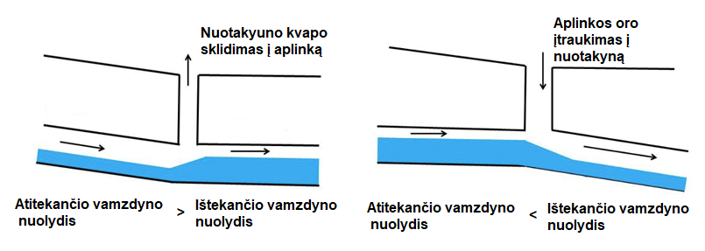
Stovo konstrukcija parenkama iš tokių statybos produktų ir suprojektuota taip, kad būtų pakankamai atspari statybos ir naudojimo metu galimiems išoriniams ir vidiniams mechanizmams, cheminiams bei mikrobiologiniams procesams.
Vėdinimo vamzdžio galimas medžiagiškumas:
- Nerūdijantis plienas;
- Stiklo pluoštas;
- Ketinis padengtas su antikorozine danga (iš vidaus ir išorės);
- Plienas padengtas antikorozine danga (iš vidaus ir išorės).
- Plastikas pritaikytas lauko sąlygomis ir atsparus UV spinduliams.

Reikalavimai įrengimui:
- Vėdinimo stovai įrengiami ne žemesni nei 5 metrai virš žemės paviršiaus;
- Vėdinimo vamzdžio skersmuo parenkamas pagal nuotekų debitą tinkle, bet ne mažesnis nei DN300 mm. Nesant galimybės įrengti didesnio skersmens vėdinimo vamzdį, galima įrengti daugiau nei vieną DN300 vėdinimo vamzdį viename šulinyje/kameroje.
- Atstumas tarp šulinio ir nuotakyno vėdinimo vamzdžio turi būti kuo mažesnis.
- Požeminė oro išleidimo angos dalis, jungianti atitinkamą šulinį su vertikalia oro išleidimo angos (kamino) dalimi, turi būti nuožulni į viršų kamino link.
- Nuotekos negali kauptis vėdinimo stove.
- Oro išleidimo vamzdžiai turi būti išdėstyti laisvoje ir atviroje erdvėje, o jų viršus turi būti atviras vėjui ir oro srovėms.
- Vėdinimo stovai įrengiami ne arčiau nei 3 metrai nuo pastato sienos. Vėdinimo stovams, kurie yra arčiau nei 5 metrai nuo pastato, įrengiamas papildomas kvapų filtras vėdinimo stove 1.5 m aukštyje su rakinamomis durelėmis.
- Vėdinimo stovas montuojamas ant betoninio pamato, o vamzdžio stovas įleidžiamas į žemės paviršių priklausomai nuo stovo medžiagiškumo, mechaninio atsparumo.

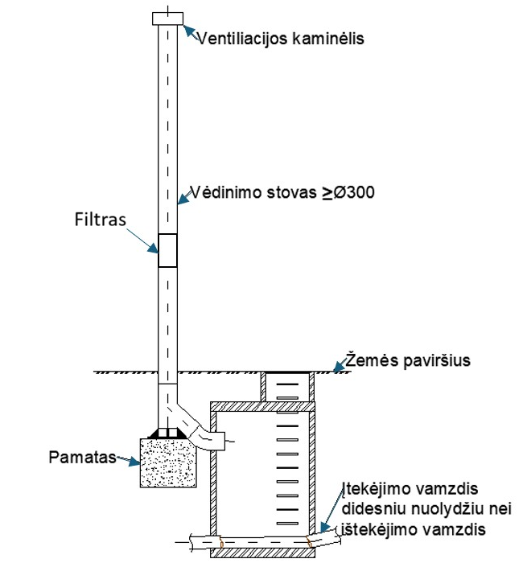

19 pav. Vėdinimo stovo šulinyje principinė schema

Slėgio gesinimo šulininiai

- Nuotekų siurblinėms, aptarnaujančioms individualius gyvenamuosius namus, slėgio gesinimo šulinį projektuoti panaudojant DN315, DN425, DN546/600, DN1000 skersmens šulinius.
- Kvartalinėms nuotekų siurblinėms slėgio gesinimo šulinius projektuoti panaudojant ne mažesnio kaip DN1000 gelžbetonio skersmens šulinius.
- Slėgio gesinimo šuliniuose projektuoti ne daugiau kaip trijų slėginių linijų gesinimą.
- Kvartalinių nuotekų siurblinių slėgio gesinimo šuliniuose turi būti įrengtas nuotakyno vedinimas, negalint įrengti vėdinimo stovo, privaloma įrengti kvapo šalinimo filtrus.
- Aukštis tarp slėginio nuotekų vamzdžio galo ir ištekančio savitakinio vamzdžio viršaus turi būti nemažiau arba lygus 1DN ištekančio savitakinio vamzdžio.
- Nerūdijančio plieno plokštė iš AISI 316 privalo būti ne plonesnė nei 3 mm, su 0,01 nuolydžiu į savitakinio vamzdžio pusę.

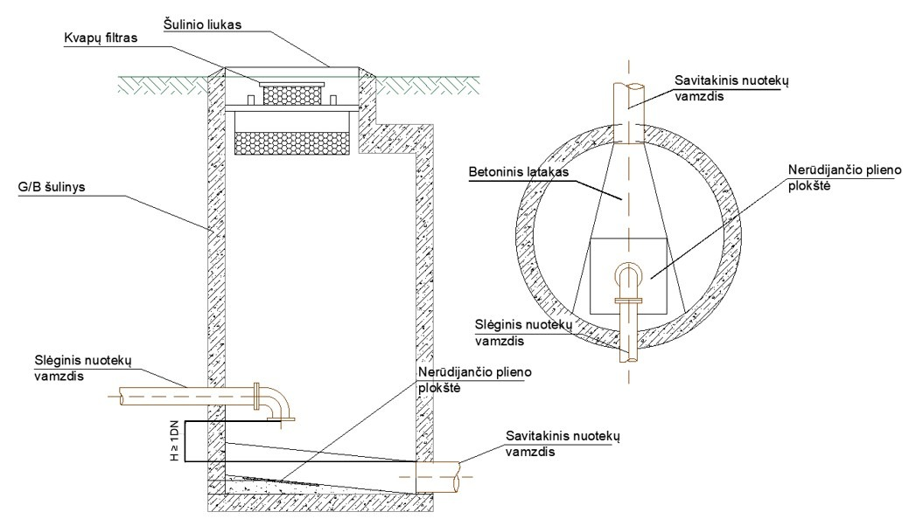
20 pav. Slėgio gesinimo šulinio principinė schema

Nuotekų mėginių paėmimo vieta
Įrengiant naujas naftos arba riebalų gaudykles, privaloma įrengti vietas išleidžiamų nuotekų mėginiams paimti. Mėginio paėmimo vieta gali būti gamykliškai integruota naftos arba riebalų gaudyklėse. Tais atvejais, kai nėra gamykliškai integruotos mėginių paėmimo vietos, ji turi būti suprojektuota ir įrengta atskirame mėginių paėmimo šulinyje.
Atvejais, kai objektas yra jau eksploatuojamas, o jame jau yra naftos gaudyklė ir / arba riebalų gaudyklė, o gamybinės nuotekos yra išleidžiamos turint galiojančią nuotekų tvarkymo sutartį su Bendrove, nuotekų mėginio paėmimo šulinys (-iai) turi būti įrengtas (-i) prieš prisijungimą prie Bendrovės tinklų šulinio (-ių).Kliento išleidžiamų nuotekų mėginio paėmimo šulinio vieta (-os) privalo būti parenkama taip, kad kliento išleidžiamos nuotekos nesimaišytų su kitų klientų išleidžiamomis nuotekomis. Nuotekų mėginio paėmimo šuliniai privalo būti įrengti visose kliento išleidžiamų nuotekų atskirose nuotekų prisijungimo į Bendrovės nuotakyną atšakose. Mėginio paėmimo šuliniams įrengti (priskirti) galima jau esančius nuotekų šulinius. Mėginio paėmimo vietos žymimos „Nuotekų mėginių paėmimo vietų plane“.

Prisijungimo prie savitakinio nuotekų tinklo schema
Reikalavimai prisijungimui
- Prisijungime montuojamas gelžbetoninis šulinys arba apžiūros šulinėlis.
- Gelžbetoninių šulinių matmenys ir vamzdyno diametrai nurodyti albume LK 1.1.
- Išgręžus skylę gelžbetoniniame šulinyje turi būti sumontuotas protarpis ir tarpai užtaisyti betonu, kurio markė ne žemesnė nei pačio gelžbetoninio šulinio.
- Jungiant lietaus nuotekų tinklą prie mišraus nuotekų tinklo įrengti nuotekų debito reguliavimo įrenginį.

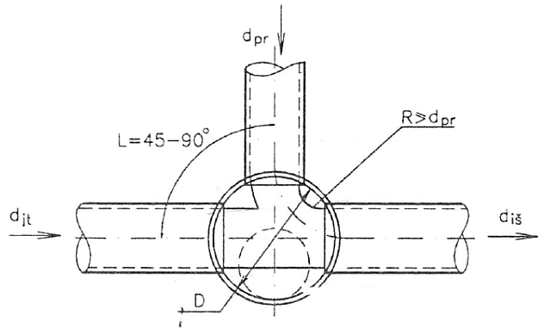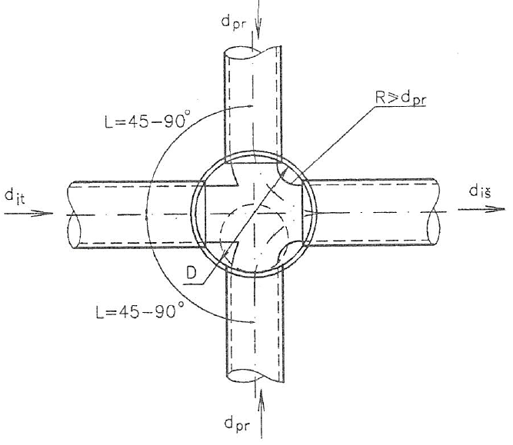
21 pav. Pasijungimas prie savitakinio nuotekų tinklo

Prisijungimas prie savitakinio nuotekų tinklo, kai reikalingas kritimo šulinys, kai DN100 – DN250
Reikalavimai prisijungimui
- Prisijungime montuojamas gelžbetoninis šulinys.
- Išorinis kritimo šulinys montuojamas, kai šulinio diametras yra ne daugiau kaip DN1000 imtinai.
- Vidinis kritimo šulinys montuojamas, kai šulinio diametras yra DN1500 ir daugiau.
- Gelžbetoninių šulinių matmenys ir vamzdyno diametrai nurodyti albume LK 1.1.

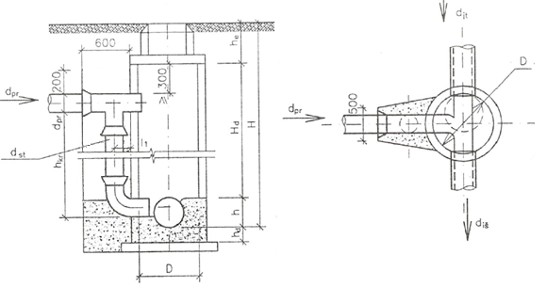
22 pav. Kritimo šulinio schema, kai reikalingas išorinis kritimo šulinys
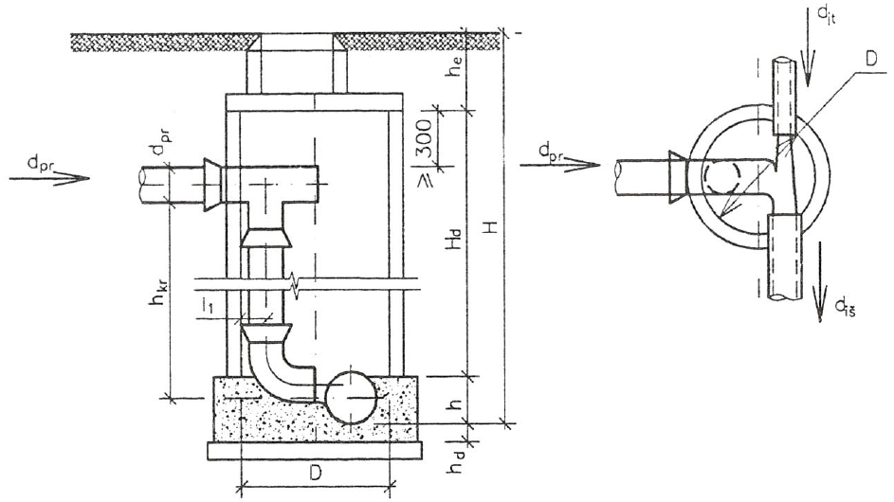
23 pav. Kritimo šulinio schema, kai reikalingas vidinis šulinys

Prisijungimas prie savitakinio nuotekų tinklo, kai reikalingas kritimo šulinys, kai DN300 – DN500
Reikalavimai prisijungimui
- Prisijungime montuojamas gelžbetoninis šulinys.
- Išorinis kritimo šulinys montuojamas, kai šulinio diametras yra ne daugiau kaip DN1500 imtinai.
- Vidinis kritimo šulinys montuojamas, kai šulinio diametras yra DN2000.
- Gelžbetoninių šulinių matmenys ir vamzdyno diametrai nurodyti albume LK 1.1.

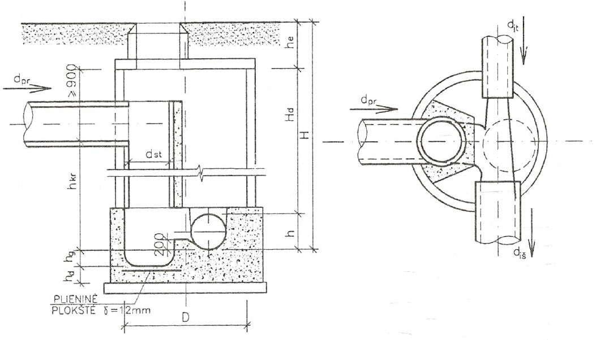
24 pav. Kritimo šulinio schema, kai reikalingas vidinis kritimo šulinys

Prisijungimas prie savitakinių nuotekų tinklų kolektoriaus
- Šulinio (kameros) montavimas ant kolektoriaus yra vykdomas:
- kai kolektorius įrengtas iš G/B, PE, PVC, stiklo pluošto vamzdžių. Turi būti pateikta šulinio (kameros) įrengimo detalizacija ir konstruktyvas;
- kai kolektorius įrengtas iš G/B segmentų. Turi būti pateikta šulinio (kameros) įrengimo detalizacija ir konstruktyvas;
- kai kolektorius įrengtas iš plytų, tada, kai nuo prisijungimo vietos į abi puses, suminis atstumas tarp apžiūros šulinių yra ne mažiau, kaip 80 m. Turi būti pateikta šulinio (kameros) įrengimo detalizacija ir konstruktyvas;
- kai kolektorius įrengtas iš plytų, tada, kai šalia įrengti negalima dėl techninių kliūčių (pvz. trukdo komunikacijos). Turi būti pateikta šulinio (kameros) įrengimo detalizacija ir konstruktyvas. Montavimas šulinio (kameros) šalia kolektoriaus yra vykdomas:
- kai kolektoriaus įrengtas iš plytų. Turi būti pateikta, prisijungimo į kolektorių, mazgo detalizacija;
- kai kolektoriaus įrengtas iš G/B, PE, PVC, stiklo pluošto vamzdžių, tada, kai prie prisijungimo vietos yra įrengtas šulinys (kamera) arčiau kaip 10 m. Turi būti pateikta, prisijungimo į kolektorių, mazgo detalizacija;
kai kolektoriaus įrengtas iš G/B segmentų, tada, kai prie prisijungimo vietos yra įrengtas šulinys (kamera) arčiau kaip 10 m. Turi būti pateikta, prisijungimo į kolektorių, mazgo detalizacija.
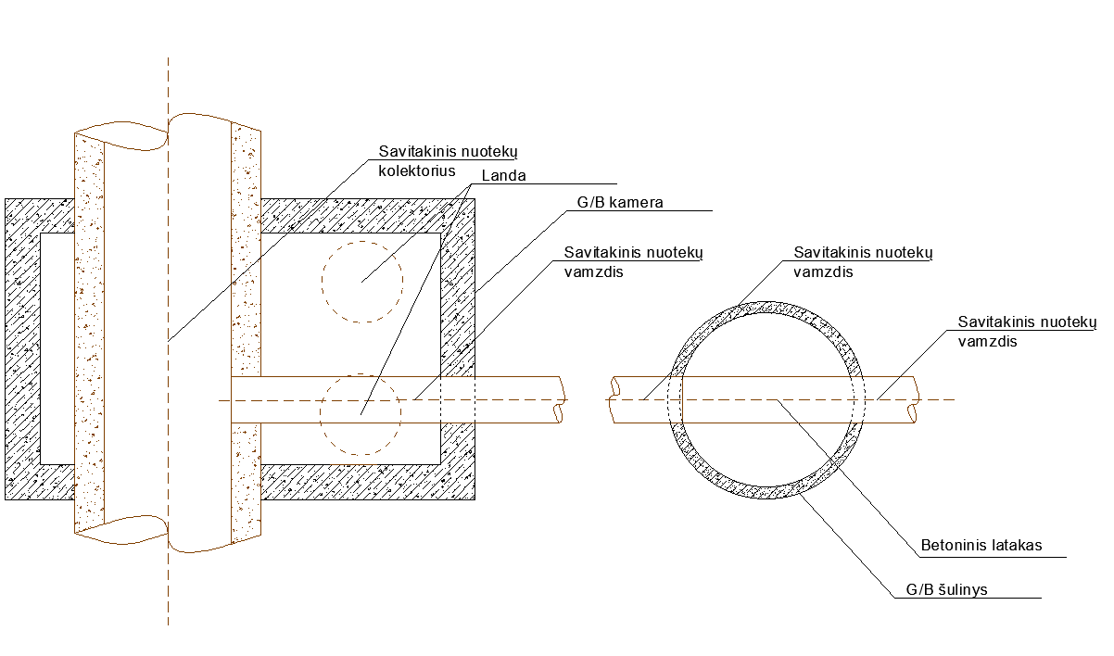
25 pav. Prisijungimo prie nuotekų kolektoriaus, montuojant šulinį ant kolektoriaus, schema
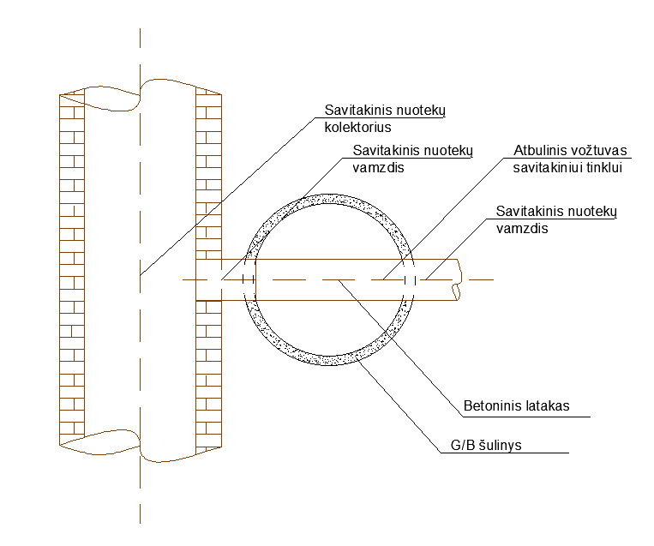
26 pav. Prisijungimo prie nuotekų kolektoriaus, montuojant šulinį prie kolektoriaus, schema

Prisijungimo prie slėginio nuotekų tinklo schemos
- Į slėginį nuotekų tinklą (ne mažiau nei DN90) leidžiama prijungti kitą slėginę nuotekų liniją, kai prijungiamo vamzdyno diametras yra ne mažiau nei DN63.
- Prijungimas yra projektuojamas tik su flanšiniu trišakiu, papildomai sumontuojant flanšinę sklendę ant pagrindinės slėginės nuotekų linijos ir flanšinę sklendę su flanšiniu rutuliniu atbuliniu vožtuvu (kai jungiamas ne mažesnis nei DN63 vamzdis) ant prijungiamos slėginės nuotekų linijos. Toks prisijungimas montuojamas gelžbetoniniame šulinyje, kurio diametras parenkamas toks, kad būtų išlaikomas minimalus 30 cm atstumas nuo šulinio sienelės iki montuojamos sklendės ir / ar atbulinio vožtuvo krašto. Atvejais, kai montuojant gelžbetoninį šulinį atstumas nėra išlaikomas, montuojama reikiamų matmenų gelžbetoninė kamera.

Medžiagos
- Kalaus ketaus trišakis pagal Bendrovės patvirtintas technines specifikacijas.
- Sklendės medžiaga – kalusis ketus pagal Bendrovės patvirtintas technines specifikacijas.
- Atbulinis rutulinis vožtuvas pagal Bendrovės patvirtintas technines specifikacijas.

27, 28, 29, 30 pav. pavaizduotos galimos pajungimo į slėginį nuotekų tinklą schemos.

Prijungimas prie slėginio nuotekų tinklo DN90 – 110 jungiant DN63 vamzdį
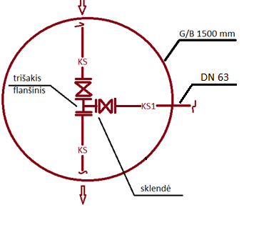
27 pav. Prisijungimo schema, kai jungiamasi prie slėginio nuotekų tinklo DN90 – 110, jungiant DN63 vamzdį

Prijungimas prie slėginio nuotekų tinklo DN110 – 300 jungiant DN90 – DN110 vamzdį
Reikalavimai prisijungimui
- Sklendės diametras DN100.
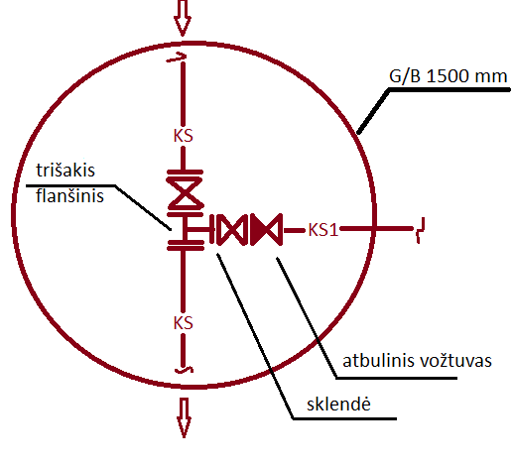
28 pav. Prisijungimo schema, kai jungiamasi prie slėginio nuotekų tinklo DN110 – 300, jungiant DN90-DN110 vamzdį

Prijungimas prie 2-jų slėginių nuotekų linijų
Kad slėginis nuotekų tinklas veiktų patikimai ir nebūtų sutrikdytas nuotekų transportavimas slėginiais tinklais, prijungiama slėginė linija turi turėti papildomą atšaką, kuri jungiama prie kitos, šalia esančios slėginės nuotekų linijos, kartu sumontuojant uždaromąją armatūrą. Įvykus avarijai ir sutrikus nuotekų transportavimui pagrindinėje slėginėje nuotekų linijoje, nuotekų transportavimas iš prisijungimo yra perjungiamas į kitą slėginę nuotekų liniją. Tokiu būdu nėra sutrikdomas prijungiamos siurblinės darbas.

Reikalavimai prisijungimui
- Kai yra dvi veikiančios slėginės linijos ir prisijungimas daromas į vieną iš jų, papildomai projektuojama atšaka (29 pav.).
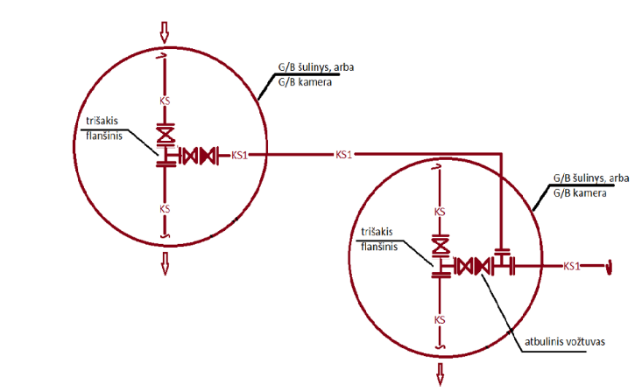
29 pav. Dviejų slėginių linijų jungimo schema

Prijungimas prie slėginio nuotekų tinklo didesnio nei DN300
Reikalavimai prisijungimui
- Minimalus prijungimas yra DN 110 (arba 2000GE).
- Prisijungiama trišakiu su sklende ir atbuliniu vožtuvu.
- Adapteriai montuojami tik atsparūs tempimui
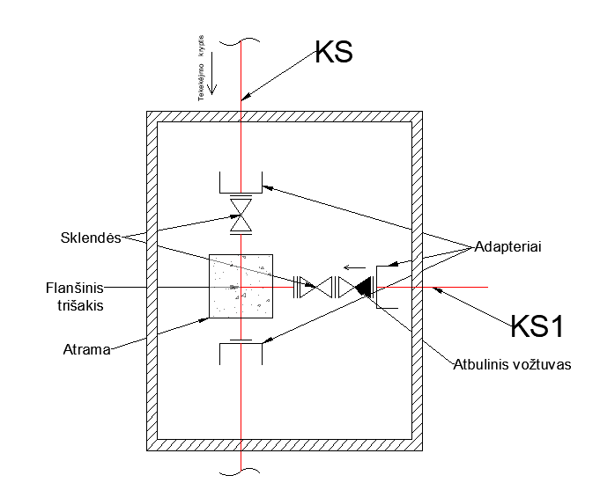
30 pav. Prisijungimo schema, kai jungiamasi prie >DN300

Nuotekų siurblinės

Nuotekų siurblinių komplektacija
Siurblinės reikalingos ten, kur nuotekos negali tekėti natūralia tėkme.
Individualiems gyvenamiems namams nuotekų kėlimas užtikrinamas įrengiant nuotėkų pakėlimo siurblį statytojo sklype.
Nuotekų siurblinė – šalinamų nuotekų surinkimo ir pakėlimo įrenginys su jame naudojama technologine įranga.

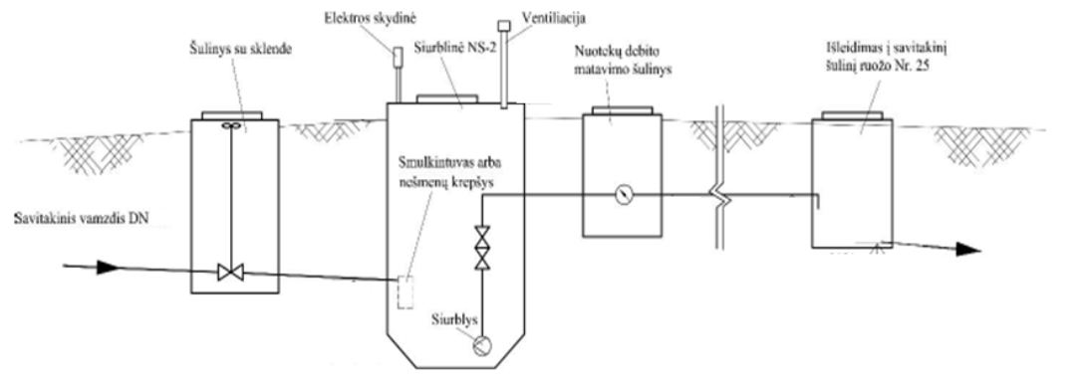
31 pav. Nuotekų siurblinės pajungimo schema

Reikalavimai nuotekų siurblinėms
- Siurblių našumas parenkamas pagal maksimalų momentinį debitą, užtikrinamą reikiamą slėgį nepatogiausiame taške atliekant visos sistemos hidraulinius skaičiavimus. Siurblio darbo taškas parenkamas, kai elektros variklio srovės stiprumo dažnis neviršija 50 Hz.
- Kai projektuojami bendro naudojimo tinklai su nuotekų siurbline, yra taikomi visi techninės politikos reikalavimai siurblinių įrengimui ir komplektacijai.
- Kai siurblinė yra skirta individualiam naudojimui ir ji nebus perduodama UAB „Vilniaus vandenys“ bei projektuojami tik nuotekų išvadai, šie reikalavimai neprivalomi:
- sumontuoti įrangos duomenų perdavimą į SCADA;
- smulkinančios grotos;
- sklendė įtekėjime;
- lygio daviklis įtekėjime prieš smulkinančias grotas arba smulkintuvą su duomenų perdavimu į SCADA;
- siurbliai su smulkintuvais. Rekomenduojama siurblius su smulkintuvais statyti, tam kad sumažėtų užsikimšimų;
- talpos diametro reikalavimas. Talpos diametras turi būti ne mažesnis nei 1 metras;
- reikalavimai siurblio medžiagiškumui pagal patvirtintą techninė specifikaciją „Nuotekų siurbliai". Siurblys turi būti pritaikytas nuotekų perpumpavimui;
- rekomenduojama, kad talpa būtų išlindusi virš žemės paviršiaus ne mažiau kaip 30 cm;
- sumontuota detalė kėlimo mechanizmo pastatymui („gervės padas");
- apsaugos zonos aptvėrimo tvora ar antivandalinės grotos su apsauginiais atitvarais;
- nepriklausomas elektros energijos tiekimas (pajungta nuo AB ESO tinklų pagrindinis ir rezervinis elektros įvadai);
- kvartalinėms nuotekų siurblinėms įrengti autonominį vidaus degimo variklio (dyzelinį) sukamą elektros generatorių pagal įmonės Techninės politikos reikalavimus;
- veikiant generatoriui turi būti užtikrinamas bazinis siurblinės poreikis, siurblinės automatika turi būti suprogramuota taip, kad užtikrintų funkcionalumą su vienu siurbliu ir kita būtinąja periferine įranga (automatikos valdymo skydas, smulkintuvas, ventiliacija, apšvietimas ir kt.);
- naujose kvartalinėse nuotekų siurblinėse arba rekonstruojamose esamose nuotekų siurblinėse, kurių projektinis paros maksimalus debitas ≥ 500 m³/d montuoti maišykles;
- el.įvado galia į nuotekų siurblines turi būti ne mažesnė nei abiejų nuotekų siurblių ir kitų įrenginių suminė galia;

Nuotekų siurblinės komplektacija (be antžeminės dalies)
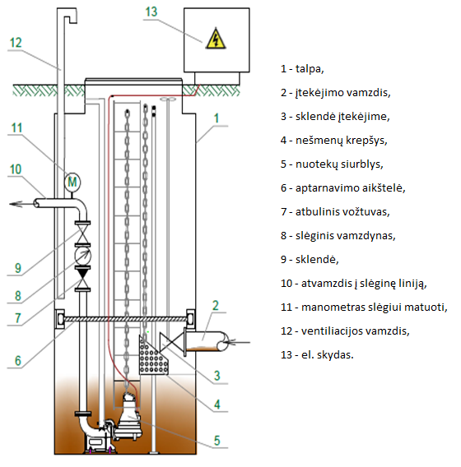
32 pav. Siurblinės schema
Talpa
- Gaminama iš sustiprinto stiklo pluošto (GRP), polietileno (HDPE).
- Nuotekų siurblinių talpas iš HDPE leidžiame iki 8 m gylio ir 3 m diametro.
- Kai talpa yra iš sustiprinto stiklo pluošto (GRP), leidžiama iki 8 m gylio ir iki 4 m diametro.
- Gelžbetoniniai žiedai kaip siurblinės talpa yra nenaudojami.
- Kai siurblinės talpa yra daugiau negu 3 m gylio, talpos skersmuo turi būti ne mažiau nei 1,5 m skersmens.
- Techniniai reikalavimai siurblinės talpai nurodyti techninėje specifikacijoje „Nuotekų siurblinės (be antžeminės dalies)“.

Sklendė įtekėjime
- Montuojama ant vamzdžio, įtekančio į siurblinę, statoma peilinė sklendė (techniniai reikalavimai sklendei nurodyti Bendrovės patvirtintoje techninėje specifikacijoje „Nuotekų peilinės sklendės“).
- Peilinė sklendė montuojama talpoje, kai siurblinės skersmuo yra daugiau arba lygu 1,5 m.
- Peilinė sklendė montuojama šulinyje prieš siurblinę arba požeminė įranga, kai siurblinės skersmuo yra mažiau nei 1,5 m.
- Su siurbline turi būti pateiktas pritekėjimo sklendės valdymo raktas iš nerūdijančio plieno AISI 316. Raktas turi būti laikomas pakabintas su nerūdijančio plieno trosu ant kablio po siurblinės dangčiu.

Nešmenų krepšys
- Montuojamas, kai nėra įrengiamos smulkinančios grotos.
- Krepšio viršus yra viename lygyje su įtekėjimo vamzdžio apačia.
- Krepšio protarpiai yra 20x20 mm dydžio.

Aptarnavimo aikštelė, kopėčios
- Kai nuotekų siurblinės diametras 1,5 m ir daugiau montuojama montažinė aikštelė su kopėčiomis.
- Kai nuotekų siurblinės diametras mažiau 1,5 m, montuojama aikštelė su kopėčiomis arba tik kopėčios.

Slėginis vamzdynas
- Kai statomos naujos kvartalinės nuotekų siurblinės arba rekonstruojamos esamos nuotekų siurblinės, kurių projektinis paros maks. debitas ≥ 500 m³/d, nuotekų tiekimas nuo siurblinės iki slėgio gesinimo šulinių (-io) turi būti atliekamas dviem slėginėmis linijomis, iš kurių kiekviena yra 100% pralaidumo, priešingu atveju turi būti įrengtas rezervinis nuotekų rezervuaras kurio talpa turi būti ne mažesnė nei paros maksimalus išpumpuojamas kiekis.

Vidinis vamzdynas
- Nuotekų siurblinės talpoje montuojamos dvi atskiros slėginės linijos.
- Ant kiekvienos linijos montuojama flanšinė pleištinė sklendė (pagal „Flanšinių pleištinių sklendžių“ techninius reikalavimus), rutulinis atbulinis vožtuvas (pagal „Nuotekų rutulinio tipo atbulinių vožtuvų“ techninius reikalavimus).
- Iš siurblių išeinančios dvi linijos jungiamos į vieną liniją prieš debitomatį: už siurblinės arba pačioje siurblinėje (priklauso nuo gamintojo ar projektuotojo techninio sprendimo).
- Slėginis nuotekų vamzdynas esantis siurblinėje negali būti aukščiau negu išeinantis vamzdis iš nuotekų siurblinės, t. y. slėginis vamzdynas negali daryti kilpos aukštyn-žemyn.

Ventiliacijos vamzdžiai
- Du vienetai.
- Diametras yra ne mažiau 100 mm.
- Kvapo šalinimo anglies filtrai 2 vnt, skirti orui filtruoti nuo kenksmingų dujų, nepageidaujamų kvapų, cheminių junginių, tirpiklių ir kt. teršalų, naudojamų nuotekų valymo įrenginiuose.
- Oro filtro oro praleidimo našumas ne mažiau 150 m³/h, kai siurblinės darbinis tūris ne daugiau 3 m³, kai siurblinės darbinis tūris daugiau arba lygu 3 m³, oro filtro našumas ne mažesnis nei 200 m³/h.
- Techniniai reikalavimai ventiliacijai nurodyti „Nuotekų siurblinių (be antžeminės dalies)“ techninėje specifikacijoje.

Debito matavimas ar kita apskaitos sistema.
- Apskaita privalomai montuojama visose kvartalinėse nuotekų siurblinėse.
- Debitomatis montuojamas šulinyje už nuotekų siurblinės.
- Kai užtikrinami reikalavimai atstumui, debitomatis gali būti montuojamas nuotekų siurblinės talpoje. Esant galimybei debitomatis montuojamas išlaikant 5DN lygaus vamzdžio prieš debitomatį ir 3DN už, rekomendaciją.
- Už debitomačio montuojama flanšinė pleištinė sklendė (pagal „Flanšinių pleištinių sklendžių“ techninius reikalavimus).

Kėlimo mechanizmai. Sumontuota detalė kėlimo mechanizmo pastatymui („gervės padas“).

Smulkinančios grotos / siurbliai su smulkintuvais
- Siurbliai su smulkintuvais montuojami siurblinėse iki 5 l/s.
- Smulkinančios grotos montuojamos siurblinėse nuo 5,1 l/s.
- montuojama talpoje, kai siurblinės skersmuo daugiau arba lygu 2 m;
- montuojama šulinyje prieš nuotekų siurblinę, kai siurblinės skersmuo mažiau negu 2 m.

Nuotekų siurblinių ir siurblių klasifikacija:
 | Nuotekų debitas ≤ 5 l/s | Nuotekų debitas > 5l/s | Siurbliai su smulkintuvais | Siurbliai be smulkintuvų | Smulkinančios grotos siurblinėje | Nešmenų krepšys
Siurblinė Nr. 1.1 | x |  | x |  |  | x
Siurblinė Nr. 1.2 | x |  |  | x | x
Siurblinė Nr. 2 |  | x |  | x | x
Siurbliai 1.1 | x |  | x |  | - | -
Siurbliai 1.2 | x |  |  | x | - | -
Siurbliai 2.1 |  | x | x |  | - | -
Siurbliai 2.2 |  | x |  | x | - | -

Manometras – reikalingas slėgiui matuoti, turi būti sumontuotas atvamzdis su ventiliu, akle D15.

Jutiklių tvirtinimo taisyklės
- Plūdės turi būti pritvirtintos tik siurblinės šulinio viršuje. Plūdės apatinėje dalyje neturi būti pririštos prie konstrukcinių elementų.
- Hidrostatinio lygio jutiklis turi būti sumontuotas nerūdijančio plieno arba polietileno vamzdyje: diametru 100 mm +/- 20mm ilgis nuo rezervuaro dugno iki įlipimo kopėčių viršaus, perforuotame 10 mm +- 2 mm diametro kiaurymėmis, gręžiant kiaurai abi vamzdžio sieneles, atstumu kas 100 mm +/- 10mm viena nuo kitos, 2m +/- 100 mm atkarpoje matuojant nuo vamzdžio apatinės dalies. Vamzdį tvirtinti prie įlipimo kopėčių ar šalia, lengvai ir saugiai pasiekiamoje rankomis vietoje.

Siurbliai
- Siurblinėje turi būti ne mažiau nei 2 siurbliai.

Siurblių, nešmenų krepšio, smulkinančių grotų iškėlimo grandinės ar trosai – privalomai montuojami siurblinėje.

Elektros tiekimo/automatikos/dispečerizacijos skydas- komplektuojamas kartu su siurbline pagal SCADA signalų sąrašą (1 priedas). Valdiklis, modemas, išplėtimo moduliai ir kita ryšio įranga turi būti montuojami atskirame rakinamame skyde, arba „skydas skyde“ principu.

Papildomi reikalavimai
- Nepriklausomas elektros energijos tiekimas (pajungta nuo AB ESO tinkle), komercinė apskaita įrengiama prie siurblinės sklypo ribos, jeigu nėra įregistruoto sklypo, komercinė apskaita montuojama siurblinės apsaugos zonos ribose kaip įmanoma arčiau AVS skydo įrengimo vietos.
- Kabelių linijos tiesiamos tiesiomis linijomis nuo valdymo skydo iki rezervuaro arba siurblinės, taip pat nuo AB ESO el.skydo iki paskirstymo spintos. Jei tokios galimybės nėra, posūkiuose turi būti įrengiami šulinėliai.
- Ant ryšių spintos durelių turi būti išvesta 24V/230V vizualinė indikacija.
- Turi būti įrengtas įžeminimas.

Nuotekų siurblinės komplektacija su nešmenų atskyrimo sistema
Rekomenduojama projektuoti ir statyti sukomplektuotas požemines nuotekų siurblines su nešmenų atskyrimo sistema, kai momentinis nuotekų srautas į siurblinę iki 5l/s pagal patvirtintas Bendrovės technines specifikacijas „Nuotekų siurblinės su nešmenų atskyrimo sistema“.
- Nuotekų siurblinės talpos vidinis skersmuo turi būti ne mažesnis kaip 2,00 m.
- Nešmenų atskyrimo įrangos eksploatacijai privaloma užtikrinti laisvą prieigą: ne mažiau kaip 0,60 m įrangos gale ir priekyje. Nurodyti tarpai turi būti nuolat laisvi, be konstrukcinių ar inžinerinių kliūčių, užtikrinant saugų aptarnavimą, iškėlimą ir priežiūrą visam įrangos eksploatacijos laikotarpiui.

Medžiagiškumas
Nuotekų siurblinėse naudojamos medžiagos
- Požeminėse nuotekų siurblinėse vidaus vamzdynui naudojamas nerūdijantis plienas ne žemesnės nei AISI 316 klasės, o vamzdyno sienelės storis ne mažesnis kaip 3mm
- Rekonstruojant sauso tipo siurblines, kur buvo naudojamas juodas metalas, montuojamas nerūdijančio plieno vamzdynas ne žemesnės nei AISI 316 klasės, o vamzdyno sienelės storis ne mažesnis kaip 3mm.
- Siurblinėje naudojamai armatūrai, kitiems įrengimams medžiagiškumas numatomas patvirtintose techninėse specifikacijose.
- Virš žemės paviršiaus talpa turi būti išlindusi ne mažiau 30 cm ir turi turėti šiluminę izoliaciją apsaugai nuo užšalimo iš išorės ne mažiau kaip iki 1,5 m gylio. Korpuso šiluminė izoliacija turi būti sandariai uždengta tokia pačia medžiaga kaip ir korpuso medžiaga. Įlipimui į siurblinę ar įrangai iš siurblinės iškelti, turi būti patogiai ir saugiai aptarnaujami vienas ar keli dangčiai. Dangtis (-iai) turi būti apšiltinti. Dangčio šiluminė izoliacija turi būti sandariai uždengta tokia pačia medžiaga kaip ir siurblinės dangčio medžiaga. Dangtis turi būti varstomas su visa šilumine izoliacija.
- Dangtis turi būti apšiltintas ir siurblinės cilindrinė dalis turi būti atveriama visu skerspločiu.
- Siurblinėje montuojami siurbliai turi atitikti patvirtintą techninę specifikaciją „Nuotekų siurbliai“.

Reikalavimai NS apsauginei zonai
Reikalavimai siurblinei ne važiuojamojoje dalyje
- Apsauginės zonos aptvėrimas tinklo tvora arba antivandalinėmis grotomis su apsauginiu atitvaru. Kai nuotekų siurblinės teritorija aptveriama, tai tveriama cinkuoto metalo segmentine tvora, kurios aukštis 1,80 m. Tvoros stulpelių aukštis 2,5 m. Stulpeliai įbetonuojami C 20/25 klasės betonu. Tvoros vielos storis ne mažiau kaip 3mm. Įvažiavimui numatomi dvivėriai rakinami vartai (2 vnt. x 1,75 m (vartų plotis) x 1,8 (aukštis).
- Valdymo skydo vidinėje dalyje palikti plastikinę, neblunkančią , 300x500 mm lentelė su UAB „Vilniaus vandenys“ logotipu ir nuotekų siurblinės technologiniu numeriu (pav. Nr. 33).
- Ne siauresnis kaip 3 m privažiavimo kelias su bortais. Jei privažiavimas nuo žvyruotos gatvės, jo danga – žvyro skalda. Jei privažiavimas nuo asfaltuotos gatvės, jo danga – asfalto arba trinkelių. Visais atvejais privažiavimo kelias turi būti su kelio bortais. Danga parinkta pagal automobilių kelių standartizuotų kelių konstrukcijų projektavimo taisykles KPT SDK 19.
- Asfalto arba trinkelių danga su bortais apie siurblinės talpą. Danga parinkta pagal automobilių kelių standartizuotų kelių konstrukcijų projektavimo taisykles KPT SDK 19.
- Įrengtas apšvietimas siurblinės darbo zonoje.
- Siurblinės turi būti įrengtos aptarnavimui tinkamose vietose įvertinant technikos privažiavimą ir aptarnavimo būtinumą eksploatacijos ar avarijos metu (turi būti įrengti kelio ženklai informuojantis apie draudžiamą privažiavimą ar automobilių statymą siurblinės aptarnavimo zonoje).
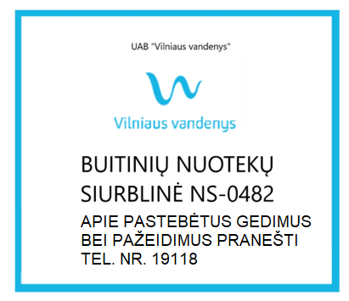
33 pav. Nuotekų siurblinės identifikacinės kortelės pavyzdys

Reikalavimai nuotekų siurblinei važiuojamoje kelio dalyje
- Asfalto arba trinkelių danga virš siurblinės. Danga parinkta pagal automobilių kelių standartizuotų kelių konstrukcijų projektavimo taisykles KPT SDK 19.
- Rakinamas uždengimas, atitinkantis kelių apkrovos reikalavimus.
- Ventiliacijos vamzdžiai išvedami už važiuojamosios dalies ribų.
- Elektros skydas įrengiamas už važiuojamosios dalies ribų.
- Nuotekų siurblinių važiuojamoje kelio dalyje įrengimas leidžiamas tik nesant kitiems inžineriniams sprendiniams.

Servitutas
Jei projektuojama bendro naudojimo siurblinė numatoma privačiame arba valstybiniame suformuotame žemės sklype, pasirašoma Servituto sutartis.

Technologinė ventiliacija

Objektai, kuriuose reikalinga technologinė ventiliacija
Agresyvi aplinka
- Nuotekų valymo įrenginiai.
- Nuotekų siurblinės (pastatai).
- Vandens dezinfekavimo patalpos.

Neagresyvi aplinka
- Vandens gerinimo įrenginiai.

Reikalavimai techninei ventiliacijai, įrengtai agresyvioje aplinkoje
Oro kiekis
- Nuotekų siurblinėse turi būti įrengtas mechaninis oro tiekimas ir šalinimas.
- Mašinų salėje – patalpos tūrio oro pasikeitimas trys kartai per valandą.
- Grotų patalpoje, vandens dezinfekavimo patalpoje – patalpos tūrio oro pasikeitimas šeši kartai per valandą.
- Oras tiekiamas į apatinę siurblinės dalį (0,8–1,8 m nuo grotų ir siurblių patalpų grindų lygio).
- Oras šalinamas 1/3 iš antžeminės pastato dalies aukščiausio taško, 2/3 iš apatinės siurblinės patalpų dalies (apie 1m nuo grotų ir siurblių patalpų grindų lygio).
- Mašinų salės ir grotų patalpos antžeminės dalies stoge tūri būti įrengtas natūralus oro šalinimas (deflektorius su rankiniu sklendės valdymo mechanizmu, su galimybe per nuotolį gauti duomenis apie deflektoriaus sklendės padėtį).

Įranga
- Ištraukimo sistemų ventiliatoriai turi būti saugūs sprogimui (Ex klasės).
- Oro tiekimo įrangos korpusas apšiltintas, su aptarnavimo galimybe (t. y. galimybe atlikti filtro, ventiliatoriaus ar el. kaloriferio priežiūrą arba keitimą).
- Vėdinimo įranga (tiekimo kameros, ventiliatoriai) su ortakiais jungiami lanksčiomis jungtimis, atspariomis korozijai.
- Nuotekų siurblinėse turi būti įrengtas mechaninis oro tiekimas ir šalinimas.
- Pagal esamą poreikį įrengti šilumogrąžos įrenginius, kad būtų taupoma elektros energija pašildyto oro tiekimui į vėdinamas patalpas.
- Naujose kvartalinėse nuotekų siurblinėse arba rekonstruojamose esamose nuotekų siurblinėse, kurių projektinis paros maksimalus debitas ≥ 500 m³/d montuoti ozonavimo įranga.

Medžiagos
- Ortakiai turi būti hermetiški, su tarpinėmis. Ištraukimo ventiliatoriai ir ortakiai turi atitikti agresyvios aplinkos reikalavimus. Naudojamos medžiagos turi būti atsparios korozijai ir chemiškai agresyviai aplinkai ar reikiamai apdorotos, užtikrinant pakankamą jų apsaugą.
- Ortakiai (apvalūs, stačiakampiai, fasoninės dalys) turi būti gaminami iš nerūdijančio plieno AISI 316 arba jam lygiaverčio plieno.

Valdymas
- Vėdinimo sistema turi įsijungti:
- rankiniu būdu į nuolatinį darbinį režimą;
- rankiniu būdu į automatinį režimą, programuojamą pagal laikmatį, su galimybe reguliuoti skirtingus sistemos darbo ir poilsio intervalus;
- rankiniu būdu į išjungtą režimą.
- Vėdinimo sistemos valdymas turi būti sumontuotas patalpų viduje (nuotekų valyklos, nuotekų siurblinės), lauke (vandens dezinfekavimo patalpos) prie pagrindinio įėjimo į siurblinę durų.
- Prie vėdinimo valdymo spintos turi būti įrengtas šviesos indikatorius, įspėjantis darbuotojus apie bent vieno iš ventiliacinės sistemos ventiliatorių gedimą.
- Vėdinimo sistemos valdymas turi būti įrengtas taip, kad būtų galimybė atjungti kiekvieną vėdinimo įrenginį atskirai (vietinis rankinis išjungimas aptarnavimo atveju).
- Valdymo skyde turi būti sumontuotas elementų šildymas ir vėdinimas, vietinis apšvietimas.

Reikalavimai techninei ventiliacijai įrengtai neagresyvioje aplinkoje
Oro kiekis
- Turi būti įrengtas mechaninis oro tiekimas ir šalinimas.

Įranga
- Oro tiekimo įrangos korpusas apšiltintas, su aptarnavimo galimybe (t. y. galimybe atlikti filtro, ventiliatoriaus ar el. kaloriferio priežiūrą arba keitimą).
- Vėdinimo įranga (tiekimo kameros, ventiliatoriai) su ortakiais jungiami lanksčiomis jungtimis.
- Turi būti įrengtas drėgmės surinktuvas.
- Pagal esamą poreikį įrengti šilumogrąžos įrenginius, kad būtų taupoma elektros energija pašildyto oro tiekimui į vėdinamas patalpas.

Medžiagos
- Ortakiai turi būti hermetiški, su tarpinėmis. Naudojamos medžiagos turi būti atsparios korozijai ar reikiamai apdorotos, užtikrinant pakankamą jų apsaugą.
- Ortakiai (apvalūs, stačiakampiai, fasoninės dalys) turi būti gaminami iš cinkuoto plieno arba jam lygiaverčio plieno.

Valdymas
- Vėdinimo sistema turi įsijungti:
- rankiniu būdu į nuolatinį darbinį režimą;
- rankiniu būdu į automatinį režimą, programuojamą pagal laikmatį, su galimybe reguliuoti skirtingus sistemos darbo ir poilsio intervalus;
- rankiniu būdu į išjungtą režimą.
- Vėdinimo sistemos valdymas turi būti sumontuotas patalpų viduje prie pagrindinio įėjimo į siurblinę durų.
- Prie vėdinimo valdymo spintos turi būti įrengtas šviesos indikatorius, įspėjantis darbuotojus apie bent vieno iš ventiliacinės sistemos ventiliatorių gedimą.
- Vėdinimo sistemos valdymas turi būti įrengtas taip, kad būtų galimybė atjungti kiekvieną vėdinimo įrenginį atskirai (vietinis rankinis išjungimas aptarnavimo atveju).
- Valdymo skyde turi būti sumontuotas elementų šildymas ir vėdinimas, vietinis apšvietimas.

Vandens apskaitos mazgo principinės schemos
Įmonė vystydama išmanios apskaitos tinklo projektą daugiabučių namų butuose ir patalpose montuoja išmaniuosius (ultragarsinius) apskaitos prietaisus DN15, DN20, DN25, DN32, DN40 ir DN50. Kurie tiksliai ir realiu laiku surenka, apdoroja ir perduoda duomenis Nb-Iot ryšio pagalba tiesiai į įmonėje esančias informacines sistemas. Turint šiuos išmaniuosius apskaitos prietaisus, vandens vartotojams nebereikės kas mėnesį deklaruoti savo šalto vandens suvartojimo rodmenų. Išmaniųjų (ultragarsinių) skaitiklių įdiegimo projektas leis sumažinti patiriamus komercinius vandens nuostolius. Ultragarsiniai šalto vandens skaitikliai yra sertifikuoti, atitinka visus ES standartus ir yra itin tikslūs. https://www.vv.lt/ismanieji-skaitikliai/

Vandens apskaitos mazgas butui

Galimi VAM įrengimo variantai
- I – vandentiekio stovas montažinėje dėžutėje.
- II – vandentiekio stovas prieš montažinę dėžutę.

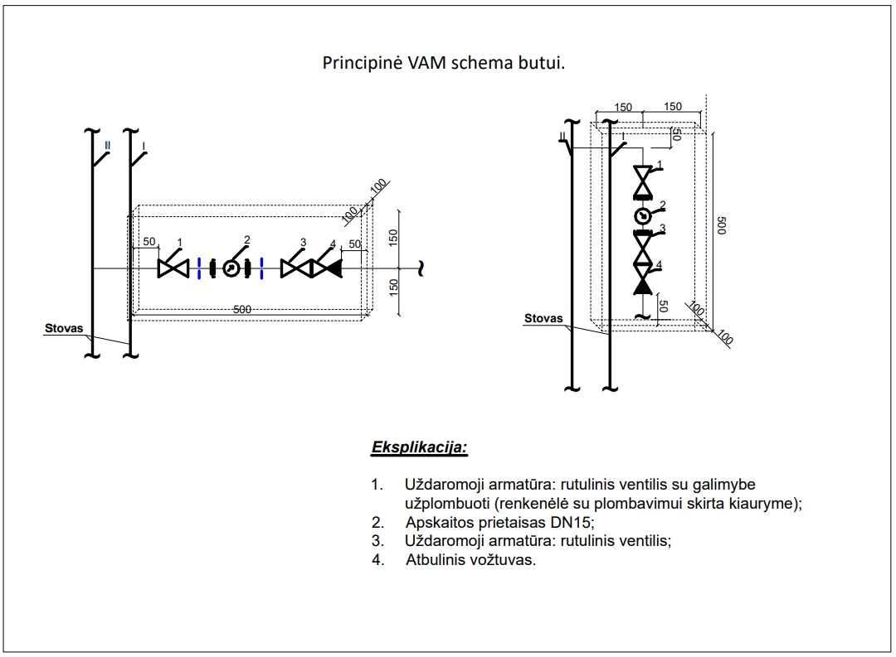
34 pav. principinė vandens apskaitos mazgo schema

Reikalavimai įrengimui
- Naujai statant ar rekonstruojant esamus pastatus, apskaitos prietaisas gali būti montuojamas horizontalioje ir vertikalioje padėtyje.
- 34 schema taikoma tik tais atvejais, kai nėra galimybės įrengti VAM bendro naudojimo patalpose (pvz., rekonstruojant senus pastatus, palėpėse).
- Siekiant užtikrinti patikimą VAM montavimą ir eksploatavimą, jis turi būti montuojamas ne žemiau kaip 0,3 m aukštyje virš grindų lygio.
- Maksimalus apskaitos prietaiso montavimo aukštis Vandens apskaitos mazge 1.6m.
- Kai VAM montuojamas montažinėje dėžutėje (34 pav.) – durelių dydis ir anga turi būti tokio dydžio, kad būtų lengvai prieinamos ir pasiekiamos visos VAM esančios jungtys (apskaitos prietaisas, uždaromoji armatūra prieš ir po apskaitos prietaiso). 34pav.nurodyti minimalūs rekomenduojami „dėžutės“ matmenys su atstumais.
- Montuojant apskaitos prietaisą turi būti užtikrinta galimybė priėjimui patikrinti ir / ar pakeisti jį, t. y. prietaisas ir dėžutė negali būti aklinai uždengti, apklijuoti plytelėmis ir pan.

Vandens apskaitos mazgas butams bendro naudojimo patalpoje

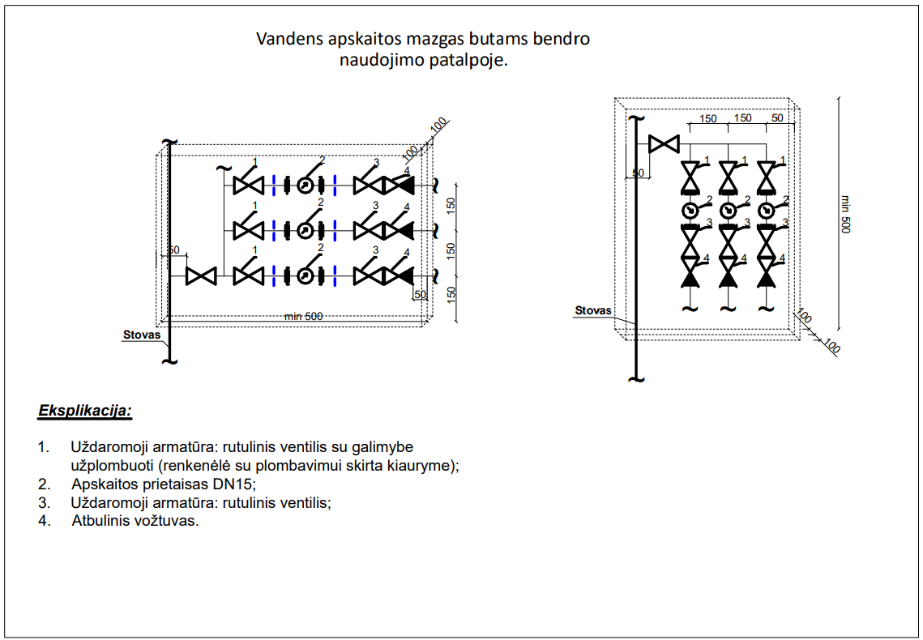
35 pav. vandens apskaitos mazgo butams bendro naudojimo patalpoje schema

Reikalavimai įrengimui
- Naujai statant ar rekonstruojant esamus pastatus, apskaitos prietaisas gali būti montuojamas horizontalioje ir vertikalioje padėtyje.
- Siekiant užtikrinti patikimą VAM montavimą ir eksploatavimą, jis turi būti montuojamas ne žemiau kaip 0,3 m aukštyje virš grindų lygio.
- Maksimalus apskaitos prietaiso montavimo aukštis Vandens apskaitos mazge 1.6m.
- Kai VAM montuojamas montažinėje dėžutėje (35 pav.) – durelių dydis ir anga turi būti tokio dydžio, kad būtų lengvai prieinamos ir pasiekiamos visos VAM esančios jungtys (apskaitos prietaisas, uždaromoji armatūra prieš ir po apskaitos prietaiso). 35 pav. nurodyti minimalūs rekomenduojami „dėžutės“ matmenys su atstumais. Montažinės dėžutės aukštis priklauso nuo montuojamų apskaitų skaičiaus.
- Montuojant apskaitos prietaisą turi būti užtikrinta galimybė priėjimui patikrinti ir / ar pakeisti jį, t. y. prietaisas ir dėžutė negali būti aklinai uždengti, apklijuoti plytelėmis ir pan.

Vandens apskaitos mazgas schema individuliam gyvenamam namui

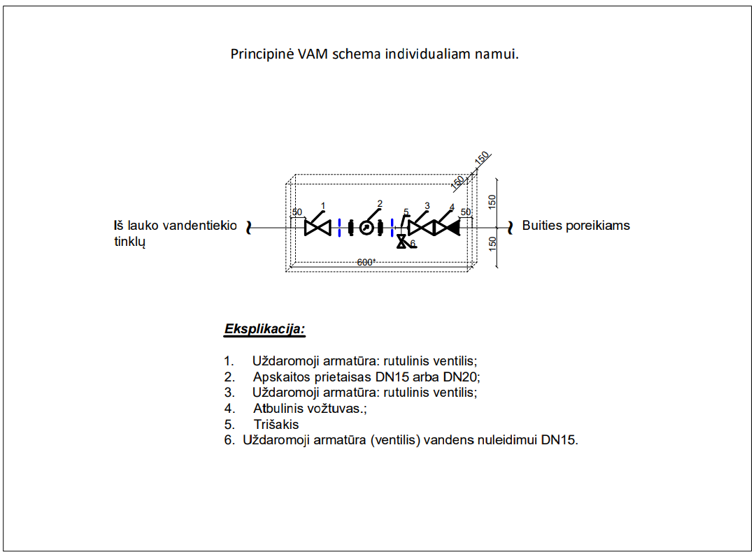
36 pav. vandens apskaitos mazgo schema individualiam namui

Reikalavimai įrengimui
- Apskaitos prietaisas nuo DN15, atsižvelgiant į vandens kiekio poreikį, nurodytą teikiant paraišką prisijungimo sąlygoms gauti.
- Naujai statant ar rekonstruojant esamus pastatus, apskaitos prietaisas gali būti montuojamas horizontalioje ir vertikalioje padėtyje.
- Siekiant užtikrinti patikimą VAM montavimą ir eksploatavimą, jis turi būti montuojamas ne žemiau kaip 0,3 m aukštyje virš grindų lygio.
- Maksimalus apskaitos prietaiso montavimo aukštis Vandens apskaitos mazge 1.6m.
- VAM montuojamas apšildytoje, apšviestoje, vėdinamoje patalpoje.
- VAM turi būti įrengiamas patalpoje, esančioje iškart už išorinės pastato sienos.
- Kai VAM montuojamas montažinėje dėžutėje (36 pav.) – durelių dydis ir anga turi būti tokio dydžio, kad būtų lengvai prieinamos ir pasiekiamos visos VAM esančios jungtys (apskaitos prietaisas, uždaromoji armatūra prieš ir po apskaitos prietaiso). 36 pav. nurodyti minimalūs rekomenduojami „dėžutės“ matmenys su atstumais.
- Rekomenduojama patalpoje, kurioje bus montuojamas VAM, sumontuoti vandens nubėgimo sistemą – trapą.
- Montuojant apskaitos prietaisą turi būti užtikrinta galimybė priėjimui patikrinti ir / ar pakeisti jį, t. y. prietaisas ir dėžutė negali būti uždengti, klijuoti plytelėmis ir pan.
- VAM schema (36 pav.) turi būti taikoma objektuose, kai vanduo tiekiamas iš centralizuotų vandentiekio tinklų arba esant vietiniam vandentiekiui kai pasijungiama tik prie nuotekų tinklų.
- Kai klientas turi dvi vandens tiekimo sistemas (Bendrovės vandentiekis ir kliento gręžinys), tai jas sujungti į vieną yra griežtai draudžiama. Sistemos privalo būti atskiros.
- Kai įvadas į pastatą įeina žemiau apskaitos mazgo grindų, statmenoji įvado dalis turi būti atitraukta nuo pamato į vidaus pusę ne mažiau kaip 0,2 m ir apšiltinta nuo įšalo gylio bent iki grindų lygio.

Vandens apskaitos mazgo schema individuliam gyvenamajam namui su laistymu

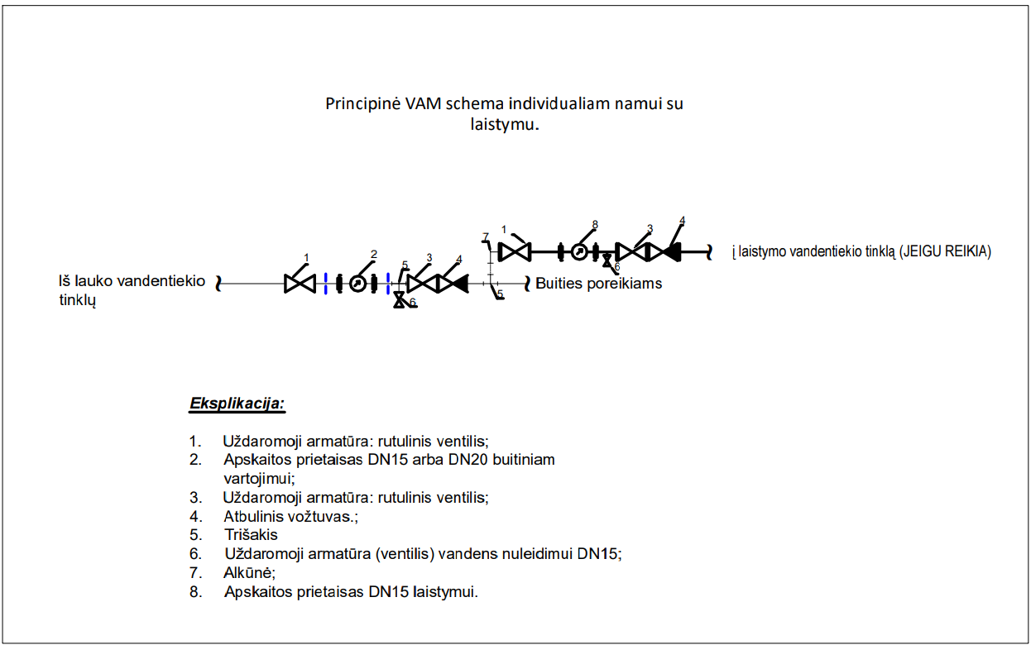
37 pav. vandens apskaitos mazgo schema individualiam namui su laistymu

Reikalavimai įrengimui
- Apskaitos prietaisas buities poreikiams nuo DN15, atsižvelgiant į vandens kiekio poreikį, nurodytą teikiant paraišką prisijungimo sąlygoms gauti.
- Apskaitos prietaisas laistymui tik DN15.
- Naujai statant ar rekonstruojant esamus pastatus, apskaitos prietaisas gali būti montuojamas horizontalioje ir vertikalioje padėtyje. Siekiant užtikrinti patikimą VAM montavimą ir eksploatavimą, jis turi būti montuojamas ne žemiau kaip 0,3 m aukštyje virš grindų lygio.
- Maksimalus apskaitos prietaiso montavimo aukštis Vandens apskaitos mazge 1.6m.
- VAM montuojamas apšildytoje, apšviestoje, vėdinamoje patalpoje.
- VAM buities poreikiams turi būti įrengiamas patalpoje, esančioje iškart už išorinės pastato sienos.
- VAM laistymui turi būti įrengiamas patalpoje prie išorinės pastato sienos, už pagrindinės apskaitos.
- Montuojant apskaitos prietaisą turi būti užtikrinta galimybė prieiti patikrinti ir pakeisti apskaitos prietaisą, t. y. prietaisas ir dėžutė negali būti aklinai uždengti, apklijuoti plytelėmis ir pan.
- Apskaitos prietaisą, skirtą laistymo reikmėms, galima įrengti tik tiems klientams, kurie:
- turi pažymą, kad tinklai yra pakloti pagal prisijungimo sąlygų reikalavimus ir pagal suderintą projektą;
- įvykdę visus reikalavimus, nurodytus prisijungimo sąlygose;
- yra sudarę neterminuotą vandens tiekimo sutartį.
- Apskaitos prietaisas laistymo reikmėms montuojamas tik kaip poskaitiklis nuo įvadinio vandens skaitiklio.
- Apskaitos prietaiso, skirto laistymo reikmėms, laikinai (ne sezono metu) Bendrovė nedemontuoja.
- Rekomenduojama patalpoje, kurioje bus montuojamas VAM, sumontuoti vandens nubėgimo sistemą – trapą.

Vandens apskaitos mazgų schemos daugiabučiam gyvenamajam pastatui

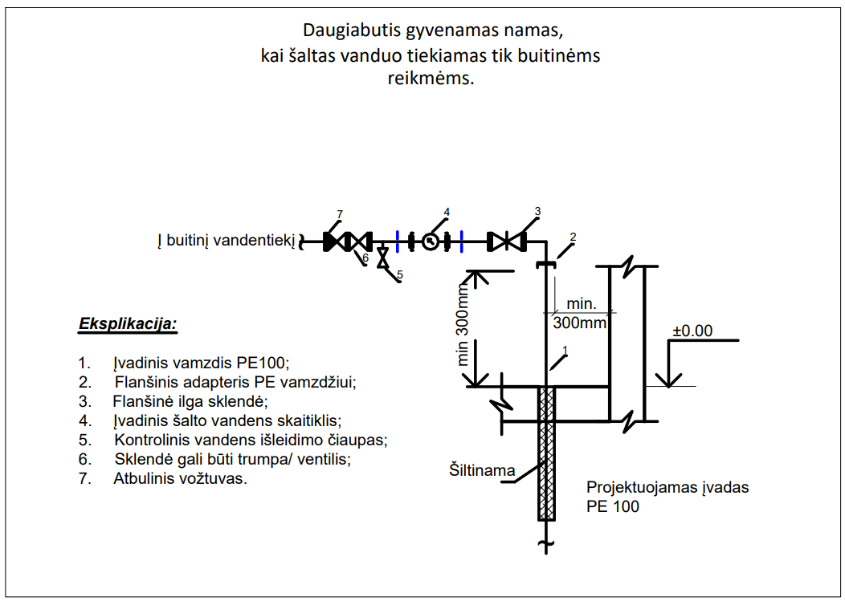
38 pav. daugiabutis gyvenamas namas, kai šaltas vanduo tiekiamas tik buitinėms reikmėms

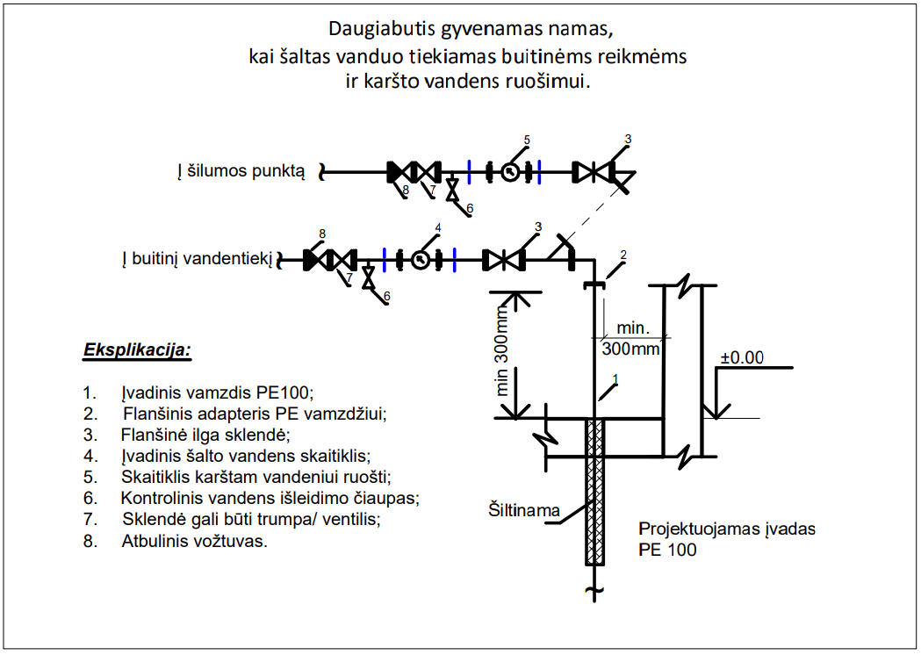
39 pav. daugiabutis gyvenamas namas, kai šaltas vanduo tiekiamas buitinėms reikmėms ir karšto vandens tiekimui
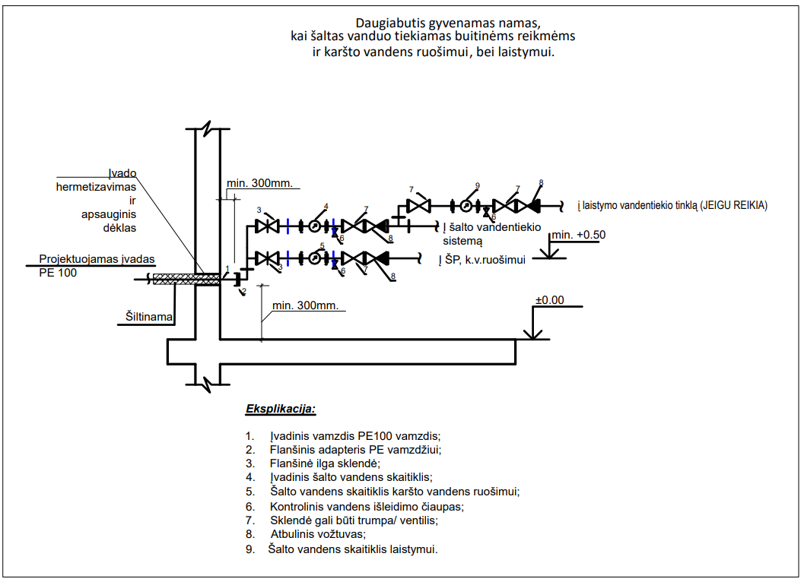
40 pav. daugiabutis gyvenamas namas, kai šaltas vanduo tiekiamas buitinėms reikmėms ir karšto vandens tiekimui, bei laistymui

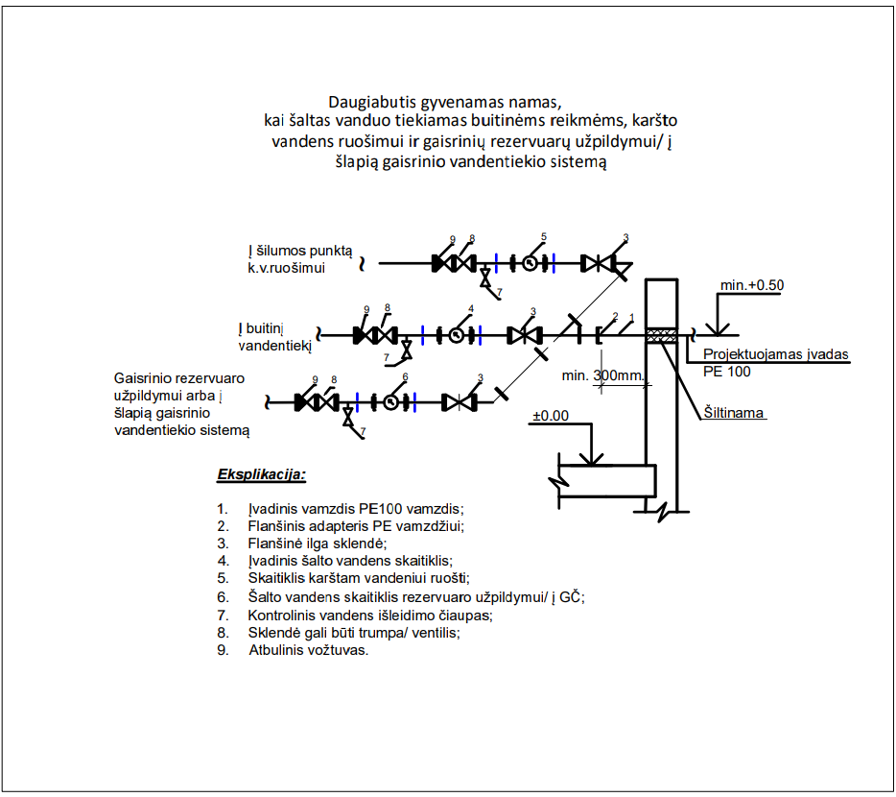
41 pav. daugiabutis gyvenamas namas, kai šaltas vanduo tiekiamas buitinėms reikmėms, karšto vandens ruošimui ir gaisrinių rezervuarų užpildymui/ į šlapią gaisrinio vandentiekio sistemą
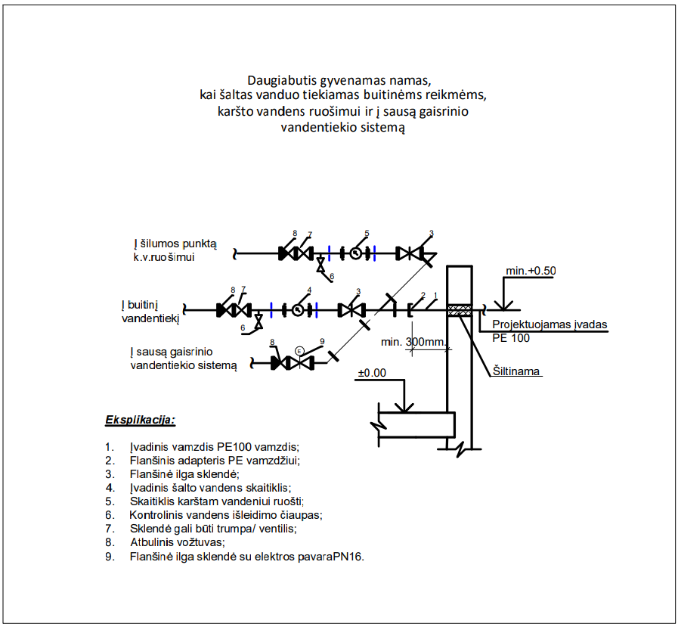
42 pav. daugiabutis gyvenamas namas, kai šaltas vanduo tiekiamas buitinėms reikmėms, karšto vandens ruošimui ir į sausą gaisrinio vandentiekio sistemą

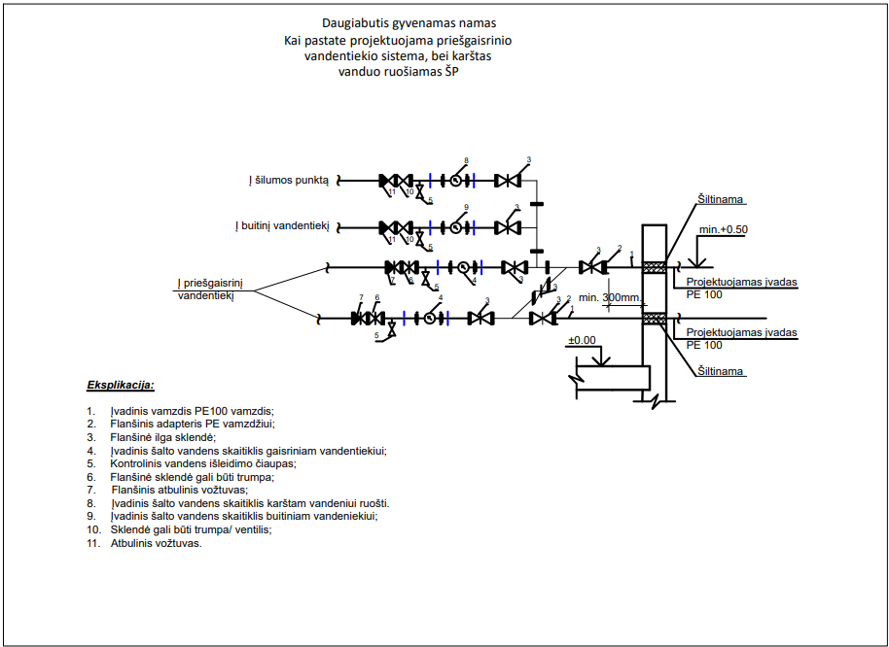
43 pav. daugiabutis gyvenamas namas, kai pastate projektuojama priešgaisrinio vandentiekio sistema, bei karštas vanduo ruošiamas ŠP
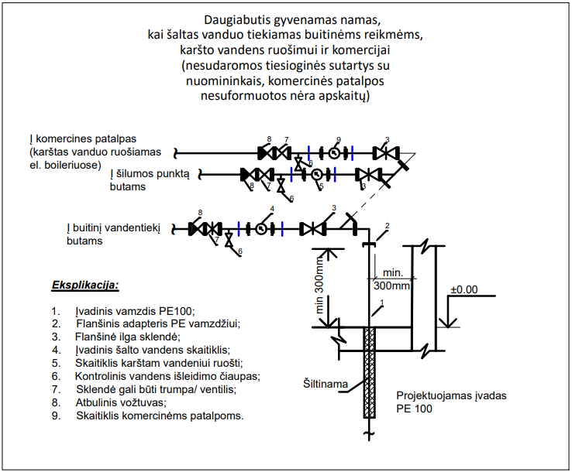
44 pav. daugiabutis gyvenamas namas, kai šaltas vanduo tiekimas buitinėms reikmėms, karšto vandens tiekimui ir komercijai

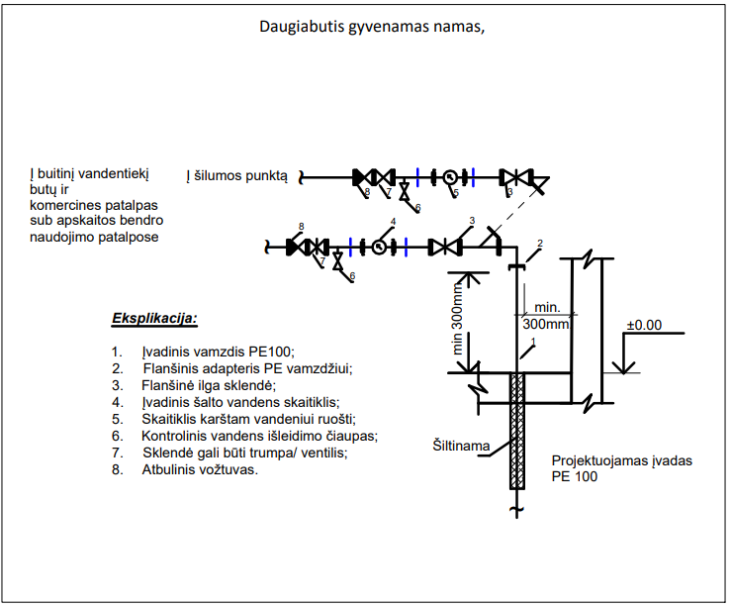
45 pav. daugiabutis gyvenamas namas

Reikalavimai įrengimui
- Naujai statant ar rekonstruojant esamus pastatus, apskaitos prietaisas gali būti montuojamas horizontalioje ir vertikalioje padėtyje.
- Mechaniniai apskaitos prietaisai nuo DN 65 turi būti montuojami tik horizontalioje padėtyje.
- VAM montuojamas apšildytoje, apšviestoje, vėdinamoje patalpoje.
- Siekiant užtikrinti patikimą VAM montavimą ir eksploatavimą, jis turi būti montuojamas ne žemiau kaip 0,3 m aukštyje virš grindų lygio. Taip pat ne arčiau kaip 0,3 m nuo sienos iki fasoninės dalies krašto.
- Maksimalus apskaitos prietaiso montavimo aukštis Vandens apskaitos mazge 1.6m.
- VAM turi būti įrengiamas patalpoje, esančioje iškart už išorinės pastato sienos.
- Išlaikomas minimalus normatyvinis atstumas nuo fasoninių dalių krašto iki pastato vidinės sienos – 300 mm.
- Išlaikomas minimalus normatyvinis atstumas nuo grindų iki adapterio turi būti ne mažesnis kaip 300 mm.

Pastaba.
- Administracinės ir prekybos paskirties pastatams gali būti projektuojamas tik vienas bendras vandens apskaitos mazgas visam pastatui.
- Administracinės paskirties pastatui karšto vandens ruošimui turi būti įrengiamas poskaitiklis.

Vandens apskaitos mazgo schemos kitos paskirties pastatams (ne gyvenamosios paskirties)

Reikalavimai įrengimui
- Apskaitos prietaisas nuo DN15, atsižvelgiant į vandens kiekio poreikį, nurodytą teikiant paraišką prisijungimo sąlygoms gauti.
- Naujai statant ar rekonstruojant esamus pastatus, apskaitos prietaisas gali būti montuojamas horizontalioje ir vertikalioje padėtyje. Siekiant užtikrinti patikimą VAM montavimą ir eksploatavimą, jis turi būti montuojamas ne žemiau kaip 0,3 m aukštyje virš grindų lygio.
- Mechaniniai apskaitos prietaisai nuo DN 65 turi būti montuojami tik horizontalioje padėtyje.
- Maksimalus apskaitos prietaiso montavimo aukštis Vandens apskaitos mazge 1.6m.
- VAM montuojamas apšildytoje, apšviestoje, vėdinamoje patalpoje.
- VAM turi būti įrengiamas patalpoje, esančioje iškart už išorinės pastato sienos.
- Rekomenduojama patalpoje, kurioje bus montuojamas VAM, sumontuoti vandens nubėgimo sistemą – trapą.
- Montuojant apskaitos prietaisą turi būti užtikrinta galimybė priėjimui patikrinti ir / ar pakeisti jį, t. y. prietaisas negali būti uždengtas, klijuotas plytelėmis ir pan.
- VAM schema ( 44 pav.) turi būti taikoma objektuose, kai vanduo tiekiamas iš centralizuotų vandentiekio tinklų arba esant vietiniam vandentiekiui kai pasijungiama tik prie nuotekų tinklų.
- Kai klientas turi dvi vandens tiekimo sistemas (Bendrovės vandentiekis ir kliento gręžinys), tai jas sujungti į vieną yra griežtai draudžiama. Sistemos privalo būti atskiros.
- Kai įvadas į pastatą įeina žemiau apskaitos mazgo grindų, statmenoji įvado dalis turi būti atitraukta nuo pamato į vidaus pusę ne mažiau kaip 0,2 m ir apšiltinta nuo įšalo gylio bent iki grindų lygio.
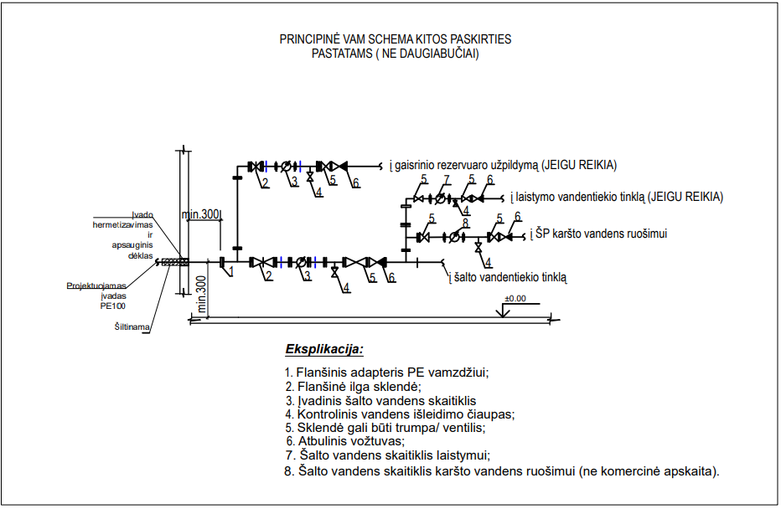
46 pav. principinė vandens apskaitos mazgo schema kitos paskirties pastatams (ne daugiabučiai)

Vandens apskaitos mazgo schema šulinyje

Atvejais, kai esamam pastatui turi būti suprojektuotas ir įrengtas bendro naudojimo vandentiekio įvadas, tačiau nėra galimybės vandens apskaitos prietaiso montuoti bendro naudojimo patalpoje / ar tokių patalpų esamame pastate nėra, apskaitos prietaisą galima įrengti naujai statomame šulinyje. Įrenginėjant VAM šuliniuose, mažiausias galimas šulinio skersmuo turi būti ne mažesnis nei 1500 mm.
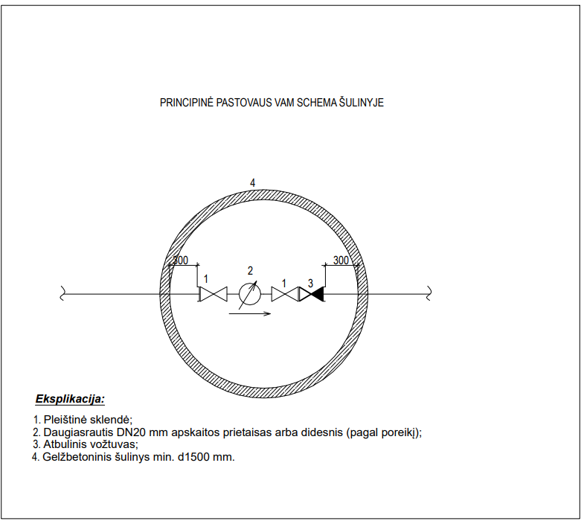
47 pav. principinė pastovaus vandens apskaitos mazgo schema šulinyje

PABRĖŽIAMA: Naujai projektuojamuose pastatuose projektuoti ir įrengti VAM šuliniuose draudžiama.

Reikalavimai pajungimui
- Šulinyje turi būti išlaikomas minimalus normatyvinis atstumas nuo uždaromosios armatūros krašto iki šulinio vidinės sienelės – 300 mm.

Vandens apskaita statybos laikotarpiu

Projektuotojas turi numatyti, ar vanduo statybos laikotarpiu bus reikalingas, ar nereikalingas. Laikinas vandens apskaitos prietaisas statybos laikotarpiu gali būti įrengiamas vandentiekio šuliniuose arba vandens apskaitos mazgo patalpoje (toliau – VAM).

Laikinas apskaitos prietaisas statybos laikotarpiu gali būti montuojamas:
- Vandentiekio šulinyje – kai vanduo statybos laikotarpiui reikalingas arba nereikalingas.
- Prisijungimo prie tinklo vietoje arba atskirame vandens apskaitos šulinyje* – kai projektuojamas bendro naudojimo gatvės tinklas, nepriklausomai, ar vanduo statybos laikotarpiui reikalingas, ar nereikalingas (punktas netaikomas kai projektuojamų bendro naudojimo tinklų užsakovas yra UAB „Vilniaus vandenys“).
- Prisijungimo prie tinklo vietoje – kai projektuojamas įvadinis tinklas, vanduo statybos laikotarpiui reikalingas, bet VAM patalpa nėra pastatyta.
- Prisijungimo prie tinklo vietoje – kai VAM suprojektuotas vandentiekio šulinyje, vanduo statybos laikotarpiui reikalingas.
- Įvado atsišakojimo šulinyje (bendro naudojimo tinklo prisijungimo prie tinklo vietoje laikinas apskaitos prietaisas neprojektuojamas)– kai esamas tinklas yra rekonstruojamas arba perkeliamas į kitą vietą, vanduo statybos laikotarpiui reikalingas.
- Esamuose vandentiekio šuliniuose – kai nėra galimybės vandens apskaitos prietaiso statybos reikmėms įrengti prisijungimo vietoje ar VAM patalpoje, vanduo statybos laikotarpiui reikalingas.
- Vandens apskaitos mazgo patalpoje – kai vanduo statybos reikmėms reikalingas ir kai projektinis apskaitos prietaisas yra suprojektuota VAM patalpoje.
- Projektinėje vandens skaitiklio vietoje – kai VAM patalpa įrengta pagal STR reikalavimus.
- Artimiausioje vietoje už pastato lauko sienos – kai VAM patalpa neparuošta pagal STR reikalavimus, vandens skaitiklis įrengiamas artimiausioje vietoje už pastato lauko sienos. VAM patalpa turi būti atskiroje, uždaromoje patalpoje, apsaugotoje nuo užšalimo.

*Apskaitos prietaisas statybos laikotarpiu gali būti nemontuojamas. Kai projektuojamas perspektyvinis vandentiekio ir nuotekų tinklas, ne ilgesnis nei po 30 m ir prie jo jungiasi vienbutis arba dvibutis gyvenamasis namas, ir vanduo statybos reikmės nereikalingas, tokiu atveju skaitiklis montuojamas VAM patalpoje (8.3 punktas).

Reikalavimai vandens skaitiklio montavimui / išmontavimui
- Prijungimo vietoje laikinas apskaitos prietaisas įrengiamas už projektinės sklendės arba vietoj projektinės sklendės, jei ant linijos projektuojamos linijinės uždaromosios sklendės iš abiejų pusių.
- Projekte turi būti nurodoma, kokios fasoninės dalys bus montuojamos po statybos laikotarpio skaitiklio išmontavimo (įrengiamas virinamas PE intarpas arba ketinis flanšinis intarpas ir pan.).
- Kai yra įsipareigojimas perduoti tinklus savivaldybei, laikina apskaita statyboms pakeičiama į projektinę apskaitą tik tada, kai tinklai yra perduodami savivaldybei, T. y. , tik užsakovui gavus pažymą iš savivaldybės, jog tinklai yra perduoti į Bendrovės balansą.
- Šulinyje turi būti išlaikomas minimalus normatyvinis atstumas nuo fasoninės dalies iki šulinio vidinės sienelės – 300 mm.
- Šulinys su statybos laikotarpio skaitikliu turi būti projektuojamas ne mažesnio diametro nei DN1500 mm;
- Kai statytojai yra pasirašę Geriamojo vandens tiekimo ir nuotekų tvarkymo infrastruktūros objektų statybos sutartis arba Savivaldybės infrastruktūros plėtros sutartis (SIPS), tai statytojo prašymu, statybos reikmėms galima projektuoti vandens skaitiklį pagal reikalingą vandens poreikį statyboms, kitu atveju projektuojama DN15 mm apskaitos prietaisas.
- Kai vandens skaitiklis yra projektuojamas esamuose šuliniuose, su projektu turi būti pateikta šulinio kortelė, ne senesnė kaip 1 metų, ir šulinio foto fiksacija.

Vandens skaitiklis prijungimo vietoje statybos laikotarpiu (šulinyje)

Skirstomieji (kvartaliniai) tinklai
Projektuojant skirstomuosius (kvartalinius) bendro naudojimo tinklus (Išskyrus 8.8.2.1 punktą), kai yra pasirašoma Savivaldybės infrastruktūros plėtros sutartis, vandens skaitiklis yra įrengiamas prisijungimo vietoje (47 pav.).

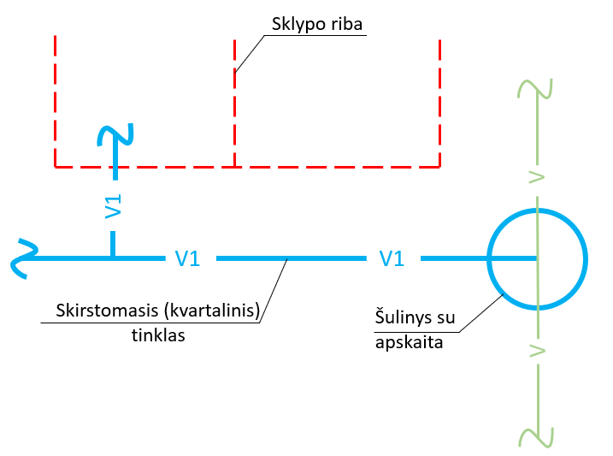
48 pav. Skirstomieji kvartaliniai tinklai, kai apskaita šulinyje, prisijungimo vietoje

Daugiabučių namų kvartalai
Projektuojant gyvenamųjų daugiabučių namų kvartalą, kai yra pasirašoma Savivaldybės infrastruktūros plėtros sutartis (SIPS) ir projektuojami vandens tinklai, vandens skaitiklis yra įrengiamas prisijungimo vietoje (48 pav.).

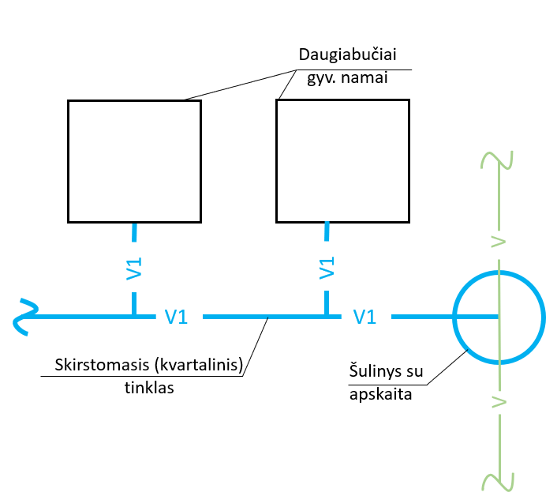
49 pav. Daugiabučių gyv. namų kvartaliniai tinklai, kai apskaita šulinyje, prisijungimo vietoje

Vandens skaitiklis vandens apskaitos mazge

Skirstomieji (kvartaliniai) tinklai
Projektuojant skirstomuosius (kvartalinius) bendro naudojimo tinklus, kai yra pasirašoma Savivaldybės infrastruktūros plėtros sutartis (SIPS), projektuojami vandens tinklai ne daugiau kaip vienbučiam / dvibučiam gyvenamajam namui ir skirstomojo vandentiekio tinklo ilgis ne daugiau kaip 30 metrų, vandens skaitiklis įrengiamas patalpose po projekte numatytų darbų pabaigos.

Jeigu statybos laikotarpiu vanduo yra reikalingas, bet VAM patalpa neparuošta eksploatuoti, tai vandens skaitiklis statybos reikmėms turi būti suprojektuotas šulinyje esančioje pasijungimo vietoje (8.8.3 skyrius).

Dokumentai, reikalingi vandens skaitiklio įrengimui patalpose
- Vandentiekio ir nuotekų paslėptų darbų aktai (jei nuotekų tinklai projektuojami viename etape).
- Vamzdyno praplovimo kamščiu aktai.
- Hidraulinio bandymo atlikimo aktai.
- Vamzdyno dezinfekcijos aktai.
- Mikrobiologinių tyrimų magistralei ir įvadams /įvadui aktai.

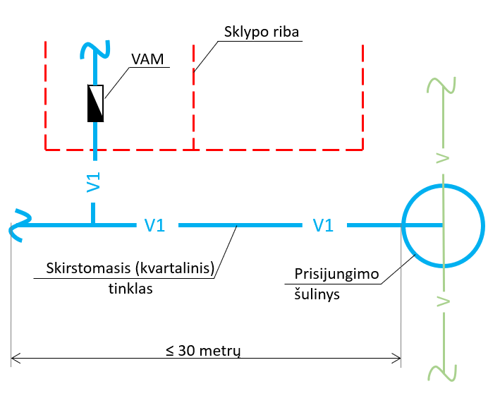
50 pav. Skirstomieji kvartaliniai tinklai, kai apskaita VAM

Daugiabučių, administracinių, gamybinių patalpų įvadai
Projektuojant daugiabučių, administracinių, gamybinių patalpų įvadus, vandens skaitiklis įrengiamas vandens apskaitos mazgo projektinėje patalpoje kai VAM patalpa neparuošta pagal STR reikalavimus, vandens skaitiklis įrengiamas artimiausioje vietoje už pastato lauko sienos arba vandens skaitiklio projektinėje vietoje. Reikalavimai VAM patalpai - turi būti atskiroje, uždaromoje patalpoje, apsaugotoje nuo užšalimo.

Jeigu statybos laikotarpiu vanduo yra reikalingas, bet VAM patalpa nebus pastatyta, tai vandens skaitiklis statybos reikmėms turi būti suprojektuotas šulinyje pasijungimo vietoje (8.8.3 skyrius).

Dokumentai reikalingi vandens skaitiklio įrengimui patalpose
- Vandentiekio ir nuotekų paslėptų darbų aktai (jei nuotekų tinklai projektuojami viename etape).
- Vamzdyno praplovimo kamščiu aktas.
- Įvado hidraulinio bandymo atlikimo aktas.
- Vandentiekio įvado dezinfekcijos aktas.
- Mikrobiologinių tyrimų galiniuose taškuose aktai.
- Vidaus vandens mazgo hidraulinio bandymo aktas ir mikrobiologinių tyrimo aktas (jei vandens skaitiklis statybai montuojamas skaitiklio projektinėje vietoje).

Vandens skaitiklis statybos laikotarpiu prisijungimo prie tinklo vietoje principinės schemos

- Laikino vandens skaitiklio įrengimo principinė schema, kai montuojamas prijungimo vietoje (51 pav.).

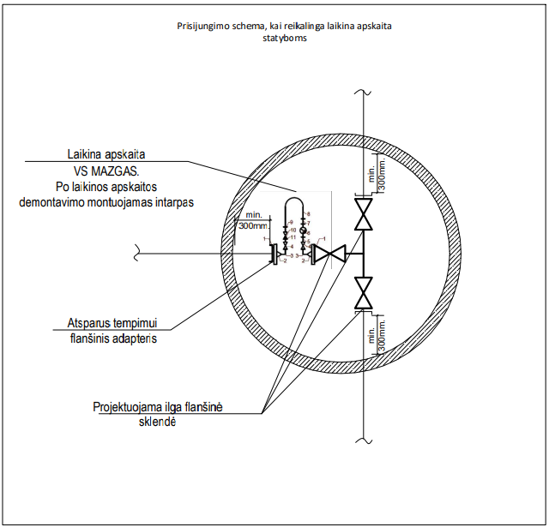
51 pav. prisijungimo schema, kai reikalinga laikina apskaita statyboms

- Laikino vandens skaitiklio įrengimo principinė schema, kai prisijungimo vietoje nėra galimybės įrengti, gali būti projektuojamas atskirame vandentiekio šulinyje, bet nutolusiame <10 m nuo prijungimo vietos (52 pav.).

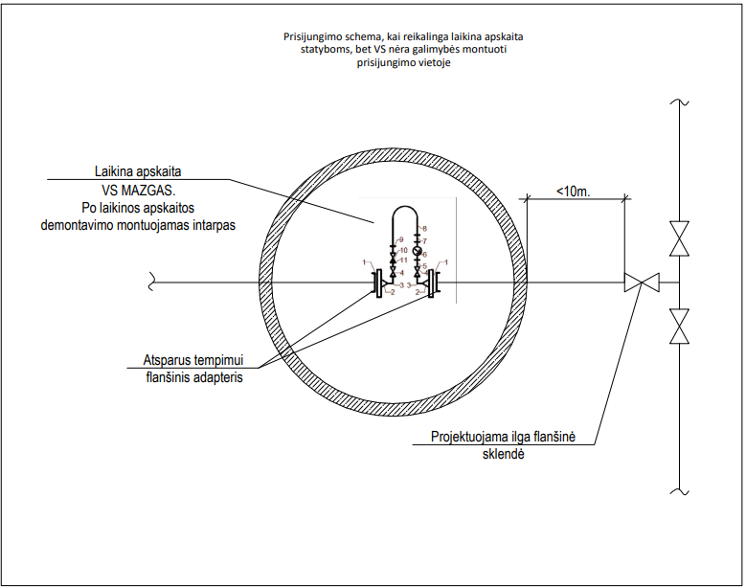
52 pav. prisijungimo schema, kai reikalinga laikina apskaita statyboms, bet VŠ nėra galimybės montuoti prijungimo vietoje

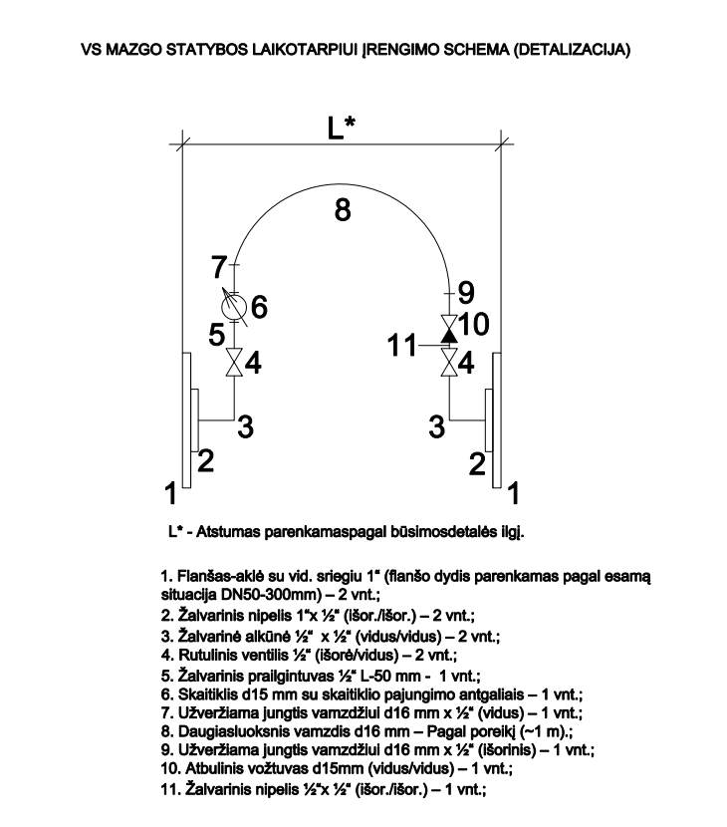
53 pav. laikino skaitiklio statybos laikotarpiu įrengimo schema
3 lentelė. Apskaitos prietaisų ilgiai, priklausomai nuo diametro
Apskaitos prietaiso tipas | Diametras | Ilgis, mm
Srieginiai apskaitos prietaisai | DN15 | 80 mm
Srieginiai apskaitos prietaisai | DN15 | 110 mm
Srieginiai apskaitos prietaisai | DN20 | 130 mm
Srieginiai apskaitos prietaisai | DN20 | 190 mm
Srieginiai apskaitos prietaisai | DN25 | 260 mm
Srieginiai apskaitos prietaisai | DN32 | 260 mm
Srieginiai apskaitos prietaisai | DN40 | 300 mm
Srieginiai apskaitos prietaisai | DN50 | 300 mm
Flanšiniai apskaitos prietaisai | DN50 | 200 mm
Flanšiniai apskaitos prietaisai | DN50/20 | 270 mm
Flanšiniai apskaitos prietaisai | DN65 | 200 mm
Flanšiniai apskaitos prietaisai | DN65/20 | 300 mm
Flanšiniai apskaitos prietaisai | DN80 | 225 mm
Flanšiniai apskaitos prietaisai | DN80/20 | 300 mm
Flanšiniai apskaitos prietaisai | DN100 | 250 mm
Flanšiniai apskaitos prietaisai | DN100/20 | 360 mm
Flanšiniai apskaitos prietaisai | DN150 | 300 mm

Nuotekų apskaita

Priimtų tvarkyti nuotekų, išskyrus paviršines nuotekas, kiekis, kai nėra nustatyta tvarka įrengtų atsiskaitomųjų nuotekų apskaitos prietaisų, prilyginamas patiekto geriamojo vandens kiekiui. Atsiskaitomuosius nuotekų apskaitos prietaisus klientai įsirengia patys, savo lėšomis ir vykdo jų priežiūrą kai:
- Klientas per kalendorinius metus daugiau negu pusę patiekto geriamojo vandens kiekio sunaudoja technologinėms, gamybinėms ar paslaugų teikimo reikmėms ir šis kiekis nepatenka į nuotekas.
- Bendrovei portatyviniu nuotekų apskaitos prietaisu nustačius, kad kliento išleidžiamų nuotekų kiekis per mėnesį yra 50 proc. didesnis už patiekto geriamojo vandens ir nustatyto paviršinių nuotekų kiekį, o bendras per mėnesį išleidžiamų nuotekų kiekis yra ne mažesnis kaip 1000 m³/mėnesį.
- Atskiru Bendrovės argumentuotu įpareigojimu įsirengti išleidžiamų nuotekų apskaitos prietaisą.
- Remiantis kitais kliento pagrįstais argumentais apskaityti nuotekas įsirengus nuotekų apskaitos prietaisą.
Visais atvejais, įskaitant, bet neapsiribojant 1-4 punkto reikalavimais, nuotekų mėginių, faktinio užterštumo nustatymui, automatinę paėmimo sistemą, įsirengia klientas pats savo lėšomis. Klientams, įsirengusiems teisės aktų reikalavimus atitinkančias nuotekų apskaitos, nuotekų mėginių automatinio paėmimo sistemas ir geriamojo vandens tiekėjo ir nuotekų tvarkytojo įgaliotam atstovui šias sistemas patikrinus ir užplombavus bei tai užfiksavus akte, kurį geriamojo vandens tiekėjo ir nuotekų tvarkytojo įgaliotas atstovas pateikia susipažinti ir pasirašyti klientui, mokestis už nuotekų tvarkymo paslaugas nustatomas vadovaujantis klientų lėšomis įrengtų nuotekų apskaitos prietaisų duomenimis. Už tinkamą ir savalaikį nuotekų apskaitos prietaisų metrologinį patikrinimą atsako klientas.
Visi apskaitos mazgą sudarantys prietaisai privalo turėti tokias gamintojo numatytas vietas, kurias plombuoja patikros vykdytojas ir tiekėjas, kad neliktų galimybės pakeisti įvedamus į mikroprocesorinį matavimo prietaisą pastovius dydžius, paveikti prietaisus bei pakeisti ar daryti įtaką rodmenims, nepažeidus plombų.
Matavimo ir kontrolės įrenginiai būtų prijungti nepriklausoma elektros energijos tiekimo linija su atskiru automatiniu išjungėju su plombavimo galimybe , nuo kliento vidaus tinklo.
Duomenų perdavimui sumontuojamas dispečerizacijos skydas „laisvai“ prieinamoje Bendrovės darbuotojams ir klientui vietoje , kuris užtikrina signalų į SCADA perdavimą ne mažiau negu: suminis debitas, momentinis debitas, skydo durų signalizacija, elektros įvado darbo signalizacija.
Klientas užtikrina (įpareigojamas) prieiga prie apskaitos VV personalui.

Vandentiekio tinklų eksploatacijos ribos
Nuo 2014 m. lapkričio 1 d. GVTNTĮ 3 str. 14 p. apibrėžta Geriamojo vandens tiekimo ir vartojimo riba – geriamojo vandens tiekimo infrastruktūros vieta, kurioje baigiasi klientui nuosavybės teise priklausančio ar kitaip valdomo ir (arba) naudojamo turto riba (vandentiekio šulinys, sklypo riba ar statinio ar daugiabučio namo įvadas, atsižvelgiant į ir klientų kategoriją) ir prasideda geriamojo vandens tiekėjui ir nuotekų tvarkytojui nuosavybės teise priklausanti ar kitaip valdoma ir (arba) naudojama geriamojo vandens tiekimo infrastruktūra ir kurioje geriamojo vandens tiekėjas ir nuotekų tvarkytojas perduoda saugos ir kokybės reikalavimus atitinkantį geriamąjį vandenį klientui. Eksploatacijos ribų planai yra rengiami vadovaujantis UAB „Vilniaus vandenys“ priklausančių ir eksploatuojamų vandentiekio ir nuotekų tinklų kadastrinių matavimų bylomis. Vandentiekio eksploatacijos ribos skirstomos į:
- Vandentiekio tinklų eksploatacijos ribos individualiems gyvenamiesiems pastatams ir negyvenamiesiems pastatams;
- vandentiekio tinklų eksploatacijos ribos negyvenamiesiems administracinės, gamybinės paskirties pastatams;
- vandentiekio tinklų eksploatacijos ribos daugiabučiams gyvenamiesiems pastatams;
- vandentiekio tinklų eksploatacijos ribos kai reikia vandens slėgio kėlimo stotelės.

Nuotekų tinklų eksploatacijos ribos
Nuotekų tinklų eksploatacijos riba – geriamojo vandens tiekimo sutartyje nurodyta nuotekų tvarkymo infrastruktūros vieta (pirmas nuo pastato nuotekų tinklo šulinys, sklypo riba, atšaka nuo kvartalinio tinklo gatvėje), kurioje kliento išleidžiamos nuotekos perduodamos vandens tiekėjui ir jam tenka atsakomybė už nuotekų tvarkymą. Tais atvejais, kai rašytinė sutartis nesudaryta, nuotekų perdavimo riba laikoma ta vieta, kurioje prasideda vandens tiekėjui nuosavybės teise priklausanti ar kitaip teisėtai valdoma ar eksploatuojama nuotekų tvarkymo infrastruktūra, į kurią patenka kliento nuotekos. Eksploatacijos ribų planai yra rengiami vadovaujantis UAB „Vilniaus vandenys“ priklausančių ir eksploatuojamų vandentiekio ir nuotekų tinklų kadastrinių matavimų bylomis. Nuotekų eksploatacijos ribos skirstomos į:
- nuotekų tinklų eksploatacijos ribos individualiems gyvenamiesiems pastatams ir negyvenamiesiems pastatams;
- nuotekų tinklų eksploatacijos ribos negyvenamiesiems administracinės, gamybinės paskirties pastatams;
- nuotekų tinklų eksploatacijos ribos daugiabučiams gyvenamiesiems pastatams;
- nuotekų tinklų eksploatacijos ribos kai reikia nuotekų siurblinės.

Objektų elektros energijos tiekimo patikimumas
Nuo 2023.07.01 pagal įsigaliojusį Lietuvos Respublikos elektros energetikos įstatymo pakeitimą elektros energijos persiuntimo patikimumas ir aprūpinimo elektros energija atkūrimo trukmė iki operatoriaus ir vartotojo elektros tinklų nuosavybės ribos nustatomas pagal savivaldybių ribas priklausomai nuo gyventojų skaičiaus.
- Visiems naujai statomiems vandentvarkos objektams įrengiama pagrindinė tiekimo linija su papildoma tiesioginė skirstomoji linija ir/arba rezervinė linija ir turi būti įrengtas ARĮ įrenginys.
- Visi naujai įrengiami elektros skydai esantys Vilniaus miesto savivaldybės teritorijos ribose turi būti tamsiai pilkos RAL 7012 (ir cokolis) spalvos.
- Rekonstruojant objektą įrengti autonominį vidaus degimo variklio sukamą elektros generatorių (dyzelinį). Generatoriaus galingumas parenkamas pagal elementų, užtikrinančių siurblinės darbą, galią.
Vandentvarkos objektai – grupei priskiriami elektros imtuvai, kuriems, nutraukus aprūpinimą elektra, kyla grėsmė žmonių gyvybei arba aplinkos užteršimui, sutrinka svarbūs miestų ūkio veiklos procesai (ELEKTROS ĮRENGINIŲ ĮRENGIMO BENDROSIOS TAISYKLĖS).

Saulės jėgainės

Bendrovė eksploatuoja saulės fotovoltinės elektrines ant žemės, pastatų stogų, švaraus vandens rezervuarų bei nutolusias elektrines, kurioms privaloma įrengti:
- Automatinio valdymo procese numatomas papildomas valdymo signalas, kad vidaus tinkle įrengtų fotovoltinių elektrinių generacija būtų maksimaliai sunaudojama;
- Ne mažiau dviejų įtampos keitiklių;
- Esant tiekimui STO tinklo dviem ir daugiau įvadais - generacijos galios dalinamos į ne mažiau nei 2 dalis - jungimui į veikiančius 0,4 kV /10 kV tinklus proporcingai apkrovoms PĮ skirtingas šynų sekcijose;
- Elektros apskaitą su duomenų perdavimu į SCADA;
- Monitoringo sistemą.

Autonominiai vidaus degimo variklio sukami elektros generatoriai
Bendrovė eksploatuoja stacionarius autonominius vidaus degimo variklio sukamus elektros generatorius vandentiekio ir nuotekų siurblinėse, kurie turi užtikrinti nepertraukiamą paslaugų teikimą ne mažiau 6 valandų Vilniaus miesto ribose ir ne mažiau 12 valandų kitose teritorijose.

- Galingumas generatoriui (kW/kVA) parenkamas, kad būtų užtikrintas vandentvarkos objekto funkcionalumas.
- Trijų fazių generatorius.
- Degalų tipas – dyzelinas.
- Su ARĮ įrengiu (ARĮ turi būti skirtas komutuoti elektros tiekimą vartotojui iš skirstomųjų tinklų, o sutrikus elektros tiekimui, perjungti komutacinius įrenginius elektros energijos tiekimui iš generatoriaus). ARĮ komutavimo įrenginiai turi būti tokios konstrukcijos, kad dirbant generatoriui, elektros energija nepatektų į elektros skirstymo tinklus. Generatoriai įrengiami, kad automatiškai įsijungtų, sutrikus elektros tiekimui iš elektros tinklų ir išsijungtų atstačius elektros tiekimui.
- Generatoriui turi būti įrengta baterijos krovimo sistema (nuo vandentvarkos objekto elektros įvado).
- Turi būti dispečerizacijos signalai.
- Turi būti kuro kiekio kontrolė.
- Turi būti įrengtas gamyklinis apsauginis gaubtas, urbanizuotose teritorijose su garso slopinimu. Įrengiant uždarose patalpose turi būti sumontuota degimo produktų šalinimo sistema.
- Objektuose su saulės jėgaine būtina numatyti automatinį saulės jėgainės išjungimą, generatoriaus darbo metu.

Elektros tiekimas
ARĮ skydų komplektacijoje esantys įrenginiai turi atitikti Bendrovės patvirtintas technines specifikacijas.

- Užtikrinama vartotojus aprūpinant elektros energija iš dviejų elektros energijos šaltinių atskiromis elektros linijomis.
- Nutrūkus elektros energijos persiuntimui, aprūpinimas elektros energija ties operatoriaus ir vartotojo elektros tinklų nuosavybės riba turi būti atkurtas nors iš vieno elektros energijos šaltinio ne vėliau kaip per 6 valandas Vilniaus miesto ribose ir ne vėliau kaip per 12 valandų kitose teritorijose.

Iki 20 kW
Elementinė bazė
- ARĮ režimų perjungėjas „A-0-R“.
- Rankinio valdymo mygtukai įvadų įjungimui.
- Kai nėra įrengto stacionaraus generatoriaus, turi būti galimybė pasijungti kilnojamą el. generatorių su saugos kirtikliu.
- Kontaktoriai įvadų komutavimui.
- Viršįtampių ribotuvai B+C.
- Įtampos kontrolės relės.
- Indikacijos:
- įvadų būsenos;
- gedimų;
- įtampos (voltmetrai su perjungėju arba tinklo analizatoriai).

Virš 20 kW
Su 2 elektros įvadais bei generatoriumi ir sekcijiniu automatiniu išjungikliu
- Automatiniai išjungikliai įvadų komutavimui.
- ARĮ valdiklis.
- Viršįtampių ribotuvai B+C.
- ARĮ režimų perjungėjas „A-0-R“.
- Rankinio valdymo mygtukai arba perjungėjai įvadų įjungimui- išjungimui.
- Įtampos kontrolės relės su histerizės reguliavimu.
- SCADA signalų perdavimas apie įvadų būsenas ir gedimus, UPS parengtį ir gedimą.
- Indikacijos:
- įvadų būsenos;
- gedimų;
- įtampos (voltmetrai su perjungėju).

Padidintos rizikos objektams
- Užtikrinama vartotojus aprūpinant elektros energija iš dviejų arba daugiau nepriklausomų elektros energijos šaltinių. Rezervinė linija įrengiama nuo skirstomųjų tinklų operatoriui priklausančių žemos ar vidutinės įtampos elektros tinklų ir, jai atsijungus, jos įjungimas vykdomas per laiką. Tiesioginė skirstymo linija įrengiama nuo skirstomųjų tinklų operatoriui priklausančių vidutinės įtampos elektros tinklų taip, kad, sugedus šiai linijai ir (ar) kitam elektros energijos šaltiniui, perjungimas nuo vieno elektros energijos šaltinio prie kito būtų vykdomas per relinės apsaugos ir automatikos įtaisų suveikimo laiką.
- Atskiromis elektros linijomis ir aprūpinimas elektros energija gali būti nutrauktas laikui, kiek to reikia automatiniam perjungimui nuo vieno nepriklausomo elektros energijos šaltinio prie kito arba pakartotiniam elektros energijos šaltinio įjungimui.

Įrenginių automatizavimas

Technologinio proceso valdymas per SCADA: siurblių įjungimas / išjungimas
Gręžinių siurblių valdymas
- Valdymas vykdomas automatiškai pagal rezervuaro lygį.
- Siurblio paleidimas / išjungimas galimas vietoje rankiniu būdu.
- Siurblio paleidimas / išjungimas galimas distanciniu būdu iš SCADA.

II–IV kėlimo siurblių valdymas
- Siurblinės siurblių valdymas vyksta automatiniu rėžimu pagal užduotą slėgio reikšmę.
Nuotekų siurblių valdymas
- Siurblinės valdymas automatinis – pagal hidrostatinį lygio keitiklį.
- Avariniu atveju, sugedus lygio keitikliui ar valdikliui, siurbliai valdomi nuo plūdžių.
- Siurblių išjungimas / paleidimas galimas nuotoliniu būdu iš SCADA, paleidimas vietoje rankiniu būdu.

Diktuojančių taškų vietų parinkimas, valdymo lygis, signalų kiekis
- Kiekvienoje vandens tiekimo zonoje vienas diktuojantis taškas. Taškai įrengiami UAB „Vilniaus vandenys“ objektuose, jei nėra galimybės – pastatų vandens apskaitos mazge.
- Valdymo lygis diktuojančiame taške – siurblio valdymas pagal slėgio duomenis, atvaizdavimas SCADA.
- Valdymo lygis kontroliniame taške – slėgio stebėjimas ir avarinio lygio atvaizdavimas SCADA.
- Signalų kiekis: viename taške – vienas slėgis.

Slėgio kontrolinis taškas reikalingas kiekvienos vandens tiekimo zonos nepatogiausiame tinklo taške. Nepatogiausias taškas – tai taškas, iki kurio nuo siurblinės yra didžiausi hidrauliniai nuostoliai maksimalaus vandens suvartojimo valandomis. Kontrolinius ir diktuojančiu taškus nustato UAB „Vilniaus vandenys“.

Debitomačių įrengimas vandentiekio siurblinėse su pajungimu į SCADA
- Debitomačių tipas – elektromagnetiniai debitomačiai.
- Paskirtis – patiekiamo vandens apskaita.
- Dydis parenkamas pagal esamo vamzdyno diametrą.
- Visi debitomačiai jungiami į bendrovės sistemas. Perduodami signalai – momentinis debitas ir pratekėjusio vandens tūris (vandens kiekis).
- Visų naujai montuojamų debitomačių maitinimui turi būti naudojami trijų gyslų el. kabeliai
- Duomenų perdavimui naudojama Modbus sąsaja,kuri turi būti apsaugota nuo viršįtampių tam skirtais ribotuvais.

Debitomačių įrengimas vandentiekio tinklo stebėjimui
- Debitomačių tipas – elektromagnetiniai flanšiniai arba invaziniai ultragarsiniai debitomačiai.
- Paskirtis – tinkle tiekiamo vandens srauto stebėjimas.
- Visi debitomačiai jungiami į bendrovės sistemas. Perduodami signalai – momentinis debitas, slėgis ir pratekėjusio vandens tūris (vandens kiekis).
- Duomenų perdavimui naudojamas GSM ryšys.
- Dydis parenkamas pagal esamo vamzdyno diametrą arba montavimo vietą.

Tipiniai technologinio valdymo ir dispečerizacijos skydai
Kiekviena Bendrovės eksploatuojama nuotekų ir vandentiekio siurblinė turi turėti valdymo skydą, kurio pagalba yra valdomi siurbliai. Konstrukciniai skydo reikalavimai nurodyti techninėje specifikacijoje „Vidaus skydų techniniai reikalavimai“. Žemiau išvardinti komplektacijos reikalavimai vandens trečio ir aukštesnio kėlimo siurblinėms bei požeminėms nuotekų siurblinėms.

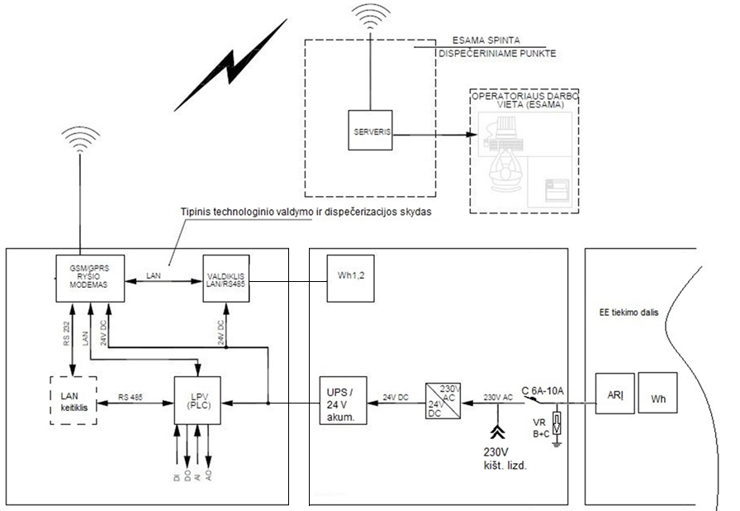
57 pav. Rekomendacinė valdymo skydo schema

Reikalavimai į SCADA perduodamiems signalams turi atitikti Bendrovės patvirtintą SCADA signalų sąrašą (1 priedas).

Vandens trečio ir aukštesnio kėlimo siurblinės (daugiabučiai)
Komplektacijos reikalavimai (pav. „A“)
- Maitinimo šaltinis 230 Vac/24 Vdc.
- Akumuliatorius 24 Vdc.
- Viršįtampio iškroviklis (D+NPE).
- Programuojamas loginis valdiklis.
- Laisvai programuojamas mobilaus ryšio modemas/maršrutizatorius
- Tinklo komunikacinis modulis valdikliui, RS232/RS485.
- Remontinis kištukinis lizdas 230 Vac.
- Automatinis jungiklis vienpolis.

Požeminės nuotekų siurblinės su siurbliais iki 5kW galios
Komplektacijos reikalavimai
- Įvadinis automatinis jungiklis.
- Įtampos kontrolės relė.
- Maitinimo šaltinis 230 Vac/24 Vdc.
- Akumuliatorius 24 Vdc.
- Viršįtampio iškroviklis (D+NPE).
- Kontaktorius siurblių įjungimui, 2vnt.
- Komutaciniai raktai, 2 vnt.
- Skaitmeninis programuojamas indikatorius (LCD ekranas).
- Motovalandų skaitikliai, 2 vnt.
- Ampermetrai, 2 vnt. turi būti pajungti per transformatorius.
- Programuojamas loginis valdiklis.
- Laisvai programuojamas mobilaus ryšio modemas/maršrutizatorius
- Tinklo komunikacinis modulis valdikliui, RS232/RS485Remontinis kištukinis lizdas 230Vac, 380Vac.
- Automatinis jungiklis vienpolis B6A.
- Hidrostatinis lygio jutiklis siurblių valdymui.
- Plūdės avariniam atvejui, 2 vnt.
- Dangčio ir durų galiniai jungikliai.
- Kištukinis lizdas elektros generatoriaus pajungimui (16A), su ne mažiau kaip 1.5 ilgio kabeliu (ne kvartalinėms siurblinėms).

Požeminės nuotekų siurblinės su siurbliais virš 5 kW galios
Komplektacijos reikalavimai
- Įvadinis automatinis jungiklis.
- Įtampos kontrolės relė.
- Maitinimo šaltinis 230 Vac/24 Vdc.
- Akumuliatorius 24 Vdc.
- Viršįtampio iškroviklis (D+NPE).
- Sklandaus paleidimo įrenginys siurblių įjungimui, 2vnt.
- Komutaciniai raktai, 2 vnt.
- Skaitmeninis programuojamas indikatorius (LCD ekranas).
- Motovalandų skaitikliai, 2 vnt.
- Ampermetrai, 2 vnt. turi būti pajungti per transformatorius.
- Programuojamas loginis valdiklis.
- Laisvai programuojamas mobilaus ryšio modemas/maršrutizatorius
- Tinklo komunikacinis modulis valdikliui, RS232/RS485Remontinis kištukinis lizdas 230Vac, 380Vac.
- Automatinis jungiklis vienpolis B6A.
- Hidrostatinis lygio jutiklis siurblių valdymui.
- Plūdės avariniam atvejui, 2 vnt.
- Dangčio ir durų galiniai jungikliai.

Akumuliatorių baterijų naudojimas valdymo skyduose
Nepertraukiamo maitinimo šaltiniai nenaudojami nuotekų ir vandentiekio siurblinių technologinio proceso kontrolės ir valdymo skyduose. Šiuose skyduose turi būti sumontuotos 24 V nuolatinės įtampos akumuliatorių baterijos, kurios nuolat kraunamos iš skyde sumontuoto 24 V maitinimo šaltinio.
Šios baterijos turi užtikrinti:
- Skydo įrangos (valdiklių, ryšio įrangos ir kt.) nepertraukiamą darbą, esant trumpalaikiams įtampos svyravimams ir nutrūkimams.
- Skydo įrangos maitinimą, kuris leistų išsiųsti pranešimą į SCADA apie elektros energijos tiekimo sutrikimus.
- Skydo įrangos maitinimą nustatyta laiką (ne mažiau kaip 30 min.), per kurį dispečeris gautų visą reikiamą informaciją (slėgius, lygius ir kt.) iš objekto, kuriame sutriko energijos tiekimas.

Reikalavimai GSM/GPRS ryšio modemui
Duomenų perdavimui iš siurblinių į SCADA naudojamas laisvai programuojamas mobilaus ryšio modemas/maršrutizatorius. Modemas turi būti suderintas duomenų persiuntimui su Lietuvos Respublikoje mobilaus ryšio technologijos paslaugas teikiančiais tiekėjais. Modemas turi palaikyti 2G, 4G (LTE) (800/900/1800/2100/2600 MHz), mobiliojo ryšio technologijas. Su modemu turi būti naudojama išorinė mobilaus ryšio antena su ≥ 2 m ilgio kabeliu antenos pajungimui (didesnis ilgis turi būti parenkamas atsižvelgiant į antenos pastatymo vietą). Antenos stiprinimas ne mažiau 5 dBi (didesnio stiprinimo 7/9/12 ar didesnio stiprinimo antenos (įskaitant kryptines), parenkamas atsižvelgiant į ryšio stiprumą. Antenos pastatymo vietoje turi būti išmatuotas 2G, 4G (LTE) ryšio signalo stiprumas. Remiantis gautais matavimais turi būti parinktas antenos tipas (kryptinė / nekryptinė) ir stiprinimas bei jos pastatymo vieta taip, kad būtų užtikrintas ne mažesnis kaip -90 dBm ryšio signalo stiprumas. Tais atvejais, kai antena pastatoma išorėje, jį turi būti skirta naudoti lauko sąlygoms. Modemas/maršrutizatorius turi turėti galimybė siųsti žurnalinius įrašus į SIEM sistemą, nuotolinį prisijungimą prie įrenginio administravimo portalo naudojant šifruotą protokolą HTTPs, laiko sinchronizaciją ne mažiausiau negu iš dviejų šaltinių, SIM kortelės PIN kodo palaikymą.

Technologinių apskaitų įrengimas (reikalavimai, techninė įranga)
Elektros apskaita
Technologinės elektros apskaitos prietaisai (tinklo analizatoriai) įrengiamai siurblių efektyvumui matuoti. Tinklo analizatoriai turi matuoti įvado įtampą, siurblių sroves, suvartotą energijos kiekį. Įrengiami naujai statomose ar rekonstruojamose siurblinėse, kuriose yra įrengti debitomačiai. Signalai perduodami į SCADA.
Technologinė elektros energijos apskaita naujuose objektuose įrengiama, vadovaujantis šiais principais:
- Objektuose , kur elektros energijos tiekimas vykdomas skirtingoms veikloms iš vieno tiekimo taško (su bendra komercinė elektros energijos apskaita) , technologinė elektros energijos apskaita įrengiama kiekvienai veiklai atskirai. Taip pat įrengiama techninė elektros energijos apskaita netechnologinėms reikmėms apskaityti;
- Technologiniuose objektuose su viena konkrečia veikla, technologinė elektros energijos apskaita naudojama apskaityti kitoms reikmėms sunaudojamą elektros energiją.
- Siurbliams, kurių galingumas yra daugiau nei 30 kW įrengiami individualūs techniniai elektros energijos apskaitos prietaisai;
- ŠVOK įrenginiams, elektromobilių įkrovimo stotelėms įrengiama atskira technologinė elektros energijos apskaita;
- Rangovai vykdydami darbus bendrovės objektuose pagal sudarytas sutartis, esant laikino elektros energijos tiekimo poreikiui darbų atlikimui, elektros energijos apskaita įrengiama Rangovo lėšomis.
Technologinei elektros energijos apskaitai naudojami prietaisai su nuotolinio duomenų nuskaitymo galimybe. Elektros energijos apskaitų duomenys perduodami į SCADA sistemos Historian serverį. Technologinei elektros energijos apskaitai naudojami moduliniai elektros skaitikliai arba tinklo analizatoriai.

Vandens apskaita
Tam, kad būtų galima stebėti savo reikmėms suvartojamo vandens kiekį, vandens apskaita matuojama šiais atvejais:
- Slėginių filtrų praplovimui.
- Buitinėms reikmėms.

Objektų technologiniai pavadinimai

Technologinių-operatyvinių numerių suteikimas gamybinės infrastruktūros objektams
Gamybinių objektų technologinio-operatyvinio numerio (T-O numerio) paskirtis yra vienareikšmis objekto identifikavimas UAB „Vilniaus vandenys“ duomenų rinkiniuose, padaliniams ir darbuotojams keičiantis informacija raštu ir žodžiu bei ženklinant gamybinius objektus vietovėje.
Gamybinių objektų T-O numeris sudaromas iš aštuonių ženklų, atskirtų į dvi reikšmines dalis. Pirma reikšminė dalis (trys ženklai) nusako objekto priklausomybę tam tikros infrastruktūros srities vienarūšių objektų grupei, antra reikšminė dalis (keturi ženklai) nusako objekto numerį vienarūšių objektų grupėje. T-O numerio aštuonių ženklų reikšmės yra šios:
- Pirmas ženklas nusako objekto priklausomybę infrastruktūros sričiai: „V“ – vandens tiekimo infrastruktūros objektas; „N“ – nuotakyno infrastruktūros objektas; „E“ – energetikos ūkio infrastruktūros objektas.
- Antras ir trečias ženklai (kartu su pirmuoju ženklu) nusako vienarūšių objektų grupę:

V | G | R | - |  |  |  |  | - vandens gręžinys;
V | B | O | - |  |  |  |  | - vandentiekio bokštas;
V/N | R | E | - |  |  |  |  | - vandentiekio arba nuotakyno rezervuaras;
V | G | E | - |  |  |  |  | - vandens ruošykla – vandens gerinimo įrenginiai;
V/N | S | 1 | - |  |  |  |  | - vandentiekio arba nuotakyno I kėlimo siurblinė (vandentiekio atveju - vandenvietė);
V/N | S | 2 | - |  |  |  |  | - vandentiekio arba nuotakyno II kėlimo siurblinė;
V/N | S | 3 | - |  |  |  |  | - vandentiekio arba nuotakyno III kėlimo siurblinė;
V/N | S | n | - |  |  |  |  | - vandentiekio arba nuotakyno n-tojo kėlimo siurblinė;
V | K | L | - |  |  |  |  | - Vandens ėmimo kolonėlė (vandenpylė);
V | I | T | - |  |  |  |  | - Vandens išdavimo taškas;
N | P | T | - |  |  |  |  | - Nuotekų priėmimo taškas
N | A | I | - |  |  |  |  | - Nuotekų tinklo avarinis išleistuvas;
N | S | E | - |  |  |  |  | - Nuotekų tinklo separatorius (KL ir KF atskyrimui);
N | V | I | - |  |  |  |  | - Nuotekų valyklos (išvalytų nuotekų) išleistuvas;
N | V | A | - |  |  |  |  | - nuotekų valykla;
E | Š | P | - |  |  |  |  | - šilumos punktas;
E | T | P | - |  |  |  |  | - transformatorinė;
E | T | R | - |  |  |  |  | - transformatorius;
E | S | 1 | - |  |  |  |  | - elektros energijos tiekimo įvadinė spinta;
E | S | 2 | - |  |  |  |  | - elektros energijos skirstymo spinta;
E | S | 3 | - |  |  |  |  | - elektros energijos apskaitos spinta;
E | S | 4 | - |  |  |  |  | - elektros energijos įvadinė ir skirstymo spinta;
E | S | 5 | - |  |  |  |  | - elektros energijos įvadinė ir apskaitos spinta;
E | S | 6 | - |  |  |  |  | - elektros energijos įvadinė, skirstymo ir apskaitos spinta;
E | S | 7 | - |  |  |  |  | - rezervinio elektros energijos tiekimo automatinio įjungimo skydas;
E | S | 8 | - |  |  |  |  | - dispečerizacijos spinta;
E | S | 9 | - |  |  |  |  | - automatikos valdymo spinta;
E | K | R | - |  |  |  |  | - kabelio remontinis sujungimas;
V/N/E | V | R |  |  |  |  |  | - vandentiekio, nuotakyno arba energetinio ūkio vamzdyno remontinis sujungimas (mova, apkaba ir pan.);
E | K | L | - |  |  |  |  | - energetinio ūkio kabelinė linija;
E | O | L | - |  |  |  |  | - energetinio ūkio orinė linija;
E | A | S | - |  |  |  |  | - apšvietimo stulpas;
E | S | E | - |  |  |  |  | - saulės elektrinė (fotovoltinė saulės elektrinė);
S | A | P | - |  |  |  |  | - apsauginė signalizacijos objektas;
S | G | A |  |  |  |  |  | - gaisrinės signalizacijos objektas;
S | A | G |  |  |  |  |  | - apsauginės ir gaisrinės signalizacijos objektas;

- Ketvirtas ženklas atskiria objekto paskirties dalį nuo objekto numerio dalies ir visada yra „–“;
- Ženklai nuo penkto iki aštunto nusako objekto numerį vienarūšių objektų grupėje. Kai numerį sudaro mažiau nei keturi skaitmenys, numeris rašomas užpildant dešiniau esančius laukus, o kairiau esantys laukai užpildomi ženklu „0“ (tokiu būdu išdėstant ženklus užtikrinamas tinkamas numerio rūšiavimas tekstinių duomenų rinkiniuose), pvz.:

V | S | 1 | - | 0 | 0 | 0 | 4 | - Vandenvietė (vandentiekio I kėlimas) Nr. 4
V | G | R | - | 0 | 2 | 3 | 0 | - Vandens gręžinys Nr.230
V | S | 2 | - | 0 | 0 | 1 | 5 | - II kėl. vandentiekio siurblinė Nr. 15
N | S | 1 | - | 0 | 1 | 6 | 1 | - I kėl. nuotekų siurblinė Nr.161
N | V | A | - | 0 | 0 | 0 | 3 | - Nuotekų valykla Nr. 3

Teritorijos, kuriose yra ne vienas objektas, įvardijamos teritorijoje esančių objektų santrumpomis, atskirtomis pasvirusiu brūkšniu ir po brūkšnelio įrašomu vietovės pavadinimu, pvz.:

VRE/VGE/VS2-Kirtimai

Šuliniai (kameros) įvardinami taip:
- Primas simbolis – raidė V (vandentiekio) arba N (nuotakyno) arba E (energetinio ūkio) arba O (ortakio), nusakantys objekto priklausomybę infrastruktūros sričiai;
- Antras simbolis – raidė „Š“, nusakantis vienarūšių objektų grupę - „šulinys“;
- Trečias ir dešimtas simboliai visada yra „–“, atskiriantys ženklinimo simbolių grupes;
- Ženklai nuo ketvirto iki devinto (šeši skaitmenys) nusako objekto (šiuo atveju - šulinio) centro geografinę platumą LKS94 koordinačių sistemoje.
- Ženklai nuo vienuolikto iki septyniolikto (septyni skaitmenys) nusako objekto (šiuo atveju - šulinio) centro geografinę ilgumą LKS94 koordinačių sistemoje.
Pvz.:
N | Š | - | 5 | 8 | 5 | 9 | 6 | 5 | - | 6 | 0 | 5 | 8 | 3 | 8 | 2

Nuotakyno šulinys, kurio dangčio centro LKS koordinatės yra [LKS: 565965 6058382]

V | Š | - | 5 | 8 | 5 | 9 | 9 | 1 | - | 6 | 0 | 5 | 8 | 3 | 5 | 3

Vandentiekio šulinys, kurio dangčio centro LKS koordinatės yra [LKS: 565991 6058353]

Šuliniai (kameros) turi alternayvų numerį, kurį „gauna“ iš TIIIS sistemos.

Technologinių-operatyvinių numerių suteikimas vandens tiekimo teritorijoms (zonoms)
Vandens tiekimo teritorijos (zonos) technologinis-operatyvinis numeris sudaromas iš vienuolikos ženklų, brūkšneliais atskirtų į tris reikšmines dalis.
- Pirmas ženklas nusako objekto priklausomybę infrastruktūros sričiai: „V“ – vandentiekio srities objektas;
- Antras ženklas nusako objekto priklausomybę vienarūšių objektų grupei (šiuo atveju – „Z“ – vandens tiekimo teritorija - zona);
- Trečias ženklas nusako vandens tiekimo lygį. Juo gali būti sveikas skaičius pradedant nuo nulio (tiesiogiai iš vandenvietės vandeniu aprūpinamoje teritorijoje) ir baigiant smulkiausią vandens tiekimo teritorijų padalinimą atitinkančiu skaičiumi;
- Ketvirtas ir devintas ženklai – visada brūkšneliai;
- Penktas-aštuntas ženklai atitinka vandenį į šią zoną tiekiančios vandenvietės ar siurblinės operatyvinio numerio dalį, esančią už jos operatyvinio numerio brūkšnelio.
- Dešimtas ir vienuoliktas ženklai nusako vandens tiekimo pazonės numerį, kai siurblinės zona yra sudalinta pazonėmis. Tuo atveju kai zona nėra sudalinta pazonėmis arba kai kodas sudaromas norint įvardinti ne pazonę, o visą zoną (tam tikros siurblinės pazonių visumą), 10-tas ir 11-tas skaičiai yra nuliai.
Pvz.:
V | Z | 1 | - | 0 | 0 | 1 | 6 |  | 0 | 0 | Pirmo vandens tiekimo lygio, A. Panerių II kėl. siurblinės zona (apimanti visas zonos pazones).
V | Z | 2 | - | 0 | 0 | 1 | 6 |  | 0 | 4 | Antro vandens tiekimo lygio, A. Panerių II kėl. siurblinės ketvirta pazonė.

Technologinių-operatyvinių numerių suteikimas technologinių parametrų matavimo prietaisams
- Vandentiekio debitomačiams
Technologinių parametrų (slėgio, debito, vandens lygio) matavimo prietaiso operatyvinis numeris sudaromas iš devyniolikos ženklų, atskirtų į keturias reikšmines dalis.
- Pirmas ženklas nusako objekto priklausomybę infrastruktūros sričiai: „V“ – vandentiekio srities objektas; („N“ – nuotakyno srities objektas; „E“ – energetikos srities objektas);
- Antras ženklas nusako objekto priklausomybę vienarūšių objektų grupei (šiuo atveju – „M“ – technologinių parametrų matavimo prietaisas);
- Trečias-šeštas ženklai nusako unikalų numerį UAB „Vilniaus vandenys“ technologinių matavimo prietaisų registre;
- Septintas, dvyliktas ir septynioliktas ženklai atskiria operatyvinio numerio reikšmines grupes ir visada yra apatinio pabraukimo simboliai;
- Aštuntas-vienuoliktas ženklai atitinka tarp brūkšnelių esančią operatyvinio numerio dalį tos vandens tiekimo zonos, iš kurios vanduo didžiąja laiko dalį išteka (didesnio slėgio zonos);
- Tryliktas-šešioliktas ženklai atitinka tarp brūkšnelių esančią operatyvinio numerio dalį tos vandens tiekimo zonos, į kurią vanduo didžiąja laiko dalį įteka (mažesnio slėgio zonos);
- Aštuonioliktas ženklas nusako matuojamą parametrą: „Q“ – debitas; „P“ – slėgis; „H“ – vandens stulpo aukštis (pvz. rezervuaro vandens lygis);
- Devynioliktas ženklas nusako fizinio prietaiso kanalo numerį (virtualaus prietaiso numerį fiziniame prietaise).
Pvz.:
V | M | 0 | 6 | 4 | 8 | _ | 0 | 0 | 1 | 6 | _ | 0 | 0 | 0 | 7 | _ | Q | 2 | Vandentiekio srities (V) technologinio matavimo prietaiso (M) Nr.648 (0648), sumontuoto tarp 0016 ir 0007 zonų, debito matavimo (Q) kanalas Nr.2 (2).  48), sumontuoto tarp 0016 ir 0007 zonų, debito matavimo (Q) kanalas Nr.2 (2

Informacija SCADA konfigūravimui : |  | „Site Name“ dalis
 |  | „Channel Name“ dalis

- Nuotekų debitomačiams
Technologinių parametrų (slėgio, debito, vandens lygio) matavimo prietaiso operatyvinis numeris sudaromas iš devyniolika ženklų, atskirtų į keturias reikšmines dalis.
- Pirmas ženklas nusako objekto priklausomybę infrastruktūros sričiai: „N“ – nuotakyno srities objektas;
- Antras ženklas nusako objekto priklausomybę vienarūšių objektų grupei (šiuo atveju – „M“ – technologinių parametrų matavimo prietaisas);
- Trečias-šeštas ženklai nusako unikalų numerį UAB „Vilniaus vandenys“ technologinių matavimo prietaisų registre;
- Septintas, dvyliktas ženklai atskiria operatyvinio numerio reikšmines grupes ir visada yra apatinio pabraukimo simboliai;
- Aštuntas-vienuoliktas ženklai atitinka už brūkšnelio esančią operatyvinio numerio dalį tos nuotekų siurblinės, kurios nuotekas prietaisas apskaito;
- Tryliktas ženklas nusako matuojamą parametrą: „Q“ – debitas; „P“ – slėgis; „H“ – nuotekų lygis (vandens stulpo aukštis);
Pvz.:
N | M | 0 | 0 | 0 | 1 | _ | 0 | 1 | 6 | 1 | _ | Q | Nuotekų srities (N) technologinio matavimo prietaisas (M) Nr.1 (0001), matuojantis nuotekų siurblinės NS-0161 siurbliuojamo srauto debitą (Q).  48), sumontuoto tarp 0016 ir 0007 zonų, debito matavimo (Q) kanalas Nr.2 (2

Technologinį numerį objektui suteikia Bendrovės atsakingas padalinys, pažymėdamas objekto vietą UAB „Vilniaus vandenys“ geografinėje informacinėje sistemoje.
Žymenys, pagaminti užnešant ant kieto plastiko naudojant specialią įrangą su neišblunkančiais, ultravioletiniam, atmosferiniam ir mechaniniam poveikiui atspariais dažais, lazeriu ar graviruoti, įrengiami ant:
- Statinių, pastatų ir pastatų durų iš lauko pusės.
- Lauke įrengtų spintų (skydelių).
- Ant teritorijos vartų.
Išimtiniais atvejais, planuojant remonto darbus, atsižvelgiant į rekonstravimo planus operatyviniai pavadinimai gali būti žymimi dažais, trafareto pagalba geltoname fone juodais užrašais.
Jei teritorijoje yra keli objektai, žymėjimai dedami ant kiekvieno iš jų.

Vieno rakto sistema
UAB „Vilniaus vandenys“ naudojami raktai, kurių saugumo lygis:
Antžeminiams objektams įrengiama atskira ryšio mazgo patalpa su įeigos kontrole. Patekimui į antžeminius objektus įrengiama kodinė dėžutė prie patekimo į objektą skirta patalpų raktui laikyti.
II lygis: raktai turi juridinę ir technologinę apsaugą. Rakto kopijos daromos tik pateikus raktą ir jo indentifikavimo kortelę.

ALS, ED
Saugos tarnyba

58 pav. Raktų paskirstymo schema

Techninė priežiūra
Už vykdomų statybinių darbų kokybę bei atitikimą LR statybos įstatymo, statybos taisyklių, statybinių techninių reglamentų reikalavimų ir statybos produktų atitinkančių įstatymų, reglamento nuostatų laikymąsi atsakingas yra statytojas.

Techninė priežiūra statytojo nuosavybėje

Klientams, įrengiantiems vandentiekio įvadą, kurio diametras ≤32 mm ir /ar nuotekų išvadą, kurio diametras ≤160 mm, vienbučio / dvibučio namo sklypo teritorijoje (iki prisijungimo vietos prie Bendrovės tinklų, kurie nebus perduoti Vilniaus m., Vilniaus, Šalčininkų, Švenčionių raj. savivaldybių nuosavybėn) nereikia registruotis Bendrovės atstovo iškvietimui dėl paslėptų darbų priėmimo. Prijungimą prie vandentiekio tinklo, hidraulinį bandymą, vamzdyno praplovimą, dezinfekciją, vandens tyrimus atlieka Bendrovė.
Kitais atvejais darbai turi būti priimami stebint UAB „Vilniaus vandenys“ atstovui.

Prisijungimo prie Bendrovės tinklo stebėjimas

Prisijungimą prie Bendrovės vandentiekio ir nuotekų tinklų turi atlikti Bendrovės darbuotojai arba, jeigu prijungimo darbus atlieka statytojas, tai prisijungimas turi būti stebimas Bendrovės atstovų.

Infrastuktūros perdavimas

Pastatyto Infrastruktūros objekto perdavimas Savivaldybei

Savivaldybės nuosavybėn perduodami bendro naudojimo tinklai: magistraliniai, kvartaliniai, skirstomieji tinklai, priešgaisriniai hidrantai, daugiabučių gyv. namų, ugdymo įstaigų, gydymo įstaigų bei visuomeninės paskirties pastatų įvadai iki išorinės pastato sienos, išvadai nuo pirmojo nuotekų šulinio, vandens slėgio kėlimo stotis su įranga (jei Geriamojo vandens tiekimo ir nuotekų tvarkymo infrastruktūros objektų statybos arba Savivaldybės infrastruktūros plėtros sutartis pasirašyta iki 2021-03-03), nuotekų pakėlimo stotis su įranga (I schema). Statytojas Savivaldybei perduoda tinklus pateikdamas reikiamus dokumentus, kurie nurodyti Atmintinėje statytojui:
https://www.vv.lt/wp-content/uploads/2021/08/ilga-atmintine-statytojui-2021.pdf
Infrastruktūra perduodama remiantis Statytojo pasirašyta Geriamojo vandens tiekimo ir nuotekų tvarkymo infrastruktūros objektų statybos sutartimi arba nuo 2021-01-01 Savivaldybės infrastruktūros plėtros sutartimi, kurios pagrindu Infrastruktūros objektai perduodami Vilniaus m., Vilniaus, Šalčininkų, Švenčionių raj. sav. nuosavybėn.
Tiesioginės sutartys su vartotojais yra sudaromos, kai Statytojas infrastruktūrą pilnai perduoda Savivaldybei
Savivaldybei neperduodami: komercinių pastatų, vienbučių, dvibučių, sublokuotų (kotedžų) gyv. namų įvadai (išskyrus, kai įvadas kotedžams yra vienas), nuotekų išvadai (t. sk. riebalų gaudyklės) iki pirmojo nuotekų šulinio.
Infrastruktūros objektams turi būti įregistruotos tinklų apsaugos zonos. Jeigu Infrastruktūros objektas yra privačiame įregistruotame sklype, prieš perduodant Infrastruktūrą Savivaldybei turi būti nustatytas ir įregistruotas Servitutas, kuris užtikrina galimybę Bendrovės atstovams patekti ir aptarnauti privačiame suformuotame sklype esančią Infrastruktūrą. Sutartimi įforminamas Servitutas – teisė tiesti, aptarnauti ir naudoti požemines komunikacijas (tarnaujantis).
Savivaldybei perduodami daugiabučių gyv. namų, ugdymo įstaigų, gydymo įstaigų bei valstybinių institucijų įvadai iki išorinės pastato sienos ir geriamojo vandens slėgio pakėlimo stotis su įranga (III-o ir IV-o pakėlimo), jei ji įrengta prieš vandens apskaitos mazgą ir sudaryta Geriamojo vandens tiekimo ir nuotekų tvarkymo infrastruktūros objektų statybos sutartis iki 2021-03-03.
Jei pastatų vandens apskaitos mazgas yra įrengtas statinio išorėje, t. y. šulinyje, vandens įvadas/-ai perduodami iki šio šulinio imtinai.
Daugiabučių gyv. namų, ugdymo paskirties pastatų, gydymo paskirties pastatų ir kt. pastatų (ne komercinių) nuotekos perduodamos nuo išvado pirmo šulinio iki skirstomojo tinklo (riebalų gaudyklės neperduodamos).

Galimai bešeimininkės Infrastruktūros perdavimas Savivaldybei

Galimai bešeimininkės Infrastruktūros perėmimo Savivaldybės nuosavybėn procedūras vykdo Savivaldybė.
Galimai bešeimininkė Infrastruktūra tai tinklai, įrenginiai ir statiniai, kurie neturi teisinės registracijos, Statytojas yra išregistruotas, neįmanoma atsekti/nustatyti statytojo, nėra dokumentacijos Infrastruktūros perdavimui, tačiau tinklai reikalingi viešajam vandens tiekimui.
Gavus prašymą (iš Savivaldybės arba gyventojų) dėl galimai bešeimininkių vandentiekio ir nuotekų tinklų, įrenginių bei statinių, prašyme nurodytai Infrastruktūrai atliekama apžiūra ir surašomas defektinis aktas. Kai defektiniame/apžiūros akte nurodomi esminiai trūkumai (reikalinga Infrastruktūros rekonstrukcija arba perklojimas/perstatymas), parengiama sąmata šių darbų atlikimui.
Savivaldybė, gavusi iš Bendrovės sąrašą su galimai bešeimininkės Infrastruktūros objektais bei sąmatomis trūkumų pašalinimui, pradeda galimai bešeimininkės Infrastruktūros perėmimo procedūras Savivaldybės nuosavybėn.
Savivaldybė galimai bešeimininkio turto pripažinimo ir perėmimo procedūros vykdomos vadovaujantis Lietuvos Respublikos Vyriausybės 2004 m. gegužės 26 d. nutarimu Nr. 634 „Dėl bešeimininkio, konfiskuoto, valstybės paveldėto, valstybei perduoto, daiktinių įrodymų, lobių ir radinių perdavimo, apskaitymo, saugojimo, realizavimo, grąžinimo ir pripažinimo atliekomis taisyklių patvirtinimo“.

